فهرس المحتويات | رقم الصفحة
أولاً: الدراسة النظرية | 3
التعريف | 4
الوبائيات | 5
الآلية المرضية | 6
التظاهرات السريرية | 11
الإختلاطات | 17
التشريح المرضي | 18
التشخيص التفريقي | 20
الإنذار | 22
العلاج | 23
الطفوح المتعلقة بالوردية | 32
المستخلص الموضعي من كاسيا أمارا | 49
المترونيدازول الموضعي | 52
ثانياً: الدراسة العملية | 55
الملخص | 56
أولاً: مقدمة البحث | 57
ثانياً: طرق و مواد الدراسة | 59
ثالثاً: النتائج | 66
رابعاً: التحليل و المناقشة | 96
خامساً: المقارنة مع الدراسات العالمية | 100
سادساً: الخلاصة | 105
سابعاً: التوصيات | 105
المراجع | 107

أولاً : الدراسة النظرية

الوردية
Rosacea
التعريف:
الوردية مرض جلدي التهابي ناكس مزمن شائع⁽¹⁾ .
الفحص السريري يعتبر كافي لتشخيص الحالات عندما يأتي المريض بتظاهرات على الوجه, العنق, الصدر, أو الأذنين مع توهج, حمامى ثابتة, توسع شعريات, طفح من حطاطات ملتهبة, بثرات, و تضخم مع تليف في الغدد الزهمية على الأنف⁽²⁾ .
لا تترافق هذه العلامات معاً بشكل دائم, لذلك وجود واحد أو أكثر من العلامات التالية مع توزع وجهي مركزي يعتبر ذو دلالة مهمة لتشخيص الوردية:
توهج, حمامى غير عابرة, حطاطات و بثرات, توسع شعريات⁽²⁾.
الأعراض في البداية عابرة, يتبع ذلك حمامى ثابتة بسبب توسع الأوعية المتكرر, ثم توسع الشعريات الدموية و التهاب الجلد على شكل حطاطات, بثرات, وذمة لمفاوية و تليف^{(3,4)}.
تطلق تسمية العد الوردي بشكل مكافئ للوردية, ومن الأفضل تجنب هذه التسمية كي لايحدث التباس مع العد الشائع الذي هو مرض يصيب الوحدة الشعرية الزهمية, يختلف تماماً عن الوردية من حيث الوبائيات والآلية المرضية والتبدلات النسيجية⁽⁵⁾.
معظم الآفات الجلدية تصيب مركز الوجه مثل الخدين, الجبهة, الذقن, والأنف⁽⁶⁾.
تتضمن العوامل المثيرة للتوهج: الإنفعالات العاطفية والضغوط النفسية⁽⁷⁾, التعرض للشمس, الرياح, الطقس البارد و الطقس الحار⁽⁸⁾, البهارات, الكحول⁽⁹⁾, الأطعمة مثل الجبنة و الشوكولا, بعض الأدوية كالنتروغليسرين والنياسين, سن اليأس⁽¹⁰⁾, الجهد, الحرارة, الستيروئيدات القشرية⁽¹¹⁾, المشروبات الساخنة⁽¹²⁾.
خلافاً للاعتقاد السائد الحرارة و ليس الكافئين الموجود في المشروبات الساخنة هي المسؤولة عن التوهج⁽¹³⁾.
قد تؤثر الوردية بشكل خطير على نوعية حياة المريض, هذا يجب أن يدفع الأطباء لتشخيص المرض باكراً و البدء بالعلاج⁽¹⁾.
الوبائيات:
الوردية مرض شائع, وهي أكثر شيوعاً عند ذوي البشرة الفاتحة (الأفراد الذين نمط لون جلدهم 2 , 1)⁽¹⁴⁾.
الدراسات الوبائية في البلدان حيث الأفراد السود هم الغالبون تشير إلى أن الانتشار أقل بكثير من البلدان التي يغلب فيها الأفراد الفاتحون⁽¹⁵⁾.
بدراسة في ايرلندا بلغت نسبة الانتشار 2.7%⁽¹⁶⁾, في ألمانيا 2.3%⁽¹⁷⁾, في السويد 10% و في استونيا 22%⁽¹⁸⁾, في اليونان 1.2%⁽¹⁹⁾.
بيانات الوقوع الدقيقة منخفضة لأنه لا يوجد تعريف موحد للمرض والصعوبة تكمن في تحديد أي درجة من اللون الوردي للوجنتين عند المريض يمكن اعتباره أنه مصاب بالوردية⁽²⁰⁾.
تبدأ الوردية لدى البالغين في منتصف العمر بين 50-30 سنة, عمر البدء أبكر عند النساء⁽¹⁸⁾.
تصيب الوردية النساء أكثر من الذكور⁽²¹⁾, لكن الفيمة تحدث بشكل أكبر عند الذكور⁽¹⁹⁾.
رغم كون الوردية مرض متوسطي العمر إلا أنها قد تشاهد بأي عمر بما فيهم الأطفال⁽¹⁸⁾.
الآلية المرضية:
الإمراضية متعددة العوامل, لكن ما تزال غير مفهومة تماماً, الخلفية الوراثية تلعب دوراً رئيسياً في الإمراضية⁽²²⁾, وهي مرتبطة بشكل واضح بفرط الفعالية الوعائية⁽²⁰⁾.
اقترحت عدة نظريات:
a)الأشعة فوق البنفسجية:
تفاقم الأعراض بالتعرض لأشعة الشمس هو نتيجة لثلاث عمليات :
أولاً: فيتامين (د) يحرض فرط التعبير عن الcathelicidin من الخلايا الكيراتينية, الذي يبدأ بعد ذلك شلالات التهابية.
ثانياً: ضوء الUVB يزيد تكاثر الأوعية الدموية الجلدية عن طريق عامل نمو الخلايا المولدة لليف 2 (FGF2) وعامل نمو بطانة الأوعية الدموية 2 (VEGF2)⁽²³⁾.
أخيراً: الجلد المعرض لإشعاع UV الزائد لديه انتاج أكثر لأنواع الأوكسجين التفاعلية (ROS), مما يسبب انتشار شلالات الالتهاب المتواسطة ب KLK5-cathelicidin⁽²⁴⁾.
ارتبطت درجة التعرض للشمس بشدة بالوردية الحمامية مع توسع الشعريات, ولكن ليس بالوردية الحطاطية البثرية⁽²⁵⁾.
لكن أظهر بعض مرضى الوردية الحطاطية البثرية تحسن في حالتهم الجلدية بعد التعرض لأشعة الشمس⁽²⁶⁾.
b)التبدلات الوعائية :
العديد من السمات السريرية للوردية بما فيها الحمامى, توسع الشعريات الدموية والتبيغ, تشير إلى الدور المهم الذي يلعبه الجهاز الوعائي في الإمراضية, إن زيادة تدفق الدم في الآفات الجلدية للوردية قد أثبت⁽²⁷⁾.
وجدت الدراسات النسيجية للآفات الجلدية زيادة في التعبير عن عامل نمو بطانة الأوعية الدموية(VEGF ), CD31, والعامل البطاني اللمفاوي D2-40 (podoplanin), مما يدل على زيادة تحفيز الخلايا البطانية للأوعية الدموية واللمفاوية⁽²⁸⁾.
أظهر تنظير الشعريات الدموية وجود تبدلات توسعية وعائية وتشكل وعائي جديد في نمط توسع الشعريات الحمامي للوردية, ولم تشاهد هذه التبدلات بالطية الظفرية بل كانت محصورة بالوجه⁽²⁹⁾.
c)خلل نظام المناعة البدئي :
لوحظ نقص في مستويات مضادات الأكسدة في الجلد المصاب, حيث وجد انخفاض في مستوى سوبر أوكسيد ديسموتاز Superoxide dismutase في الأوعية الدموية⁽³⁰⁾,و هذا يفسر التأثير العلاجي للصادات كالتتراسكلين والأزيترومايسين والميترونيدازول لما تتمتع به من خصائص مضادة للأكسدة⁽³¹⁾.
الcathelicidin هو ببتيد داخلي المنشأ مضاد للجراثيم يشكل مكون من نظام المناعة البدئي, بالإضافة لكونه قادر على قتل العضويات الدقيقة فإن له خواص محرضة للالتهاب عن طريق زيادة جذب الكريات البيض و تشكيل أوعية جديدة.
المكون الفعال من الcathelicidin هو LL-37 ينفصل عنه بواسطة أنزيم السيرين بروتياز الذي تزداد فعاليته في مرضى الوردية مما يقترح دور الcathelicidin في إمراضية الوردية⁽³²⁾.
إن التغيرات الفيمية المشاهدة لدى مرضى الوردية الفيمية تحدث بسبب تعزيز التليف في المطرق خارج الخلوي كنتيجة لزيادة أعداد الخلايا البدينة والخلايا الكيراتينية وتفعيل البلاعم⁽³³⁾ .
d)الالتهاب عصبي المنشأ :
تحفيز النهايات العصبية الجلدية التي تعبر عن المستقبل العابر receptor potential vanilloid (TRPV) transient للقنوات الشاردية عن طريق عوامل محرضة (مثل الطعام الحار, الحرارة, الكحول) يؤدي إلى التوهج والحمامى⁽³⁴⁾ .
تفعيل (TRPV) ينتج عنه تحرير ببتيدات عصبية فعالة بالأوعية, مثل المادة P, الببتيد المرتبط بجين الكالسيتونين (CGRP), الببتيد المعوي الفعال بالأوعية (VIP), عديد الببتيد المنشط للأدنيل سيكلاز النخامي (PACAP), والتي تكون مرتفعة عند مرضى الوردية⁽³⁵⁾ .
المادة P تنظم الدفق الدموي الموضعي وتحث زوال تحبب الخلايا البدينة مؤدية إلى زيادة مستويات السيتوكينات قبل الإلتهابية(e.g., IL1, IL3 and IL 8) , الكيموكينات (e.g., CCL2, CXCL9, CXCL10, CCL5, and CXCL8 ), وعامل نخر الورم (TNF)-α⁽³⁶⁾ .
تنخفض عتبة الحساسية للمحرضات المختلفة بما فيها الحرارة في الجلد المصاب سواء كان الشكل الحمامي أو الالتهابي هو المسيطر, و هذا يفسر إحساس الحرق المميز للوردية, و إن هذا الانخفاض قد يكون ناتج عن التهاب الجلد عصبي المنشأ⁽³⁷⁾ .
e)الآلية الإنتانية :
إن العلاقة بين الوردية و بعض الأمراض الهضمية محتملة وهناك الكثير من الدراسات التي درست هذا الموضوع, منها درست العلاقة بين الوردية وأدواء الأمعاء الإلتهابية حيث لوحظ زيادة خطر الإصابة بالوردية عند مرضى داء كرون و التهاب الكولون القرحي ⁽³⁸⁾ , ومنها درست العلاقة بين الوردية والملوية البوابية, ففي إحدى الدراسات غير المضبوطة وصلت نسبة الترافق بين الوردية والإنتان بالملوية البوابية حتى نسبة 100%⁽³⁹⁾ , بينما كانت النسبة مماثلة للشاهد في الدراسات المضبوطة⁽⁴⁰⁾ , وأحياناً أعلى من الشاهد⁽⁴¹⁾ .
ارتفعت إمكانية الترافق بين الإنتان بالملوية البوابية وشدة الوردية⁽⁴²⁾ , وكانت أكثر شيوعاً عند مرضى الشكل الحطاطي البثري مقارنة بالشكل الحمامي مع توسع الشعريات⁽⁴³⁾ .
لكن اعتبرت دراسات أخرى أن هذا الترافق محض صدفة لحالتين شائعتين حدث أن استجابت لنفس الأدوية⁽⁴⁴⁾ .
تقرير حديث أشار أن أكثر من 50% من مرضى الوردية (غالباً الحمامية مع توسع الشعريات) الذين تم تقييمهم باختبار التنفس باللاكتولوز أظهروا دليل على إصابة بكتيرية في الأمعاء الدقيقة, والعلاج بالrifaxin (مضاد حيوي غير ممتص ذو تأثير موضعي في الأمعاء) يسبب تحسن كبير في الأعراض في غالبية هؤلاء المرضى⁽⁴⁵⁾ .
تتضمن الكائنات الحية الدقيقة التي من المحتمل أن تشارك في إمراضية الوردية: المكورات العنقودية البشروية, المتدثرة الرئوية, عث الدويدية, Bacillus oleronius ⁽⁴⁶⁾ .
تم اقتراح دور العث Mite في إمراضية الوردية مثل الدويدية الجريبية Demodex folliculorum والدويدية الصغيرة Demodex brevis ⁽⁴⁷⁾ .
الدويدية الجريبية من مفصليات الأرجل التي تعيش داخل لمعة الوحدات الجريبية الزهمية في الوجه عند البالغين مع جلد طبيعي المظهر دون أن تسبب أي دليل سريري أو نسيجي على وجود ارتكاس التهابي, فهي في الظروف الطبيعية لا تثير أي رد فعل من جهاز المناعة لدى المضيف⁽⁴⁸⁾ .
مرضى الوردية لديهم تراكيز أعلى من الدويدية الجريبية, حيث أن مكونات الغشاء الخلوي لعث الدويدية تنشط toll- like receptor 2 (TLR2) , مما يزيد تعبير serine protease kallikrein 5 (KLK5) و نشاطه⁽⁴⁹⁾ .
تتضمن الأدلة التي تدعم دور الدويدية في إمراضية الوردية مايلي: (i) 1% كريم ايفرمكتين (الذي تبين أنه يقلل أعداد عث الدويدية) أكثر فعالية من الدواء الغفل في تقليل عدد آفات الجلد الإلتهابية في الوردية الحطاطية البثرية⁽⁵⁰⁾ . (ii)استخدام مضادات الكالسينيورين الموضعية و مثبط عامل نمو البشرة الجهازي (EGF) يسبب جلادات شبيهة بالوردية ويزيد أعداد عث الدويدية⁽⁵¹⁾ .
نسيجياً لدى مرضى الوردية الحطاطية البثرية نشاهد ارتشاح حول جريبي غزير بالخلايا التائية المساعدة CD4 , حيث تظهر الدويدية بشكل بارز داخل الوحدة الشعرية الزهمية⁽⁵²⁾ .
إن الدويدية هي أحد العوامل المسببة لإلتهاب الجفن المزمن, التهاب الملتحمة, سوء وظيفة غدد ميبوميوس, كما أنها تسبب تظاهرات عينية غير اعتيادية, مثل ظهور أوعية دموية في القرنية السطحية, ارتشاح القرنية, عتامة القرنية السطحية, ندبات القرنية العقيدية, و ذلك في مرضى الوردية العينية⁽⁵³⁾ .
لوحظ تواجد الدويدية الصغيرة في الجريبات الشعرية في الأجفان والرموش وغدد ميبوميوس⁽⁵⁴⁾ .
Bacillus oleronius جرثومة سلبية الغرام معزولة من عث الدويدية, تحث البروتينات المستضدية لدى مرضى الوردية⁽⁵⁵⁻⁵⁶⁽ .
عند التعرض ل Bacillus oleronius , العدلات تزيد من انتاج matrix metalloproteinase (MMP)-9 , عامل نخر الورم, و IL-8 , لتحفيز استجابة التهابية قوية⁽⁵⁷⁻⁵⁵⁻²⁴⁾ .
المكورات العنقودية البشروية هي بكتيريا متعايشة, تنتج في الجلد الطبيعي ((AMPs anti-microbial peptide التي تساعد على منع الأمراض التي تسببها البكتيريا الممرضة, عندما توضع على جلد مصاب بالوردية, تولد المكورات العنقودية البشروية عوامل ضارة نوعية مسببة تفعيل TLR2 و إطلاق شلالات الإلتهاب المتواسطة بال cathelicidin-KLK5 ⁽⁴⁹⁾ .
لوحظ عند بعض المرضى المصابين بعد شائع شديد تطور بطيء للوردية مما يقترح دور البربيونية العدية في إمراضية كلا المرضين⁽²⁰⁾ .
f)الستيروئيدات القشرية :
تتهم الستيروئيدات الموضعية ذات الفعالية المتوسطة والقوية على الوجه بتحريض و تفاقم الوردية⁽²⁰⁾ .

التظاهرات السريرية :
تبدأ الوردية غالباً في منتصف العمر, وعند النساء أبكر قليلاً من الرجال, بينما الوردية ليست شائعة أن تلاحظ عند الأطفال⁽⁵⁸⁾ , تصيب الوردية جلد الجبهة, الخدين, الأنف والذقن بتوزع متناظر⁽⁵⁹⁾ , قد تظهر الآفات في مواقع خارج الوجه تتعرض للأشعة فوف البنفسجية مثل منطقة خلف الأذن, القص, الرقبة أو الخلف من فروة الرأس⁽⁶⁰⁾ .
- في عام 2002 تم الإجماع على تصنيف الوردية لأربعة أنماط رئيسية⁽⁶¹⁾ :
- الحمامية مع توسع شعريات (Erythematotelangiectatic).
- الحطاطية البثرية (papulopustular).
- الفيمة (Phymatous).
- النمط العيني (Ocular).

Rosacea Erythematotelangiectatic
الوردية الحمامية مع توسع شعريات
تتصف بالميل لحدوث نوبات من التوهج على أرضية من الحمامى المستمرة, بالإضافة لتوسع الشعريات, وهو النوع الأكثر شيوعاً⁽⁶²⁾ .
يبدأ توسع الشعريات عادة على جناحي الأنف, ثم يمتد ليصيب الأنف والخدين.
تصيب بشكل أساسي أنماط الجلد الفاتح 1-2 , وقد يكون من الصعب تمييز هذه التبدلات عن التظاهرات السفعية المزمنة عند ذوي الجلد الفاتح⁽⁶³⁾ .
تم ذكر أعراض أخرى مثل جفاف الجلد و سهولة تخريشه, إحساس بالحرق واللذع, وذمة مركز الوجه, والوسوف⁽²⁾ .
تصنف حسب الشدة إلى⁽⁶⁴⁾ :
- خفيفة (درجة 1) : توهج يحدث أحياناً, حمامى خفيفة.
- متوسطة (درجة 2) : توهج يحدث بشكل متكرر, حمامى متوسطة الشدة, وجود توسع شعريات.
- شديدة (درجة 3) : توهج شديد, حمامى شديدة, توسع شعريات متعدد.
شكل رقم(1): وردية حمامية مع توسع شعريات.حمامى مستمرة على الخدين مع غياب توسع الشعريات, درجة خفيفة 1.
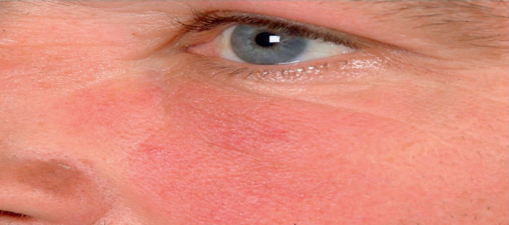
Rosacea Papulopustular
الوردية الحطاطية البثرية
يتصف هذا الشكل من الوردية باندفاع يصيب مركز الوجه لحطاطات حمامية أصغر من 3ملم, لها شكل القبة, متعددة, تظهر منفردة أو على شكل مجموعات, قد تكون حاكة أو ممضة, قليل من هذه الآفات الإلتهابية لديه بثرة مركزية⁽⁶⁵⁾ .
تستمر هذه الحطاطات لمدة أسبوعين عادة, ويبقى بعدها حمامى تزول تدريجياً خلال 10 أيام دون تندب.
قد تحاط الآفات بهالة حمامية وقد يلاحظ توسع شعريات على المحيط⁽⁶⁶⁾ .
في الآفات الشديدة قد يلاحظ وسوف وتجلب (يجب تمييزها عن وسوف التهاب الجلد المثي تكون وسوفه دهنية صفراء).
قد يشكو المريض من أعراض ثانوية تشمل الإحساس باللسع, الحرق, والتوهج⁽⁶⁷⁾ .
تصنف حسب الشدة إلى⁽⁶⁶⁻⁶⁸⁾ :
خفيفة(درجة 1): حطاطات قليلة العدد مع أو دون بثرات(عددها10-1), حمامى خفيفة بمركز الوجه.
متوسطة(درجة2): العديد من الحطاطات مع أو دون بثرات(عددها 20-11 ), حمامى متوسطة الشدة.
شديدة(درجة 3): حطاطات مع أو دون بثرات واسعة الإنتشار(عددها30-21), حمامى واضحة, قد يوجد لويحات حمامية مع وذمة أحياناً.

شكل رقم (2): وردية حطاطية بثرية.
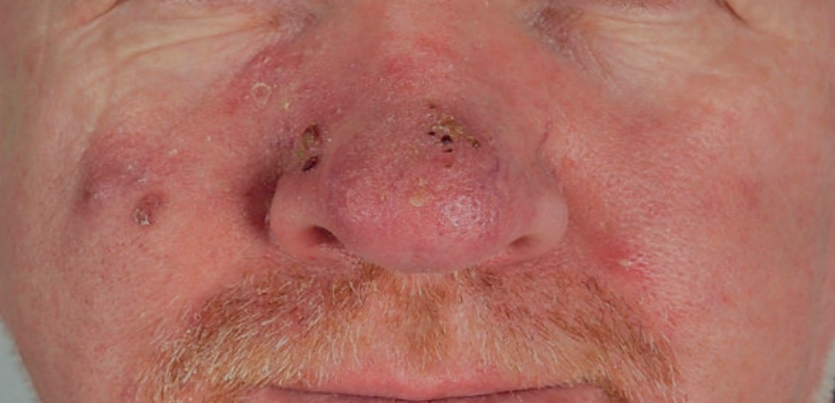

Phymatous rosacea
الوردية الفيمية
الفيمة هي تورم موضع في الأنسجة الرخوة للوجه نتيجة اجتماع التليف, فرط تصنع الغدد الزهمية والوذمة اللمفية⁽⁶⁹⁾ .
تتطور الفيمة بشكل خاص عند الذكور, وتعتبر فيمة الأنف هي الأشيع, وتؤدي أحياناً إلى تشوه شكلي كبير.
أبكر علامة سريرية لفيمة الأنف هي اتساع فوهات المسام على الأجزاء القاصية من الأنف, يشكو المرضى عادة من سماكة في جلد الأنف ويصبح أنعم بالجس, وقد اقترح أن الشعريات الدموية المتوسعة في هذا الموقع نفسه قد تؤهب لتغيرات فرط التصنع⁽⁶⁶⁾ .
قد تصاب مناطق أخرى من الوجه بالفيمة كالجبهة (metophyma), الذقن (gnathophyma), الجفن (blepharophyma), الأذن (otophyma)⁽⁶⁹⁾ .
مرضى الفيمة قد يكون لديهم تظاهرات أخرى من الوردية, عادة لديهم وردية حطاطية بثرية خفيفة إلى معتدلة الشدة, و مع ذلك الوردية الفيمية قد تنشأ دون أي تغيرات جلدية مسبقة وبالتالي يجب ألا ينظر إليها على أنها المرحلة الأخيرة للوردية⁽⁷⁰⁾ .
قد تشخص العديد من الأورام على أنها فيمة, وقد تتطور الخباثات على الفيمة مما يصعب التشخيص⁽⁷¹⁾ .
أثبتت الدراسات أنه من غير الشائع حدوث سرطانة قاعدية الخلايا على فيمة الأنف, لكن يفضل دائماً عند الشك بالموضوع إجراء خزعة نسيجية واستبعاد الورم⁽⁷²⁾ .
شكل رقم (3): اتساع فوهات المسام مع توسع الشعريات على الأجزاء القاصية من الأنف.
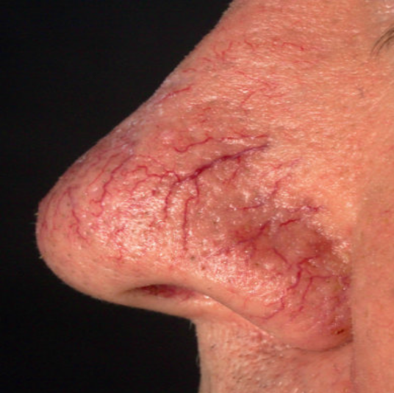

شكل رقم (4): وردية نمط فيمة الأنف.
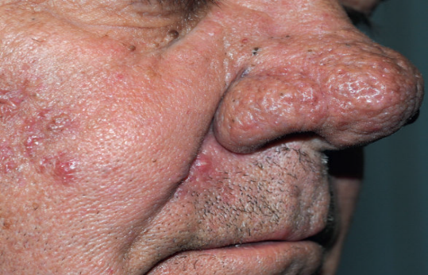

Ocular Rosace
الوردية العينية
الوردية العينية شائعة حيث تقدر نسبتها بين 72-6% من مرضى الوردية بشكل عام⁽⁷³⁾ .
تتميز بمظهر رطب و محتقن في العينين, إحساس بجسم غريب, حساسية للضوء, رؤيا غير واضحة , إحساس بالجفاف و وجود رمل بالعين, حكة⁽⁷⁴⁾ .
تشمل العلامات العينية الرئيسية: تورم حول الحجاج, احمرار حافة الجفن وتوسع الشعريات, التهاب الجفن والتهاب غدد ميبوميوس, التهاب ملتحمة, تآكل, ظهور أوعية دموية في القرنية, و ترقق أو حتى انثقاب القرنية⁽⁷⁵⁾ , التهاب ظاهر الصلبة والتهاب الصلبة⁽⁷⁶⁾ .
العرض السائد هو التهاب الجفن والملتحمة العيني⁽⁷⁷⁾ , لكن حتى 33% من المرضى يعانون من إصابات قرنية قد تؤثر على رؤيتهم بشكل خطير, ويرجع ذلك إلى تأخر التشخيص⁽⁷⁸⁾ .
سوء وظيفة غدد ميبوميوس قد يؤدي إلى متلازمات جفاف العين, أظهرت بعض الدراسات زيادة أوزمولية فيلم الدمع وسوء وظيفته في مرضى الوردية العينية⁽⁷⁹⁾ .
الإصابة الأخطر هي التهاب القرنية الوردي الذي يصيب 5% من المرضى بما فيهم الأطفال⁽⁸⁰⁾ .
ينتج التهاب الملتحمة والتهاب القرنية بشكل أساسي عن نقص إفراز الدمع ونقص إفراز الزهم من غدد ميبوميوس وبالتالي عدم استقرار فيلم الدمع⁽⁸¹⁾ .
الوردية العينية قد تحدث بشكل معزول أو سابق للإصابة الجلدية وخاصة عند الأطفال, والإصابة قد تكون أحادية الجانب أو متناظرة⁽⁶⁸⁾ .
قد تكون الشعيرة عند الأطفال عامل منذر لتطور الوردية لاحقاً عند الكبر⁽⁸²⁾ .
شكل رقم (5): وردية نمط عيني لاحظ احتقان الملتحمة مع وجود شتر بالأجفان.
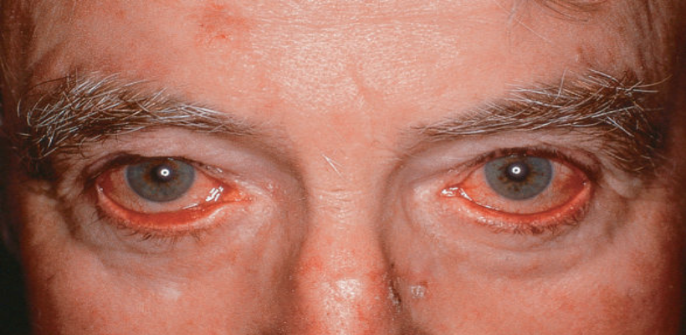

شكل رقم (6): لاحظ البردة على الجفن العلوي في سياق وردية عينية.
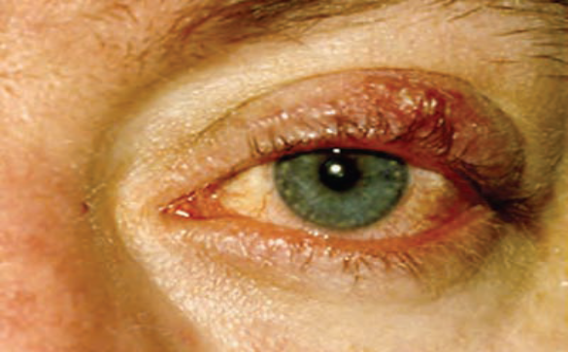

الإختلاطات:
الوردية داء مزمن له العديد من الإختلاطات المهمة.
الوذمة اللمفاوية:
اختلاط نادر للوردية قد يصيب أي جزء من الوجه أو الأذن, تؤدي أحياناً إلى خشونة بالملامح الوجهية معطية مظهر سحنة الأسد⁽⁸³⁾ .
يدعى الشكل الخاص من الوذمة اللمفية التي تصيب النصف العلوي من الوجه كاختلاط للوردية المزمنة بداء موربيهان Morbihan's disease أو الوذمة الحمامية الوجهية المزمنة, حيث يتظاهر جلد الجبهة ومنطقة المقطب والأجفان بحمامى وذمية, ويحدث توسع شعريات مرافقة للحمامى في منطقة الخدين والأنف, ويظهر الفحص النسيجي وذمة و رشاحة لمفاوية ناسجة حول الأوعية والملحقات⁽⁸⁴⁾ .
شكل رقم (7): وذمة لمفية مزمنة حمامية- داء موربيهان- عند شخص لديه وردية ذات سير مطول (لاحظ تورم الأجفان).
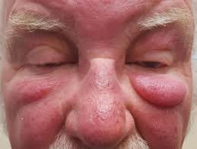

إصابة الغدد اللعابية:
يقترح النقص المثبت في إفراز الدمع المترافق مع الوردية إصابة الغدد الدمعية, ولكن إصابة الغدد اللعابية تبدو نادرة⁽⁸⁵⁾.
التشريح المرضي:
المظاهر النسيجية تختلف باختلاف الأنماط الفرعية, لكن الدليل النسيجي على الضرر السفعي المزمن موجود في معظم الخزعات⁽⁶⁴⁾ .
يشاهد لدى مرضى الوردية الحمامية مع توسع الشعريات نسيجياً توسع الشعريات الدموية والأوردة في الجزء العلوي من الأدمة, ارتشاح خفيف بخلايا لمفاوية و بلازمية خلالياً وحول الأوعية, عث الدويدية قد يشاهد داخل الجريبات⁽⁸⁶⁾ .
الإرتشاح الإلتهابي أكثر وضوحاً في الوردية الحطاطية البثرية, حيث نشاهد ارتشاح حول الأوعية الدموية والأجربة الشعرية بالخلايا اللمفاوية والعدلات والخلايا البلازمية والحمضات.
تمزق جريبات الأشعار والتغيرات الحبيبومية قد توجد في الحالات السيئة, تشاهد أحياناً بقايا عث الدويدية في هذه الحبيبومات أو الخراجات⁽⁸⁷⁻⁸⁸⁾ .
تزداد كثافة الخلايا البدينة⁽⁸⁹⁾ .
الميزات النسيجية للوردية الفيمية: فرط تصنع الغدد الزهمية, تليف بالأدمة, رشاحة بالعدلات واللمفاويات حول الأوعية.
قد يشاهد درجة من الإلتهاب الحبيبومي في خزعات المرضى بكافة الأشكال الجلدية للوردية⁽⁹⁰⁽ .
يشاهد أحياناً خلايا عرطلة نموذج جسم أجنبي.
تتظاهر البثرات بتجمع التهابي متغاير الأشكال في أعلى جريب الشعرة.
قد يلاحظ نخر بالخزعة دالاً على بقايا جريبات أشعار ملتهبة.
شكل رقم(8):التشريح المرضي لوردية نمط حمامي مع توسع شعريات, لاحظ العديد من الأوعية الدموية المتوسعة في الأدمة مع بعض الإرتشاح اللمفاوي حول الجرابي وحول الوعائي.
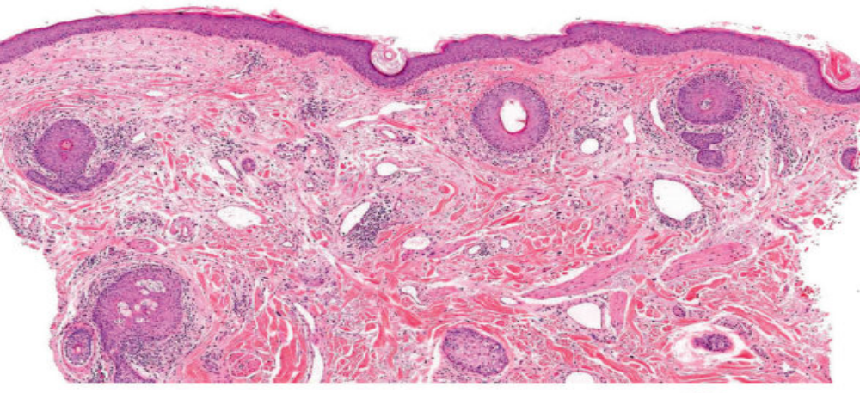
شكل رقم(9): التشريح المرضي لوردية حطاطية بثرية, لاحظ الإرتشاح اللمفاوي الكثيف حول وضمن الجراب الشعري, كما يلاحظ مران سفعي صريح.
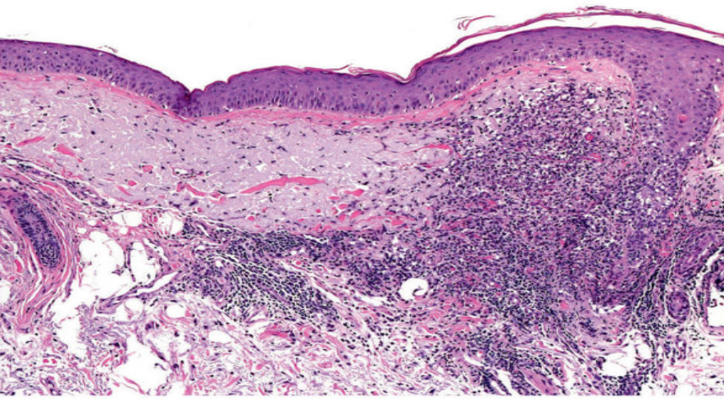

شكل رقم(10): التشريح المرضي لوردية حبيبومية, لاحظ الإرتشاح الحبيبومي العقدي المكون من الناسجات والخلايا العرطلة واللمفاويات.
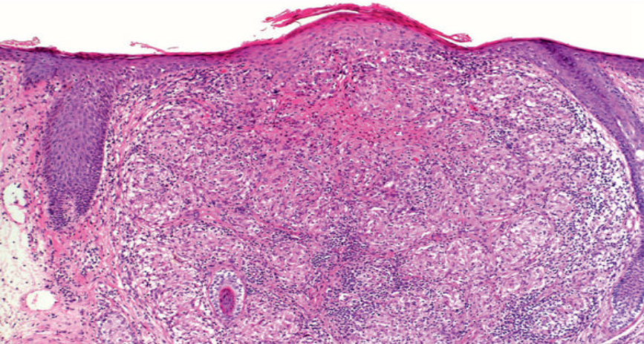

التشخيص التفريقي:
يشمل: العد الشائع, الذأب الحمامي, التهاب الجلد المثي, الساركوئيد الأنفي, التهاب الجريبات الشعرية بالدويديات, التهاب الجلد ماحول الفم, ارتكاس دوائي (مثل الإيزونيازيد), Haber syndrome ⁽⁹²⁻⁹¹⁾ .
رغم كون الوردية والعد الشائع كيانان منفصلان تماماً, قد يكون من الصعب التمييز بينهما عند بعض المرضى فكلاهما شائع, وقد يترافق المرضان معاً عند نفس المريض بالصدفة.
يصيب العد عادة مجموعات عمرية أصغر, وله توزع أكثر انتشاراً في الوجه والعنق والظهر والصدر, بينما الوردية غير شائعة خارج الوجه, ولا يترافق العد الشائع النموذجي مع الحمامى, توسع الشعريات أو التوهج, بينما تفتقد الوردية للزؤانات والمث المميزين للعد الشائع⁽⁹³⁾ .
يختلف الطفح في التهاب الجلد المثي عن الوردية, حيث يظهر على الفروة, خلف الأذن, الطية الأنفية الشفوية, مركز الحاجب, مجرى السمع الظاهر.
لاتشاهد الوسوف الدهنية في الوردية, بينما تكون هي القاعدة في التهاب الجلد المثي, على كل حال قد يترافق المرضان معاً.
لا تترافق الوردية مع تندب أو وسوف أو سدادات جريبية مما يميزها عن الذأب الحمامي القريصي.
قد يحال المريض إلى العيادة الجلدية بوجود حمامى على شكل طفح الفراشة وبتشخيص ذأب حمامي جهازي, لكن الذأب الجهازي لا يترافق مع بثرات ويترافق بأعراض عامة, وفي بعض الحالات قد تكون الدراسة المصلية للذأب الجهازي, وخزعة الجلد لإجراء الدراسة الومضانية والنسيجية ضرورية لتأكيد التشخيص.
يشبه الساركوئيد الأنفي(الذأب الشرثي) فيمة الأنف, فكلاهما حبيبومي, لكن الساركوئيد يصيب الحاجز الأنفي مؤدياً لانسداد الأنف, كما أن سماكة الجلد وتوسع الشعريات غير بارزة في الساركوئيد ولا تشبه منظر قشرة البرتقال المميز للفيمة, وغالباً ما يملك مرضى الذأب الشرثي أعراضاً جهازية.
يشبه التهاب الجريبات الشعرية بالدويديات الوردية, ولكن يعتبر كل منهما كيان منفصل.
قد تحرض متلازمة الكارسينوئيد الوردية, ويجب وضعها بالحسبان عندما تكون الأعراض الوعائية هي المسيطرة وشديدة على غير العادة⁽⁹⁴⁾ .
Haber syndrome ينظر إليها حالياً على أنها نوع من Dowling–Degos disease , وهو تناذر جسدي سائد يبدأ فجأة بالتهاب جلد شبيه بالوردية يصيب الوجه على شكل حمامى وتوسع شعريات لكنه يترافق مع زؤانات وضمور جلد منقر ومع الوقت تحدث لويحات متقرنة مبعثرة على الجذع والأطراف⁽⁹⁵⁾ .
بعض الأدوية مثل مستقبل عامل النمو EGF receptor , مثبطات التيروزين كيناز مثل cetuximab أو erlotinib , قد تسبب طفح عدي الشكل على الوجه مع حمامى تشبه الوردية⁽⁹⁶⁾ , لكن قصة الحدوث المفاجئ وطبيعة الإلتهاب الأكثر حدة للآفات هي الموجهة للتشخيص.
الإنذار:
مدة المرض والنتائج النهائية له متنوعة, ولا يمكن التنبؤ بها.
مرضى الوردية الحمامية مع توسع الشعريات غير المعالجين يتطور لديهم احمرار دائم بالوجه مع الوقت, مع توسع شعريات وجني بارز, وبشكل متزايد إحساس بالحرق واللذع في جلد الوجه, والإنزعاج من التغيرات في درجات الحرارة أو الظروف المناخية السيئة.
تتبع الوردية سيراً متغيراً, حيث تؤدي الوردية المزمنة (عند الذكور أكثر من الإناث) إلى سماكة الجلد مع جسوء معطية منظر وجه الأسد وأحياناً فيمة الأنف.
مرضى الوردية الفيمية غير المعالجة قد تمتد لتسبب تشوه في شكل الأنف⁽⁶⁴⁾ .
تكون الإصابة العينية خفيفة وقابلة للتراجع, لكن أحياناً قد يسبب التهاب القرنية تندب شديد أو انثقاب القرنية⁽⁷⁵⁾.
يمكن السيطرة على أعراض الوردية عادة باستثناء التوهج الذي يكون من الصعب جداً التحكم به.

العلاج :
اعتبارات عامة :
تستند معظم المبادئ التوجيهية الحالية على تحديد النوع الفرعي للوردية لإختيار العلاج المناسب, لكن غالباً يكون هناك تداخل في المظاهر السريرية للأنواع الفرعية لدى كل مريض مما يتطلب العديد من الإستراتيجيات العلاجية لتحقيق النتيجة المثلى, وبالتالي لا توجد طريقة واحدة مثالية لعلاج جميع مرضى الوردية⁽⁹⁷⁻⁹⁸⁾.
يعتبر تجنب الشمس والحماية الضوئية جزء مهم من التدبير⁽⁹⁹⁾.
من المهم الإبتعاد عن المخرشات مثل الصوابين القاسية والمستحضرات ذات الأساس الكحولي, والمرطبات قد تريح الأعراض في بعض الحالات⁽¹⁰⁰⁾.
يجب سؤال المريض عن الأدوية التي يتناولها والتي قد تزيد من سوء حالة الوردية أو تحرض نوبات التوهج, والتي تشمل حاصرات قنوات الكالسيوم, فياغرا, نترات, حمض النيكوتينيك, النياسين⁽³⁾.
يجب أن ينصح جميع المرضى بتجنب المحفزات مثل درجات الحرارة القصوى (الساخنة أو الباردة), التعرض للأشعة فوق البنفسجية, الطعام الغني بالتوابل, المشروبات الساخنة أو الكحولية, الرياح, التمارين الرياضية و الإجهاد.
يجب تجنب الستيروئيدات الموضعية⁽¹⁰¹⁾ .
يجب أن يدرك المريض الطبيعة المزمنة الناكسة للوردية والحاجة إلى علاج صيانة حتى في حال الشفاء.
بالرغم من أن العديد من المرضى يذكر تحسن الآفات بعد التعرض للشمس, لايجب التشجيع على التعرض للشمس بسبب الأذية الضيائية الهامة عند هؤلاء المرضى, والدور المحتمل للتبدلات في الأنسجة المرنة في الإمراضية⁽¹⁰²⁽ .
علاج الوردية الحطاطية البثرية :
كلا الأدوية الموضعية والجهازية تمتلك فعالية في علاج الوردية الحطاطية البثرية.
تضم الأدوية الفعالة جهازياً: التتراسكلينات مثل (التتراسكلين tetracycline 250 _1000 مغ يومياً, والأوكسي تتراسيكلين oxytetracycline 250ملغ مرتين يومياً), والاريترومايسين erythromycin 250ملغ يومياً.
توصف عادة جرعات أكبر للاعتقاد بأنها أكثر فعالية, بالرغم من قلة الأدلة التي تدعم صحة ذلك.
التتراسكلينات الحديثة مثل المينوسيكلين minocycline, ليميسيكلين lymecycline, و دوكسيسيكلين doxycycline, وهي مفضلة على التتراسيكلين بسبب ميزة إعطائها مرة واحدة يومياً, وعدم تداخلها في امتصاص الكالسيوم مما يمكن من إعطائها مع الطعام⁽¹⁰³⁾.
يتم استخدام الجيل الثاني من التتراسكلينات مثل المينوسكلين (100 _ 200 مغ باليوم), والدوكسيسكلين (100 _ 200 مغ باليوم أو 20 _ 40 مغ باليوم) بشكل أكثر شيوعاً بسبب نصف العمر الأطول والتوافر الحيوي الأفضل من الجيل الأول للتتراسكلين وفعاليتهم في الجرعة دون المضادة للميكروبات و لكن المضادة للإلتهاب⁽¹⁰⁴⁻¹⁰⁵⁾ .
على الرغم من الإستخدام الواسع النطاق للتتراسكلين والدوكسيسيكلين فموياً بأنظمة جرعات مختلفة لعلاج الوردية, فإن الدواء الفموي الوحيد الموافق عليه من قبل ال FDA عام 2006 لعلاج الآفات الإلتهابية للوردية هو الدوكسيسكلين (بجرعة 40 مغ مرة يومياً)⁽¹⁰⁶⁾ .
هذه الجرعة 40 مع مرة واحدة يومياً من الدوكسيسكلين تقدم خواص مضادة للإلتهاب, دون آثار مضادة للميكروبات,و في دراسات على الجسم الحي لم تظهر آثار طويلة الأمد على الفلورا البكتيرية في تجويف الفم, الجلد, الطرق المعوية, والمهبل⁽¹⁰⁷⁾ .
لم يكن هناك اختلاف بالفعالية بين 100 مغ و 40 مغ دوكسيسكلين, لكن كان هناك دليل على انخفاض الآثار الجانبية مع انخفاض الجرعة⁽¹⁰⁸⁾ .
أظهرت دراسة مفتوحة فعالية الأزيترومايسين Azythromycin ⁽¹⁰⁹⁾, حيث أثبت فعاليته بعد 4 أسابيع من العلاج بجرعة 250 مغ/يوم ل 3 أيام بالأسبوع (الاثنين, الأربعاء, الجمعة), وقد أبدى فعالية لكل من الإصابة العينية والجلدية⁽¹¹⁰⁾ .
يعتبر الإيزوتريتينوين Isotretinoin الفموي بجرعة 0.3 مغ/كغ يومياً فعال في الحالات الأكثر شدة أو المستمرة من الوردية الحطاطية البثرية والوردية الفيمية الباكرة⁽¹¹¹⁾, يجب الإستمرار بالعلاج لعدة أشهر مع المراقبة واستخدام وسائل منع الحمل ويفضل العلاج بجرعات منخفضة خوفاً من مفاقمة الإصابة العينية⁽¹¹²⁾.
في المرض الخفيف إلى المعتدل من الوردية, العلاج الموضعي هو الخط الأول⁽¹¹³⁾.
ميترونيدازول 0.75% (جل, كريم, لوشن, يطبق مرتين يومياَ), ميترونيدازول 1% (جل, كريم, يطبق مرة يومياً), جل الأزيليك أسيد 15% (azelaic acid 15% gel) يطبق مرتين يومياً⁽¹¹⁴⁾ , و ايفرمكتين 1% كريم (يطبق مرة يومياً)⁽¹¹⁵⁾, وافقت عليها ال FDA لعلاج الآفات الإلتهابية للوردية, ويتم تحملها بشكل جيد عموماً من قبل معظم المرضى⁽¹¹⁶⁾.
يعتبر الميترونيدازول العلاج الموضعي الأساسي للوردية وهو الأكثر فعالية تجاه الآفات الإلتهابية, ويملك بعض الفعالية على الحمامى لكن دون أي أثر على توسع الشعريات.
الإيفرمكتين 1% كريم مفيد للوردية الخفيفة إلى المتوسطة الشدة, لديه تأثير مضاد للإلتهاب بالإضافة لتأثيره على عث الدويدية التي قد تنشط الإستجابة المناعية الموضعية لإنتاج البثرات, يطبق مرة واحدة يومياً لمدة تصل إلى أربع أشهر, ويمكن تكرار دورة العلاج إذا لزم الأمر⁽¹¹⁷⁾.
الدابسون الموضعي هو مضاد جرثومي من زمرة السلفون لديه تأثيرات مضادة للإلتهاب, تمت الموافقة عليه مؤخراً لعلاج العد الشائع في استراليا, ولكن في أمريكا تمت الموافقة عليه للوردية.
الدابسون 7.5% جل يطبق مرة واحدة يومياً لمدة تصل إلى 12 أسبوع, يجب تجنبه عند من لديهم عوز غلوكوز- 6 – فوسفات ديهيدروجيناز⁽¹¹⁸⁾.
على الرغم من أن sodium sulfacetamide 10%, مع أو بدون 5% sulfur تستخدم منذ فترة طويلة لعلاج الوردية الحطاطية البثرية⁽¹¹⁹⁾, لم يتم الموافقة عليه من قبل ال FDA بسبب محدودية بيانات الفعالية.
تستخدم علاجات موضعية أخرى دون تصريح ( off-label ) للوردية, مثل الماكروليدات ومشابهات الماكروليد⁽¹²⁰⁾, بيرميثرين⁽¹²¹⁾, ريتنوئيدات⁽¹²²⁾, مثبطات الكالسينورين الموضعية⁽¹²³⁾.
يستخدم أيضاً كريم حمض الأزيليك azelaic acid cream 20% .
و بنزويل بيروكسايد benzoyl peroxide (2.5%–10%) (متوفر بأشكال صيدلانية مختلفة)⁽¹²⁴⁾.
يشارك عادة بين العلاج الموضعي والجهازي لأنها أكثر فعالية من كل منهما لوحده, فإضافة جرعة منخفضة من الدوكسيسكلين 20 مغ حسن الإستجابة على الميترونيدازول لوحده⁽¹²⁵⁾.
على الرغم من أن العديد من الصادات المستخدمة في علاج الوردية الحطاطية البثرية هي نفسها التي تستخدم لعلاج العد الشائع, شوط علاج الوردية عادة أقصر (4 إلى 8 أسابيع بدلاً من 4 إلى 6 أشهر)⁽⁶⁶⁾ .
العديد من مرضى الوردية الحطاطية البثرية المتوسطة إلى الشديدة تتطلب أشواط متكررة من العلاج الجهازي بالصادات, لكن الأشواط اللاحقة تكون أقصر في المدة, أي 3 إلى 4 أسابيع⁽⁶⁶⁾ .
الهدف من العلاج الفموي هو تحسين الوردية إلى نقطة تتحقق فيها السيطرة بواسطة العلاجات الموضعية, العلاج الوقائي الموضعي يجب أن يوضع لتجنب النكس المحتمل⁽¹²⁶⁾ .
التوهج :
يجب تنبيه المريض الذي لديه وردية حطاطية بثرية أن أي من العلاجات السابقة لاتحسن التوهج و إحساس الحرق.
التوهج و إحساس الحرق من أصعب مرافقات الوردية علاجاً.
تستخدم عادة حاصرات بيتا اللاانتقائية مثل البروبرانولول propranolol 40 mg مرتين يومياً, أو النادولول nadolol 40 mg مرة يومياً⁽¹²⁷⁾, لكن بشكل عام الفائدة محدودة.
يؤمن الكلونيدين Clonidine 50 mg مرتين يومياً, والدواء المشابه له الأقل تركيناً rilmenidine 1 mg تحسن متوسط بسبب التأثير المقبض للأوعية غير النوعي⁽¹²⁸⁾ .
استجابت حالتين من الوردية الحمامية مع توسع شعريات للعلاج ب topical oxymrtazoline 0.05% مرة يومياً, حيث حسن الإحمرار وحس التوهج⁽¹²⁹⁾ .
قد تحسن الليزرات الوعائية والضوء المكثف النبضي intense pulse light (IPL) المستخدمة في علاج الحمامى والشعريات المتوسعة التوهج وحس الحرق.
يمكن استخدام العلاج بالهرمونات البديلة للتوهج بعد انقطاع الطمث⁽¹³⁰⁾.
توسع الشعريات والحمامى :
أدى وجود الفعالية الوعائية في الجلد المصاب بالوردية إلى تطوير اثنين من منبهات مستقبلات ألفا الأدرنرجية الموضعية التي وافقت عليها ال FDA للعلاج مرة واحدة يومياً لحمامى الوجه المستمرة للوردية في البالغين, الدواء الأول هو بريمونيدين brimonidine 0.33% (بريمونيدين ترترات brimonidine tartrate 0.5%) جل, الذي هو منبه مستقبل a2 ⁽¹³¹⁾.
الدواء الثاني هو oxymetazoline hydrochloride 1% (oxymetazoline 0.88%) كريم, الذي هو منبه مستقبل a1⁽¹³²⁾.
بريمونيدين ترترات جل الموضعي هو بشكل عام جيد التحمل , الآثار الجانبية الأشيع هي إحساس الحرق, التهاب الجلد التماسي, و ارتداد الحمامى⁽¹³³⁾, ومع ذلك ينصح بالحذر في المرضى المصابين بالإكتئاب, أمراض القلب والأوعية الدموية, ظاهرة رينو, انخفاض ضغط الدم الإنتصابي⁽¹³⁴⁾.
العلاج بالليزر , بما في ذلك ليزرات الأوعية (PDL , Nd:YAG ) أو الضوء المكثف النبضي intense pulse light(IPL) , قد يخفف الحمامى وتوسع الشعريات ولكنه لن يقلل من تواتر نوبات التوهج⁽¹³⁵⁾.
تخريب الأوعية المتوسعة بالليزرات الوعائية أو ال IPL هو العلاج الأساسي للحد من توسع الشعريات, حيث يتم امتصاص الطاقة الضوئية بواسطة الهيموغلوبين في الأوعية الجلدية مما يؤدي إلى تسخين الأوعية وتخثر الدم.
الأكثر شيوعاً في علاج الحمامى وتوسع الشعريات في مرضى الوردية هو الليزر الصباغي النابض (PDL, pulsed dye laser, 585–595 nm) والضوء المكثف النبضي intense pulse light(IPL)⁽¹³⁶⁾.
يظهر ال PDL تأثير علاجي عن طريق تحلل حراري ضوئي يستهدف الهيموغلوبين المؤكسج داخل الأوعية الدموية الجلدية⁽¹³⁷⁾, وهو فعال للحمامى, التوهج, توسع الشعريات, وحتى الآفات الإلتهابية في مرضى الوردية⁽¹³⁸⁾.
قد تساعد مستحضرات التجميل, خاصة تلك التي تحوي على لون خفيف أخضر على تغطية الحمامى وقد تحسن من إدراك المريض لذاته⁽¹³⁵⁾.
الوذمة اللمفية :
تكون معندة وصعبة العلاج.
Jansen و Plewig اقترحا استخدام علاج تشاركي من الايزوتريتينوينmg/kg/day 0.1-0.2 لمدة 2-4 أشهر, مع ketotifen 1-2 mg daily ومضاد هيستامين جيل أول⁽¹³⁹⁾.
لوحظ التحسن في الوذمة الوجهية باستخدام البريدنيزولون 30 مغ بالمشاركة مع المترونيدازول 400 مغ/اليوم ل 4 أشهر ثم 200 مغ/اليوم⁽¹⁴⁰⁾.
في حالة الوذمة اللمفية الشديدة أعطت إزالة النسج الرخوة بالجراحة فائدة⁽¹⁴¹⁾, كما أن تصنيع الأجفان بليزر ال CO2 مفيد أيضاً⁽¹⁴²⁾.
الوردية العينية :
التنظيف اليومي للأجفان مفيد لمرضى التهاب الأجفان المبكر والذين لديهم قشور على الأجفان, يفيد تمديد عدة قطرات من شامبو الأطفال في ماء دافئ وتطبيق المحلول على حواف الأجفان بعود قطني.
الكمادات الدافئة تستخدم قبل تطبيق العود القطني تساعد على تسييل المفرزات الصلبة المفرزة من غدد ميبوميوس وتسهيل إزالتها.
قطرات الدمع الإصطناعية مهمة لجميع مراحل الوردية العينية ويجب أن توصف كخط أول بالعلاج⁽⁶⁴⁾.
مرضى الوردية العينية الأكثر شدة يعانون من حرق أو لسع في العينين, تقشر حواف الأجفان, أو تشكل البردات أو الشعيرات, بحاجة إلى صادات موضعية أو جهازية أو سيكلوسبورين⁽¹⁴³⁾.
يفيد تطبيق ميترونيدازول جل الموضعي على حواف الأجفان مع إغلاق العينين, وهو جيد التحمل.
المرهم العيني Sodium sulfacetamide ومرهم السيكلوسبورين فعالة أيضاً للوردية العينية.
مرهم فوسيديك أسيد أو المرهم العيني erythromycin يطبق مرتين يومياً على حواف الأجفان, تفيد في العدوى البكتيرية الثانوية التي هي عادة مكورات عنقودية.
وقد تبين أن المستحلب العيني من السيكلوسبورين الموضعي 0.05% أكثر فائدة من الدمع الإصطناعي في علاج الوردية العينية⁽¹⁴⁴⁾.
الأحماض الدهنية اوميغا 3 (Omega-3 fatty acid) فموياً مفيدة لبعض مرضى التهاب الأجفان المتعلق بالوردية.
يفضل تجنب استخدام الستيروئيدات الموضعية في التهاب الجفن.
الصادات الجهازرية (تتراسكلين, دوكسيسكلين, مينوسكلين) في جرعة ومدة مماثلة للوردية الحطاطية البثرية تحسن غالباً الأعراض العينية المعندة, اريترومايسين هو الأفضل للأطفال وخلال الحمل⁽¹⁴⁵⁾.
الألم, رهاب الضوء, والإضطرابات البصرية هي مظاهر للمرض الشديد, مثل هذه الأعراض تتطلب إحالة فورية لطبيب العيون.
من الأفضل الإبتعاد عن الريتينوئيدات عند مرضى الوردية العينية لأنها تؤثر على عمل غدد ميبوميوس مما يفاقم الجفاف والتخريش.
الفيمة :
فيمة الأنف هي النوع من الوردية الفيمية الأكثر قابلية للعلاج, لسوء الحظ ليس للمعالجة الموضعية أو الجهازية المستخدمة في علاج الوردية دور في علاج الفيمة بعد تطورها.
قد تستجيب فيمة الأنف الخفيفة إلى العلاج الجهازي بالإيزوتريتينوين, فهو يقلص الغدد الزهمية, لكن الهجوع على المدى الطويل للتغيرات الفيمية لايحدث عندما يتم إيقاف الإيزوتريتينوين⁽¹⁴⁶⁾.
جرعة منخفضة من الإيزوتريتينوين (10-20 مغ يومياً) تؤخد لمدة من 2-6 أشهر تقلل من درجة فيمة الأنف عند بعض مرضى الوردية الفيمية, لكن التأثير قد لايكون لفترات طويلة وقد يزيد تضخم الأنف عند التوقف عن الدواء, مطلوب مراقبة المريض⁽⁶⁴⁾.
المرض الأكثر شدة مع تشوه يستجيب بشكل أفضل للإستئصال الجراحي للنسج الزائدة, حيث يمكن تحقيق إعادة القولبة remodeling بوساطة المشرط, الجراحة الكهربائية electrosurgery, والعلاج بليزرCO2 ⁽¹⁴⁷⁻¹⁴⁸⁾.
التقييم الطويل للمرضى المعالجين بليزر CO2 يشير أن التحسن يستمر لفترة طويلة⁽¹⁴⁹⁾.
مواقع أخرى من الوردية الفيمية نادرة جداً وليس هناك تداخلات علاجية مؤكدة.

الطفوح المتعلقة بالوردية
الوردية المحرضة بالستيروئيدات القشرية :
استخدام الستيروئيدات الموضعية القوية على الوجه غالباً يؤدي إلى طفح حطاطي بثري يرافقه حمامى التي قد تشبه كثيراً الوردية⁽¹⁵⁰⁾.
يصيب هذا الطفح كل المجموعات العمرية, ومن كلا الجنسين, لكنه أكثر شيوعاً عند الإناث⁽¹⁵¹⁾.
تحتاج الوردية الستيروئيدية إلى 8 أسابيع أو أكثر من تطبيق الستيروئيدات حتى تتطور, ومع استمرار العلاج تتطور مع الوقت حمامى ثابتة وتوسع شعريات بشكل مشابه للوردية مجهولة السبب⁽¹⁵²⁾.
الآلية الدقيقة التي من خلالها تثير الستيروئيدات الموضعية طفح شبيه بالوردية ليست مفهومة بشكل جيد, ولكن التغييرات في الميكروبات على سطح الجلد وتأثيرها على جهاز المناعة الفطرية في الجلد قد يكون هو السبب⁽¹⁵³⁾.
أحياناً حتى الهيدروكورتيزون الموضعي 1% قد يسبب وردية ستيروئيدية عند الأطفال⁽¹⁵⁴⁾, حتى استخدام البخاخات الأنفية قد يسبب وردية ستيروئيدية⁽¹⁵⁵⁾, طفح مماثل قد وصف بعد استخدام تاكروليموس موضعي 0.1% مرهم⁽¹⁵⁶⁾.
الآفات البدئية هي حطاطات صغيرة زهرية أو حمراء اللون, بثرات, و/أو حطاطات حويصلية (حويصلات كاذبة), التي غالباً تظهر توهج محيطي من الحمامى حول الآفات⁽¹⁵⁷⁾.
يلاحظ المرضى حساسية الجلد المصاب لأبسط تخريش, الحكة, حس الحرق, و الإحمرار الشديد.
تشتد الإصابة عند إيقاف الدواء, مما يؤدي إلى حالة من الإعتياد.
غالباً المرضى لا يربطون بين استخدام الستيروئيد وظهور الطفح, حيث أن استخدام الستيروئيدات يؤدي إلى تحسن سريع و عابر للأعراض في البداية مما يجعل المريض يعتقد بأنها مفيدة ويصبح لديه حلقة مفرغة.
في كثير من الحالات يتم تشخيص الوردية المحرضة بالستيروئيد دون معرفة التشخيص الأولي الذي أدى إلى تطبيق الستيروئيد على الوجه.
أحياناً يتم استخدام الستيروئيدات الموضعية بطريقة خاطئة لعلاج الوردية الحطاطية البثرية أو الوردية الحمامية مع توسع شعريات مما يؤدي إلى ظهور الوردية المحرضة بالستيروئيد التي تشبه كثيراً الوردية الحطاطية البثرية, ومع ذلك فإن المكونات الحطاطية والحمامية للطفح تميل لأن تكون أكثر انتشاراً بدلاً من كونها في الغالب في مركز الوجه.
يتم تصنيف الوردية المحرضة بالستيروئيد على أنها نمط رد فعل سلبي للأدوية, و ليس كنوع فرعي سريري من الوردية⁽¹⁵⁷⁾.
إن خطر تطور الطفح يرتبط بقوة الستيروئيد الموضعي المطبق , على الرغم من أن الطفح قد يحدث مع الإستخدام المطول للستيروئيد الموضعي بأي قوة, بما في ذلك الهيدروكورتيزون 1%⁽¹⁵⁸⁾.
شكل رقم(11): وردية محرضة بالستيروئيدات.
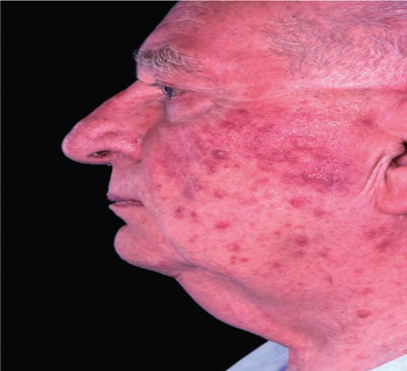
العلاج :
أول وأهم خطوة في العلاج هي إيقاف الستيروئيد الموضعي المسبب.
يجب تنبيه المريض بحدوث توهج في هذه المرحلة, ويمكن التخفيف منها باستخدام ستيروئيد أقل قوة.
استخدام الصادات الموضعية أو الجهازية المستخدمة في علاج الوردية البدئية فعال في المرحلة الأولى من سحب الستيروئيدات.
يفيد تطبيق التاكروليموس الموضعي⁽¹⁵⁹⁾, أو البيمكروليموس⁽¹⁶⁰⁾, على الرغم من أن الطفح الشبيه بالوردية ذكر أنه يظهر أو يتفاقم كتأثير جانبي لهذه الأدوية.
الجلاد الوجهي الشبيه بالوردية المحدث بالستيروئيدات قد يستغرق عدة أسابيع أو حتى أشهر ليهدأ, ولكن في النهاية يحدث زوال كامل إذا تم تجنب الستيروئيدات الموضعية.

التهاب الجلد ما حول الفم Perioral dermatitis
التعريف :
هو طفح يتكون من حمامى ثابتة مع حطاطات صغيرة وبثرات بتوزع حول فموي, المرتبطة بقوة بالإستخدام المطول للستيروئيدات الموضعية القوية.
يدعى الطفح المشابه الذي يصيب جلد الأجفان والمنطقة حول العين بالتهاب الجلد حول العين.
يحتمل أن تتشابه مع الوردية المحدثة بالستيروئيدات, ولكن لديها توزع سريري مختلف.

الوبائيات :
وصف هذا الطفح لأول مرة في أواخر عام 1950 وبداية عام 1960 , ثم أصبح تشخيص شائع عام 1970⁽¹⁶¹⁾.
مع زيادة إدراك مخاطر استخدام الستيروئيدات الموضعية القوية على الوجه, أصبح أقل شيوعاً.
يصيب الإناث في 90% من الحالات, عادة تتراوح أعمارهم بين 20-45 سنة, وقد يصيب الذكور⁽¹⁶²⁾, لوحظ الحدوث عند الأطفال دون وجود هيمنة واضحة بين الجنسين⁽¹⁶³⁾.
الإمراضية :
كما هو الحال في الجلاد الشبيه بالوردية المحدث بالستيروئيدات, من المرجح أن الإضطراب في الميكروبات على سطح الجلد له صلة بالإمراضية⁽¹⁶⁴⁾.
تم اقتراح العديد من المسببات المحتملة, بما في ذلك معجون الأسنان المفلور, الإفراط في استخدام الكريمات و مستحضرات التجميل والمرطبات الثقيلة, الإجهاد العاطفي, العوامل الميكروبيولوجية, لكن كل هذه الأسباب المسبقة هي تحزرية ولم يثبت أن أي من هذه العوامل مسبب بشكل قاطع⁽¹⁶⁵⁾.
ترتفع نسبة المرض عند مرضى التهاب الجلد التأتبي, ومع استخدام المنتجات المحتمل أن تكون مخرشة على الجلد, الضعف في وظيفة حاجز الجلد افترض كعامل سببي آخر⁽¹⁶⁶⁾.
العلاج بالستيروئيد الموضعي من المعروف أنه عامل سببي هام.
الستيروئيدات الإنشاقية المستخدمة في معالجة الربو قادرة على أن تسبب الطفح⁽¹⁶⁷⁾.
كلما زادت قوة الستيروئيد الموضعي كلما زادت احتمالية ظهور الطفح, حتى الهيدروكورتيزون قادر أحياناً على أن يسبب الطفح⁽¹⁶⁸⁾.
التهاب الجلد المحيط بالعين يشبه التهاب الجلد حول الفم و يؤثر على الأجفان والجلد المحيط بالحجاج, عادة ما ينتج عن استخدام المستحضرات العينية الحاوية على ستيروئيد⁽¹⁶⁹⁾.
التظاهرات السريرية :
تحمل تشابه سطحي مع الوردية, لكن نمط التوزع حول الفم, حول الأنف, و/أو حول العين بدلاً من مركز الوجه, و الآفات تختلف شكلياً⁽⁶⁶⁾.
يبدأ الطفح فجأة في الطية الأنفية الشفوية وينتشر بسرعة إلى المنطقة حول الفم ويعف عن حدود الشفتين, ويكون سير المرض متقطع أو مستمر.
أحياناً ينتشر المرض على الجبهة والمقطب والأجفان, وفي حالات نادرة قد يقتصر الطفح على منطقة ما حول العين فقط.
الحكة والمضض و حس الحرق هي الأعراض الرئيسية.
الطفح يتكون من حطاطات صغيرة, منفصلة, وردية إلى حمراء اللون, حطاطات حويصلية, و أقل شيوعاً بثرات, على أرضية حمامية مع وسوف خفيفة, على الجزء السفلي للوجه والذقن, عادة ما تترك حدود صغيرة من الجلد غير المصاب حول الفم⁽¹⁷⁰⁾.
قد تسبب الصوابين القاسية, أشعة الشمس, وحتى التماس مع الماء شعور بالإنزعاج.
بالخزعة يشاهد التهاب جلد تسفنجي خفيف مع التهاب حول الأجربة الشعرية و بثرات.
الإرتشاح الحبيبومي و عث الدويدية لا تشاهد عادة⁽¹⁷¹⁻¹⁷²⁾.
التشخيص التفريقي :
الصورة السريرية لالتهاب الجلد حول الفم مميزة.
يتضمن التشخيص التفريقي : الوردية, التهاب الجلد المثي, التهاب الجلد بالتماس الأرجي, العد الشائع ذو البدء المتأخر, الوردية الحبيبومية, التهاب الجلد ما حول الفم الحبيبومي عند الأطفال.
لا يوجد توسع شعريات و توهج في التهاب الجلد حول الفم على عكس الوردية.
يصيب التهاب الجلد المثي المنطقة الأنفية الشفوية, لكنه لا يمتد للمنطقة حول الفم ويصيب الفروة والأذن والحاجبين أيضاً.
لا يعف التهاب الجلد بالتماس الأرجي عن حافة الشفة كما يفعل التهاب الجلد حول الفم, ولكنه قد يشكل معضلة تشخيصية لا تحل إلا باختبار الرقعة أحياناً.
يترافق العد الشائع بحطاطات أكبر, مع زؤانات و كيسات أحياناً.
في الوردية الحبيبومية تكون الحطاطات أكبر و قاسية أكثر من التهاب الجلد حول الفم, و غالباً الحمامى الخلفية تكون أقل, و نشاهد حبيبومات بالتشريح المرضي.
في التهاب الجلد حول الفم الحبيبومي عند الأطفال لا تعف الإصابة عن الجلد حول الشفة, ولا يتظاهر ببثرات, ويصيب الأطفال الذكور غالباً والذين هم من أصل افريقي – كاريبي.
الإنذار :
معظم المرضى يحصل لديهم شفاء دائم بعد علاج قصير بالصادات واسعة الطيف⁽¹⁷³⁾.
النكس نسبته قليلة⁽¹⁷⁴⁾, لكنه إذا لم يعالج وتم الإستمرار بتطبيق الستيروئيدات الموضعية قد يستمر المرض لسنوات⁽¹⁷⁵⁾.
الشفاء عادة لا يتبع بانتكاس لاحق ما لم يتم إعادة تعريض المريض للعوامل المثيرة.
العلاج :
الإجراء الأكثر أهمية هو إيقاف تطبيق الستيروئيدات الموضعية.
إن تخفيف قوة وتواتر استخدام الستيروئيد الموضعي بدلاً من التوقف المفاجئ قد يساعد على تجنب حدوث توهج هام بالمرض.
يجب تجنب استخدام مستحضرات التجميل.
تشمل العلاجات الموضعية : المترونيدازول 1% , أزيليك أسيد , كليندامايسين, سلفاسيتاميد 10% لوشن ( sulfacetamide 10% lotion), مركب كبريت 5% و سلفاسيتاميد 10% (sulfacetamide 10%-sulfur 5% formulations) , مثبطات الكالسينيورين⁽¹⁷⁶⁾.
4-8 أسابيع من العلاج بالصادات الفموية (مثل الدوكسيسكلين, اريترومايسين, تتراسيكلين, مينوسكلين), عادة تكون فعالة في العلاج⁽¹⁷⁷⁾.
ازيترومايسين 500 مغ ثلاث مرات أسبوعياً لمدة 4-8 أسابيع تمثل علاج بديل فعال.
الدوكسيسكلين يستخدم بجرعة 40 مغ مرة واحدة يومياً, حيث يعمل بهذه الجرعة كمضاد التهاب دون نشاط مضاد للميكروبات⁽¹⁷⁸⁾.

شكل رقم(12):التهاب جلد ماحول الفم,لاحظ الحمامى والحطاطات والبثرات والحطاطات الحويصلية المتجمعة حول الفم والثلمة الأنفية.
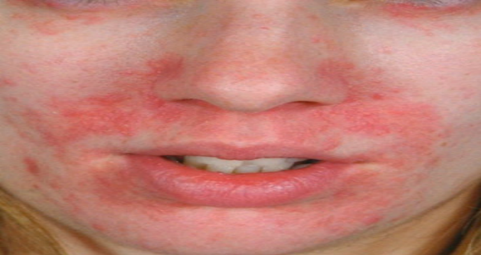

شكل رقم (13): التهاب جلد ماحول العين, لاحظ الحمامى والحطاطات والبثرات والحطاطات الحويصلية المتجمعة حول الحجاج.
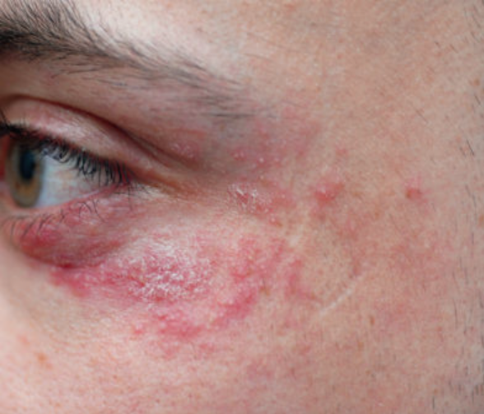
العد المتكدس Acne agminata
المرادفات :
الذأب الدخني الوجهي المنتشر.
الحبيبوم الوجهي مجهول السبب ذو السير المتراجع.
تم وصف الذأب الدخني الوجهي المنتشر, المعروف أيضاً باسم العد المتكدس لأول مرة عام 1878⁽¹⁷⁹⁾, ومنذ ذلك الحين تم الإبلاغ عن ما يقارب 200 حالة في الأدبيات⁽¹⁸⁰⁾.
يشاهد بشكل رئيسي عند الشباب وصغار البالغين من كلا الجنسين.
يتظاهر بشكل حطاطات عديدة وحيدة الشكل متناظرة, تقيس 1-3 مم بلون الجلد إلى حمراء إلى بنية مصفرة, تصيب الجوانب المركزية والجانبية من الوجه والأجفان مع امتداد للذقن والرقبة.
عند الضغط بشريحة زجاجية على الآفات الكبيرة تظهر لدينا علامة هلام التفاح⁽¹⁸¹⁾.
ليست الآفات خارج الوجه نادرة, لكنها تتواجد دائماً تقريباً مع إصابة الوجه⁽¹⁸²⁾.
هناك تقريران سابقان عن ذأب دخني وجهي منتشر يصيب الإبط بشكل معزول⁽¹⁸³⁾, وتقرير واحد لإصابة الرقبة والصدر دون إصابة الوجه⁽¹⁸⁰⁾, وتم الإبلاغ عن آفات منفردة في أسفل الظهر⁽¹⁸⁴⁾.
السمة المميزة بالتشريح المرضي للذأب الدخني الوجهي المنتشر هي حبيبومات الخلايا البشرانية مع نخر جبني⁽¹⁸¹⁾, لكن التغييرات تختلف حسب عمر الآفات في وقت أخذ الخزعة.
الآفات المبكرة عادة تفتقر لتشكيل الحبيبومات, ويمكن فقط رؤية ارتشاح غير نوعي حول وعائي من الخلايا اللمفاوية, الناسجات, والعدلات المتناثرة, عندما تتطور الآفات بشكل كامل تتكون حبيبومات الخلايا البشرانية حول الأجربة.
وقد وصفت ثلاث مراحل نسيجية : حبيبومات خلايا بشرانية دون نخر جبني, حبيبومات خلايا بشرانية مع تشكل خراجات العدلات, وحبيبومات خلايا بشرانية مع نخر جبني.
يشاهد تليف حول الأجربة مع لمفاويات وناسجات متفرقة في الآفات المتأخرة⁽¹⁸⁵⁻¹⁸⁶⁾.
لا تزال مسببات المرض و إمراضيته غير واضحة, في البداية كان يعتبر نوع من الذأب الشائع أو السل, لكن لم يتم العثور على المتفطرة السلية في الآفات ولا يوجد أي دليل حتى الآن يدعم هذه الفكرة⁽¹⁸⁷⁾.
في الآونة الأخيرة تم النظر إلى الذأب الدخني الوجهي المنتشر كنوع من الوردية الحبيبومية, حيث أن الحبيبومات في الذأب الدخني الوجهي المنتشر تحدث بالإرتباط مع الوحدات الشعرية الزهمية, وحبيبومات الخلايا البشرانية تم تحديدها في بعض حالات الوردية⁽¹⁸⁸⁾.
مع ذلك, يحدث الذأب الدخني الوجهي المنتشر في مواقع تشريحية مختلفة عن الوردية, لا يوجد فيه أي حمامى, توهج, أو توسع شعريات مرافق, وجود إصابة الأجفان, والشفاء مع تندب, وله دورة محددة ذاتياً على عكس الوردية, و هذه الإختلافات الهامة تجعل من الصعب قبول هذا المفهوم⁽¹⁸⁹⁾.
و قد افترض أنه يحدث كارتكاس على الدويدية الجريبية, تمزق جريبات الأشعار, تمزق كيسات بشروية, لكن لم يتم تأكيد هذه الإرتباطات.
اقترح أن يكون الذأب الدخني الوجهي المنتشر نوع من الساركوئيد ( الشكل صغير الحطاطات منه ), نظراً للخصائص المتشابهة بالمعاينة الشفوفية, لكن النخر الجبني الموجود بشكل متغير ( بنسب مختلفة ) و الإفتقار إلى الأعراض الجهازية في الذأب الدخني الوجهي المنتشر يستبعد ذلك.
تشخيص الساركوئيد يستبعد بسهولة من خلال القصة, الفحص الفيزيائي, و التحاليل المخبرية, والتصوير الشعاعي للصدر⁽¹⁹⁰⁾.
عادة يكون مسار المرض مزمن ولكنه سليم مع تراجع عفوي خلال 1-2 سنة تاركاً ندب صغيرة مشوهة.
يوجد العديد من العلاجات, لكن الإرشادات العلاجية النوعية غير متوفرة, وقد استخدمت الريتنوئيدات, الأدوية المضادة للإلتهاب, المثبطة للمناعة, والمضادة للميكروبات, وكذلك العلاج بالليزر, ولكن لا يوجد عامل واحد فعال بشكل ثابت⁽¹⁹¹⁾.
من الأدوية المستخدمة : بريدنيزون, ستيروئيد بالحقن الموضعي, تتراسكلينات, اريثرومايسين, دابسون, كلوفازيمين, ايزوتريتينوين, و التاكروليموس الموضعي⁽¹⁹²⁾.
يستجيب المرض المقاوم للعلاج بليزر دايود بطول موجة 1450 nm⁽¹⁹³⁾.
الستيروئيدات الموضعية غير فعالة ولا ينصح بها.
تستخدم التتراسكلينات بشكل شائع كخط أول بالعلاج, لكن فعاليتها غير مرضية.
ذكر أن العلاج بالبريدنيزولون الفموي فعال لمنع حدوث التندب عند البدء به في وقت مبكر من مسار المرض⁽¹⁹⁴⁾.
في عام 2000 , اقترح Skowron et al تغيير الإسم من الذأب الدخني الوجهي المنتشر إلى الحبيبوم الوجهي مجهول السبب ذو السير المتراجع (facial idiopathic granulomas with regressive evolution) , وهو يبدو أكثر مناسبة لأنه لا يتضمن الربط بين العد المتكدس والعد الشائع أو التدرن, لكنه لا يستخدم على نطاق واسع⁽¹⁹⁵⁾.
شكل رقم(14): حطاطات بلون الجلد وبنية متناثرة مع تشريح مرضي يظهر التهاب حبيبومي مع تجبن مما يوجه نحو ذأب دخني منتشر.
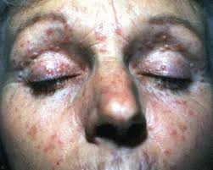

التهاب الجلد ما حول الفم الحبيبومي عند الأطفال
Granulomatous perioral dermatitis in children
هو طفح وجهي عدي الشكل سليم يصيب الأطفال, يشبه سريرياً الوردية و التهاب الجلد حول الفم في الطفولة⁽¹⁹⁶⁾.
تم اقتراح تسميات أخرى مثل الطفح الوجهي عند الأطفال ذوي الأصول الإفريقية الكاريبية, مما يدل على حدوثه لدى الأطفال السود⁽¹⁹⁷⁾.
يحدث قبل البلوغ, يتكون من حطاطات غير عرضية, وحيدة الشكل, 1-3 مم, تصيب مناطق حول الفم, حول الأنف وحول العينين, وقد تصيب مناطق أخرى من الرأس والرقبة, حمامية أو ناقصة التصبغ أو حتى صفراء محمرة, و نمطياً تتميز بغياب البثرات⁽¹⁹⁸⁾.
تصيب الأطفال بعمر 3-12 سنة⁽¹⁹⁹⁻²⁰⁰⁾ , معظم الإصابات تحدث لدى المرضى السود, لكن هناك تقارير عن حالات تصيب مرضى قوقازيين⁽²⁰¹⁾.
غياب البثرات و وجود حطاطات صفراء أو حمامية, و نسيجياً وجود ارتشاح حبيبومي حول جريبي يميز هذا المرض عن التهاب الجلد حول الفم⁽²⁰²⁾.
وجد في بعض الحالات في سوابق المريض استخدام دواء موضعي, هناك تقارير على وجود ارتكاس على الفورم ألدهيد, مستحضرات التجميل, والمحاليل المطهرة المستخدمة لنظافة الفم⁽²⁰¹⁻²⁰²⁾, قد يكون استخدام الستيروئيدات الموضعية مسؤول عن ظهور الآفات⁽²⁰²⁾.
يظهر الفحص النسيجي وجود حبيبومات حول الأجربة تتألف من خلايا بشرانية, بالعات, خلايا لمفاوية, وخلايا عرطلة, في بعض المقاطع هناك ارتشاح لمفاوي أكثر انتشاراً مع حبيبومات غير متجبنة, وقد تظهر البشرة سفاج معتدل, نتائج زرع الفطور و المتفطرات دوماً سلبي⁽¹⁹⁷⁾.
يجب أن يميز المرض سريرياً عن الساركوئيد (حالات قليلة عند الأطفال), لكن عندما تكون موجودة يكون هناك إصابات جهازية وأعراض عامة ( حمى, توعك, سعال, ضيق نفس ) , نسيجياً تتميز بوجود الحبيبومات العارية حيث يكون هناك غياب للخلايا الإلتهابية في الحبيبوم⁽¹⁹⁹⁾.
تصيب الوردية الحبيبومية مركز الوجه و تتظاهر بحمامى, توسع شعريات, بثرات, توهج و وذمة, وهي أشيع لدى النساء بعمر 30-50 سنة⁽²⁰³⁾.
الذأب الدخني الوجهي المنتشر يتميز بطفح حطاطي مزمن, يحدث أولاً في مركز الوجه, تكون الآفات حمراء أو مصفرة مع ميل لإصابة الأجفان وهي أشيع في البالغين, نسيجياً يوجد حبيبومات مع نخر جبني مركزي لكن هناك بعض الحالات المبلغ عنها دون نخر, التشخيص النهائي نسيجي, الشفاء يترك ندبات والتي لا تحدث في التهاب جلد ما حول الفم الحبيبومي عند الأطفال⁽¹⁹⁷⁾.
يتضمن العلاج : ستيروئيدات موضعية, تتراسيكلين فموي, ميترونيدازول, اريترومايسين موضعي.
استجابة جيدة حدثت بعد العلاج بالمينوسكلين والتاكروليموس الموضعي⁽²⁰⁴⁾.
يشفى المرض عفوياً خلال عدة أشهر إلى حوالي 3 سنوات دون علاج, لكنه قد يترك دخينات أو ندبات تنقرية صغيرة.

شكل رقم(15): التهاب جلد ماحول الفم الحبيبومي, لاحظ حطاطات زهرية متجانسة ذات شكل واحد متجمعة في المنطقة حول الفم.
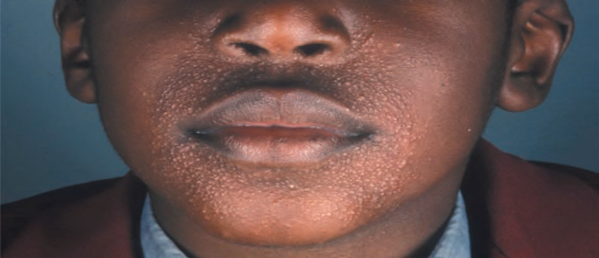

تقيح جلد الوجه Pyoderma faciale
وصفت عام 1940 من قبل O’Leary and Kierland, الوردية الصاعقة كانت تسمى في الأصل تقيح جلد الوجه و يعتقد أنها نوع من العد المكبب, عام 1992 اقترح Plewig et alأن يكون نوع شديد من الوردية (ليس نوع من العد) وتسمية المرض الوردية الصاعقة⁽²⁰⁵⁾.
يحدث المرض غالباً لدى النساء بعمر 15-46 سنة, لكنه قد يصيب الرجال والأطفال, سببها لا يزال مجهول ومع ذلك يعتقد أن الهرمونات تساهم في تطور الآفات لأن الحالة أكثر شيوعاً لدى الإناث⁽²⁰⁶⁾.
إحدى الآليات المقترحة لتطور الوردية الصاعقة تشمل التهاب متواسط بالسيتوكين محرض بواسطة الخلايا الزهمية⁽²⁰⁷⁾.
تم الإبلاغ عن حدوث المرض بعد تناول جرعة عالية من فيتامين B6 و B12 ⁽²⁰⁸⁾, مع مرض كرون و التهاب الكولون القرحي⁽²⁰⁹⁾, و أثناء الحمل⁽²¹⁰⁾.
المظاهر السريرية هي ظهور مفاجئ لحطاطات متجمعة مؤلمة, بثرات, كيسات, وعقيدات, مع حمامى مزرقة, تقتصر عادة على الوجه خاصة في المنطقة المركزية, لكن تم وصف الطفح خارج الوجه, العنق الخلفي, الأثداء, الكتفين, والأطراف بشكل نادر.
قد يوجد إصابة بالعين التي غالباً ما تكون علامة هامة لتشخيص الوردية الصاعقة, تشمل العلامات الأخرى: الإحتقان, إحساس بجسم غريب, جفاف العين, و تشوش الرؤيا.
وجود الزهم الشديد لوحظ في معظم الحالات⁽²¹¹⁾.
الأعراض السريرية نادرة وتتضمن فقدان الوزن, التعب, التوعك, والحمى, وجد قصة سابقة للإصابة بالعد في أقل من 50% من الحالات⁽²¹²⁾.
النتائج المخبرية غير نوعية وتشمل : فقر دم خفيف, زيادة عدد الكريات البيض, ارتفاع سرعة التثفل, ارتفاع البروتين الإرتكاسي⁽²¹³⁾.
الزرع من القيح المأخوذ من الآفات قد يكون عقيم, أو يظهر عنقوديات بشروية أو عدية بروبيونية, وهذا يفيد في نفي الخمج بسلبيات الغرام.
تندب شديد قد يتطور في العديد من الحالات.
نسيجياً يظهر ارتشاح التهابي واسع حول الأجربة مكون من خليط من اللمفاويات, الناسجات, والكريات البيض متعددة النوى, ويشاهد نخر في النسيج الضام مع امتداد إلى الأنسجة المحيطة وإلى الوحدات الشعرية الزهمية, فقدان حزم الكولاجين والألياف المرنة, و ارتكاس خلايا عرطلة لجسم أجنبي⁽²¹⁴⁾.
التشخيص التفريقي الرئيسي هو العد الخاطف, لكن الوردية الصاعقة عادة تحدث عند كبار السن و تبقى الآفات محصورة في الوجه والعنق, و تغيب الزؤانات و تكون الأعراض الجهازية أقل.
تشمل التشاخيص التفريقية الأخرى : التهاب الأجربة بسلبيات الغرام, الإنتانات بالفطور والمتفطرات⁽²¹⁵⁾.
تتضمن دورة العلاج المقترحة ستيروئيدات جهازية يتبعها ايزوتريتينوئين جهازي, وهو خط العلاج الأول⁽²¹⁶⁾.
عالج آخرون المرضى بالستيروئيدات الموضعية متوسطة القوة بالمشاركة مع الإيزوتريتينوئين الجهازي⁽²¹⁷⁾.
من بين جميع أنماط الوردية, تعتبر الوردية الصاعقة هي النمط الوحيد الذي ينصح فيه بالستيروئيات الموضعية أو الفموية⁽²¹⁸⁾.
الإيزوتريتينوئين بالإضافة إلى آثاره المضادة للإلتهاب, هو فعال في الوردية الصاعقة من خلال آثاره المضادة للزهم⁽⁽²¹⁹.
كبديل للإيزوتريتينوئين فإن الماكروليدات أو التتراسكلينات فعالة من خلال خواصها المضادة للإلتهاب⁽²¹⁶⁾.
تشمل خيارات العلاج الأخرى نفس الأدوية المستخدمة في علاج الوردية الكلاسيكية مثل التتراسيكلين, الدوكسيسكلين, المينوسكلين⁽²²⁰⁾.
تم إثبات أن الجرعات دون الميكروبية من الدوكسيسكلين فعالة في علاج الوردية الصاعقة بوجود آفات خارج الوجه⁽²²¹⁾.
خلال الحمل تستجيب الوردية الصاعقة جيداً للعلاج بالأزيتروميسين⁽²¹⁰⁾.
في حال عدم الإستجابة على العلاج بالستيروئيدات مع الإيزوتريتينوئين, أظهر الدابسون فعالية من خلال خواصه المضادة للإلتهاب⁽²⁰⁷⁾.

شكل رقم(16): الوردية الصاعقة.
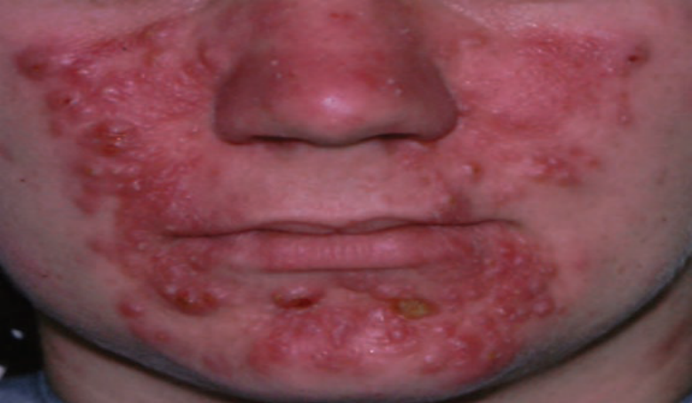

حبيبومات الوجه اللاخمجية مجهولة السبب
Idiopathic facial aseptic granuloma
وصف أول مرة عام 1999⁽²²²⁾.
يصيب عادة الأطفال بين عمر 8 أشهر و 13 سنة على شكل عقيدة التهابية مفردة على الخد أو الجفن تشبه ظاهرياً لدغة الحشرة, العقيدات غير عرضية, عادة بلون أحمر أو بنفسجي وطرية الملمس, قد يصل قطرها إلى 2-3 cm قبل أن تزول عفوياً بعد عدة أشهر⁽²²³⁻²²⁴⁾.
نسيجياً يلاحظ حبيبومات أدمية تتكون من ناسجات ولمفاويات مع العديد من الخلايا العرطلة نمط الجسم الأجنبي.

شكل رقم(17): حبيبوم وجهي لا خمجي مجهول السبب.
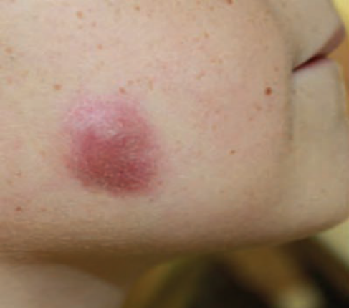

المستخلص الموضعي من كاسيا أمارا
Topical Quassia amara extract
مقدمة :
الكاسيا أمارا من أنواع النباتات المدارية , و هي شجيرة استوائية صغيرة تنمو إلى 2-6 متر طولاً , تنشأ في جنوب أميركا, وهي تحتوي على مستويات عالية من المواد الكيميائية النباتية الفعالة بما فيها the triterpenoid quassinoids.
آلية التأثير :
ذكرت Verma et al النشاط المثبط القوي (الفعال) للمستخلص الكحولي من كاسيا أمارا على إنتاج وسائط ما قبل التهابية محفزة للشحوم السكرية في بالعات الفئران⁽²²⁵⁾.
من بين الوسطاء ما قبل الإلتهابية المفحوصة , يظهر مستخلص الكاسيا أمارا تأثير مثبط فعال على العامل المنخر للورم a (TNF-a), و على الانترلوكين 1B (IL-1B) الذي يتم إطلاقه بواسطة الخلايا الكيراتينية و قد تم الإبلاغ عن زيادته في وجود سلالات الملاسيزيا⁽²²⁶⁻²²⁷⁾.
والأكثر أهمية أن مستخلص الكاسيا أمارا يثبط إنتاج أوكسيد النتريك (nitric oxide), الذي من المعروف أن زيادة إنتاجه تزيد من توسع الأوعية الدموية⁽²²⁸⁾.
الإستطبابات :
تم استخدامها لفترة طويلة في الطب التقليدي لمجموعة متنوعة من الإستطبابات مثل : علاج الطفيليات (القمل , الجرب)⁽²²⁹⁻²³⁰⁾ و الفيروسات و أمراض الجهاز الهضمي (القرحة، وعسر الهضم، الغازات المعوية والانتفاخ وفقدان الشهية و الإمساك) و علاج الملاريا و الحمى و استخدم كمبيد حشري و كطارد للديدان والطفيليات المعوية , كما ذكر استخدامه الموضعي بين الإستطبابات الشعبية .
أظهر فعالية في علاج التهاب الجلد المثي بسبب خصائصه المضادة للفطور⁽²³¹⁾ خاصة على خميرة الملاسيزيا, و المضادة للإلتهاب⁽²³²⁻²³³⁾.
في دراسة أخرى أظهرت natural triterpenoids (من المكونات الفعالة لمستخلص الكاسيا أمارا) أنها تخفف من التهاب الجلد لدى المصابين بالصدفية (الدراسة تمت على الفئران)⁽²³⁴⁾.
الأنشطة البيولوجية المختلفة موصوفة في الأدب الطبي , بما في ذلك الأنشطة المضادة للجراثيم و الطفيليات , المضادة للإلتهاب , و المضادة للأكسدة.
بسبب هذه الخصائص التي تم ذكرها , استخدم hydroglycolic المستخلص من كاسيا أمارا لعلاج مرضى الوردية .
تركيبة الدواء :
الدواء المستخدم في دراستنا هو عبارة عن كريم يحتوي على 4% من hydroglycolic المستخلص من كاسيا أمارا بنسبة 250% (وزن/حجم) متحدة بنسبة 0.40% (وزن/حجم) من quassin.
هذا الكريم يحتوي أيضاً على carbomer (0.8%) و xanthan gum (0.2%) , مع مادة حافظة تتكون من phenoxyethanol (0.12%) و benzyl alcohol (0.1%).
لزوجته 50 000 Cps , وال PH=5.
لا يوجد تجربة سمية نوعية تم إجراؤها على المستخلص, حيث أن مستخلص الكاسيا أمارا معترف به على أنه آمن من قبل ال FDA في أمريكا⁽²³⁵⁾.
الجرعة :
يتوافر مستخلص الكاسيا أمارا الموضعي على شكل كريم بتركيز 4% , جل بتركيز 4%.
في علاج وردية الوجه : يستخدم الجل 4% على المناطق المصابة في الصباح والمساء لمدة 45 يوم , ويستخدم الكريم 4% على المناطق المصابة في الصباح والمساء لمدة 8 أسابيع⁽²³³⁽.
في علاج التهاب الجلد المثي : يستخدم الجل 4% على المناطق المصابة في الصباح والمساء لمدة 28 يوم⁽²³⁵⁾.
التصنيف الحملي :
ليس هناك معلومات موثوقة كافية عن سلامة تطبيق مستخلص كاسيا أمارا الموضعي على الجلد أو فروة الرأس عند الحامل أو المرضع, لذا يفضل تجنب استخدامها بالحمل والإرضاع⁽²³⁵⁾.
الأطفال :
لم تدرس فعاليته وأمانه عند الأطفال بعمر أقل من 18 سنة⁽²³³⁾.
التأثيرات الجانبية :
لا آثار جانبية مثل الحكة, الوذمة, الإحساس بالحرق أو اللسع تم الإبلاغ عنها خلال الدراسات السابقة التي تم إجراؤها , التحمل كان ممتاز لدى جميع المرضى الذين أتموا العلاج⁽²³⁵⁾.

المترونيدازول الموضعي
Topical Metronidazole
مقدمة :
المترونيدازول هو مركب صنعي فعال ضد الأوالي والجراثيم اللاهوائية⁽²³⁶⁾.
آلية التأثير :
يوقف المترونيدازول تصنيع الحمض النووي عن طريق عرقلة وتقطيع شريط الDNA , كما يمتلك فعالية مضادة للإلتهاب حيث يثبط هجرة الكريات البيض, ينقص إنتاج الجذور الحرة مثل hydrogen peroxide الذي يؤدي لتخريب النسج, ويكبح الإستجابة المناعية المتواسطة بالخلايا⁽²³⁷⁻²³⁸⁾.

الحرائك الدوائية :
ينتج عن التطبيق الموضعي امتصاص جهازي ضعيف, حيث لا تتعدى الكمية الممتصة جهازياً 1% من التوافر المصلي بعد إعطاء جرعة فموية وحيدة من المترونيدازول 250 ملغ⁽²³⁹⁾.
استقلابه كبدي و إطراحه كلوي بشكل رئيسي 77% و هضمي بشكل جزئي.
الإستطبابات :
الآفات الإلتهابية في الوردية⁽²³⁷⁾.
الجرعة :
يتوافر المترونيدازول على شكل جل بتركيزين 1% و 0.75%, وكريم بتركيزين 1% و 0.75%, و محلول بتركيز 0.75%.
التركيز 1% يطبق مرة يومياً على المناطق المصابة.
التركيز 0.75% يطبق مرتين يومياً على المناطق المصابة⁽²³⁷⁾.
الحمل : B
الأطفال : الأمان والفعالية غير مدروسة⁽²³⁶⁾.
التأثيرات الجانبية :
الشائعة : جفاف جلد, توسف جلد, حكة, وخز و حرق.
الأقل شيوعاً : تفاقم العد أو الوردية.
النادرة : التهاب جلد تماسي أرجي أو تحسسي.
طفح, صداع, غثيان, اعتلال أعصاب محيطي⁽²³⁶⁽.
التداخلات الدوائية :
الوارفارين, ايتانول⁽²³⁷⁾.

ثانياً : الدراسة العملية

الملخص :
خلفية الدراسة :
تعتبر الوردية من الأمراض الشائعة, تصيب الوجه بشكل رئيسي و التي تمتاز بسير سريري مزمن ناكس.
نظراً لطبيعتها المزمنة والمترقية قد تؤدي لمشاكل تجميلية ونفسية, الأبحاث على الأدوية الحديثة قد تقدم أدوية فعالة و آمنة لكل من الهجمة الحادة والمحافظة على هدأة المرض.
عادةً تعالج حسب شدتها السريرية بمعالجات موضعية وجهازية متعددة.
هناك العديد من الخيارات العلاجية المتاحة للوردية, اعتماداً على النوع الفرعي, ولكن العلاج ما زال غير مرضي عموماً.
إمراضيتها مجهولة السبب, اتهمت الدويدية الجريبية, لذلك اقترح أن مستخلص الكاسيا أمارا الموضعي قد يكون مفيد في علاج الوردية كونه يملك خواص مضادة للطفيليات.
توجد دراسات قليلة عن دور مستخلص الكاسيا أمارا في معالجة الوردية بالإعتماد على خاصيتها المضادة للإلتهاب والمضادة للأكسدة.
تم تصميم هذه الدراسة لتقييم فعالية و أمان الكريم الموضعي المستخلص من كاسيا أمارا بتركيز 4% في علاج وردية الوجه الحطاطية البثرية ومقارنة هذه الفعالية المترونيدازول جل 0.75% الدواء المستخدم منذ مدة طويلة والمدروس والمعروف بفعاليته في علاج الوردية.

طريقة و مواد الدراسة :
تم إدراج 40 مريض لديهم وردية حطاطية بثرية خفيفة إلى متوسطة الشدة مشخصين سريرياً و تقسيمهم لمجموعتين بطريقة عشوائية. المجموعة الأولى تم تطبيق كريم كاسيا أمارا 4% مرتين باليوم على الآفات مع واقي شمسي فيزيائي عامل حمايته SPF أكبر أو يساوي 30 لمدة ثمانية أسابيع, والمجموعة الثانية تم تطبيق جل المترونيدازول 0.75% مرتين باليوم على الآفات مع واقي شمسي فيزيائي عامل حمايته SPF أكبر أو يساوي 30 لمدة ثمانية أسابيع و ذلك ضمن دراسة سريرية تجريبية عشوائية غير معماة مضبوطة بشاهد.

النتائج :
40 مريض أتموا الدراسة, 20 مريض ضمن مجموعة كريم كاسيا أمارا 4% , و 20 مريض ضمن مجموعة جل المترونيدازول 0.75% و لم يكن هناك فرق إحصائي هام من ناحية العمر و الجنس و مدة الشكاية و شدة المرض بين المجموعتين.
كانت الإستجابة العلاجية فيما يتعلق بالحطاطات والبثرات أفضل باستخدام الكاسيا أمارا منها من المترونيدازول, في حين كانت الحمامى استجابتها أفضل للمترونيدازول من الكاسيا أمارا, وكلا الدوائين كانا غير فعالين في علاج توسع الشعريات, وبالتالي فإن الكاسيا أمارا كريم 4% علاج فعال وآمن ومكافئ للمترونيدازول جل 0.75% في معالجة الوردية الحطاطية البثرية خفيفة لمتوسطة الشدة ويمكن استخدامه كخيار فعال بديل عن المترونيدازول في حال عدم توافره.
أولاً : مقدمة البحث :
الوردية مرض جلدي مزمن شائع يصيب الوجه بشكل رئيسي.
له تأثيراته المشوهة و النفسية على المدى الطويل على حياة المرضى.
تنوعت علاجات هذا المرض من العلاجات الموضعية و أهمها المترونيدازول إلى العلاجات الجهازية حسب شدة المرض.
تم اقتراح عدة أدوية موضعية أخرى قد تكون مفيدة في علاج الوردية و منها مستخلص الكاسيا أمارا الذي يملك خاصية مضادة للطفيليات (الدويدية الجريبية تلعب دور مهم في إمراضية الوردية), و أيضاً لديه خاصية مضادة للإلتهاب (الآلية الإلتهابية تلعب دور رئيسي في إمراضية الوردية), و هذا المستخلص الموضعي لم يقيم بعد بشكل كافي في علاج الوردية.
قمنا بدراسة فعالية و أمان كريم كاسيا أمارا 4% في علاج الوردية الحطاطية البثرية خفيفة لمتوسطة الشدة و مقارنتها بدواء معروف في علاج الوردية و يملك خاصية مضادة للإلتهاب هو جل المترونيدازول 0.75%.

مبررات الدراسة :
الوردية مرض مزمن شائع يصيب الوجه بشكل أساسي له تأثير نفسي على نوعية حياة المرضى و رضاهم عن أنفسهم بالإضافة لتأثيرها المشوه على المدى الطويل كتطور الوذمة الوجهية اللمفية المزمنة و السماكة الثابتة في جلد الوجه نتيجة الإرتشاح و التليف و فرط التصنع الغدي الذي يؤدي في النهاية لمظهر قشر البرتقال و حدوث الفيمة, بالإضافة إلى الشكل العيني و اختلاطاته, لذا وجب الإهتمام بها و عدم إهمالها و معالجتها و تقييم أدوية جديدة في تدبيرها, للحصول على بدائل علاجية أخرى متوفرة و فعَالة و أقل تكلفة و تأئيرات جانبية, لعلاج الوردية الحطاطية البثرية الخفيفة إلى المتوسطة الدرجة.
هدف الدراسة :
تقييم فعالية و أمان الكريم الموضعي المستخلص من كاسيا أمارا بتركيز 4% في علاج وردية الوجه الحطاطية البثرية الخفيفة إلى متوسطة الشدة و مقارنته مع فعالية و أمان المترونيدازول الموضعي جل 0.75%.
ثانياً : طرق و مواد الدراسة :
مكان الدراسة :
قسم الأمراض الجلدية و الزهرية – كلية الطب البشري – جامعة دمشق, و ذلك على المرضى المراجعين للمستشفى ممن تتوفر فيهم الشروط المطلوبة لدخول الدراسة.

مدة الدراسة :
امتدت على مدى عام كامل (أيلول 2016 – أيلول 2017).

معايير الدراسة :
معايير الدخول :
- مرضى الوردية الحطاطية البثرية من الدرجة الخفيفة إلى المتوسطة المشخصين سريرياً.
- العمر بين 20-80 سنة .
- العدد الكلي للحطاطات أو البثرات لا يتجاوز 20 حطاطة أو بثرة.
- فترة شهر على الأقل قبل الدراسة خالية من المعالجة الجهازية أو الموضعية.
- موافقة مستنيرة للمشاركة بالدراسة.
معايير الإستبعاد :
- الوردية الشديدة (وجود لويحات التهابية و وذمة وجهية).
- الوردية غير الحطاطية البثرية (الوردية الحمامية مع توسع شعريات).
- عدد الحطاطات أو البثرات يتجاوز ال20 .
- العمر أصغر من 18 سنة و الأكبر من 80 سنة .
- الحامل أو المرضع.
- الحساسية المعروفة تجاه الدواء.
حجم العينات و مجموعتي الدراسة :
هذه الدراسة هي دراسة سريرية مستقبلية غير معماة مضبوطة بشاهد
Prospective,open label,controlled clinical study.
تم حساب حجم العينة حسب معادلة ريتشارد جيجر و كان 40 مريض تم فرزهم عشوائياً بالتتالي إلى مجموعتين كل منهما 20 مريض.
المجموعة الأولى :
شملت 20 مريض تمت معالجتهم بكريم كاسيا أمارا 4% مرتين باليوم لمدة شهرين مع واقي شمسي فيزيائي SPF أكبر أو يساوي 30 بحيث تم تقييم شدة المرض عند أول مراجعة و بفاصل كل أسبوعين. تم سؤال المرضى خلال كل مراجعة عن الأعراض الشخصية و التأثيرات الجانبية للمعالجة.
المجموعة الثانية :
شملت 20 مريض تمت معالجتهم بالمترونيدازول جل 0.75% مرتين باليوم لمدة شهرين مع واقي شمسي فيزيائي SPF أكبر أو يساوي 30 بحيث تم تقييم شدة المرض عند أول مراجعة و بفاصل أسبوعين. تم سؤال المرضى خلال كل مراجعة عن الأعراض الشخصية والتأثيرات الجانبية للمعالجة.

طريقة إجراء الدراسة :
- فرز المرضى إلى مجموعتي الدراسة :
تم إعطاء كل مريض دخل بالدراسة رقماً حسب تاريخ مراجعته للمشفى (أي ترتيب المرضى حسب تاريخ المراجعة الأولى للمشفى), ثم تم فرز المرضى ذوي الأرقام الفردية (1-3-5-…..) إلى المجموعة الأولى, و المرضى ذوي الأرقام الزوجية (2-4-6-…..) إلى المجموعة الثانية.

- استمارة المريض :
- الاسم:
- العمر:
- مدة المرض:
- الجنس:
- المهنة :
- رقم الهاتف:
- السكن:
- السوابق المرضية:
- السوابق الجراحية :
- السوابق التحسسية :
- السوابق الدوائية :
- التقييم :
جدول رقم (1) : مشعرات الإستجابة و فترات المراقبة.
 | الزيارة الأولى | الزيارة الثانية  (2 أسبوع) | الزيارة الثالثة  (4 أسابيع) | الزيارة الرابعة  (6 أسابيع) | الزيارة الخامسة (8أسابيع)
الحمامى (مشعر)
توسع الشعريات (مشعر)
الحطاطات (مشعر-عدد)
البثرات
(مشعر-عدد)

- الأعراض الشخصية الملاحظة أثناء تطبيق العلاج.

جدول رقم (2) : الآثار الجانبية الملاحظة حسب الدواء المستخدم
 | العلاج المطبق ( كاسيا أمارا – مترونيدازول )
 | الآثار الجانبية
رقم الجلسة | جفاف جلد | توسف | حكة | حرقة أو وخز
أول زيارة
في اليوم 15
في اليوم 30
في اليوم 45
في اليوم 60

- الموافقة المستنيرة :
تم شرح طريقة العلاج بالتفصيل للمرضى الداخلين بالدراسة و أخذ موافقتهم بواسطة توقيعهم على ورقة فيما يلي نموذج عنها.

موافقة مستنيرة
استمارة الموافقة على المشاركة في البحث بعد تفهم فحواه
أنا الطّبيبة دينه مالك الذيب أقوم بإجراء دراسة بعنوان:
فعالية الكريم الموضعي المستخلص من كاسيا أمارا بتركيز 4% في علاج الوردية الحطاطية البثرية .
Efficacy of a Topical cream with 4% Quassia amara extract for the treatment of papulopustular rosacea .
هدف البحث :تقييم فعالية و أمان الكريم الموضعي المستخلص من كاسيا أمارا بتركيز 4% في علاج وردية الوجه الحطاطية البثرية .
لمحة عن العلاج :
مستخلص الكاسيا أمارا :دواء موضعي يستعمل ضد القمل ،استعمل في علاج القمل و التهاب الجلد المثي،بعض الدراسات التي أجرت على المتطوعين أظهرت أن مستخلص الكاسيا أمارا يملك سمية قليلة عند الثديات و لم يلاحظ في البول أوالدم. هذا الدواء قد سجل استخدامه في الوردية بالاعتماد على نتائج دراسات الأمراض المتعلقة بالدويدية الجريبية والأنواع الأخرى من السوس,و بسبب خصائصه المعروفة المضادة للإلتهاب و المضادة للأكسدة.
الآثار الجانبية: إحساس بوخز أو حرق – تخريش موضع – أكزيما تماس.
شروط المشاركة في البحث :
- المشاركة في البحث طوعية لا إكراه فيها.
- لن تتأثر رعاية المريض الصحية إن اعتذر عن المشاركة في البحث أو انسحب من الدراسة.
- سوف يترتب على المشارك في البحث تكاليف العلاج.
- سيتم فحص المشارك فحصا" سريرياً "مع جمع المعلومات المتعلقة باستمارة البحث.
- تبقى هوية المشارك في البحث ومعلوماته الشخصية طي السر والكتمان.
- يُملأ من قبل المشارك في البحث.
في حال وجود أي استفسار: بإمكانك الاتصال بالرقم التّالي :
الطّبيبة دينه الذيب : 0988819602
اسم المشارك ..............................................
أقر بأنني قرأتُ هذه المعلومات الواردة أعلاه، وشُرحت لي بلغة مفهومة، وفهمتها وقد أُتيح لي أن أسأل جميع الأسئلة المتعلقة بموضوع الدراسة، وتلقيتُ إجابات شافية، وعليه أتطوع بكامل إرادتي وأهليتي للمشاركة في هذا البحث الذي تجريه الطبيبة دينه الذيب في مستشفى الأمراض الجلدية والزهرية وأوافق على إعطاء المعلومات المطلوبة لأغراض البحث.
دمشق في .......... توقيع المشارك: .......................................
يُملأ من قبل الباحث:
أقر بأنني شرحت للمشارك أسئلة تتعلق بموضوع الدراسة، وقدمت إجابات شافية عن جميع الأسئلة المطروحة بهذا الخصوص.
دمشق في ............ توقيع الباحث .........................................
المداخلات المطبقة على المرضى :
- الإستجواب و الفحص السريري.
- ملء استمارة المريض.
- تصوير الآفات و حفظها في ملف على الحاسوب.
- معالجة المرضى بإحدى الدوائين.
متابعة المرضى :
- سوف يتم تقييم شدة المرض عند الدخول بالدراسة و بفاصل أسبوعين و ذلك لمدة شهرين لتقييم الإستجابة للعلاج .
- سيتم تصوير جميع المرضى قبل البدء بالدراسة ثم كل أسبوعين حتى نهاية فترة العلاج .
- سيتم سؤال المرضى عن الأعراض الشخصية والتأثيرات الدوائية الجانبية الملاحظة أثناء العلاج .
- سيتم متابعة المرضى المستجيبين على العلاج (الذين حققوا استجابة ممتازة أي حققوا الشفاء) لتحري النكس لديهم , و ذلك بعد شهر ثم بعد شهرين من انتهاء العلاج.
كيفية تقييم نتائج الدراسة :
تم تقييم الفعالية العلاجية من خلال المشعرات الأربعة السريرية الرئيسية للوردية الموضحة بالجدول التالي :

جدول رقم (3) : تقييم شدة الوردية الحطاطية البثرية من خلال المشعرات الأربعة السريرية الرئيسية :
مقياس الشدة
 | 0 | 1 | 2 | 3
الحمامى | لا يوجد | خفيفة | متوسطة | شديدة
الحطاطات | 0 | 1-10 | 11- 20 | < 20
البثرات | 0 | 1-10 | 11- 20 | < 20
توسع الشعريات | لا يوجد | خفيف | متوسط | شديد

الإستجابة العلاجية :
تم تقييمها في نهاية فترة العلاج و تقسيمها إلى 4 درجات :
- استجابة ممتازة : زوال كافة الآفات (الحطاطات, البثرات, الحمامى ) , أي تحقيق الشفاء.
- استجابة جيدة : تحسن متغيرين على الأقل .
- استجابة متوسطة : تحسن متغير واحد على الأقل .
- استجابة سيئة : عدم تحسن الآفات بعد العلاج .
جمع النتائج و تحليلها :
تم استخدام الجداول العشوائية و التكرارية مع حساب النسب و المتوسطات التي تلخص المعطيات وكذلك تمثيلها على مخططات بيانية للإيضاح.
تم تطبيق طرائق الإحصاء التحليلي ( و بمعونة البرنامج الحاسوبي SPSS version 21), و أجرينا الإختبارات الإحصائية الملائمة ( ليفين, فريدمان, مان ويتني, اختبار t للعينات المزدوجة, كاي مربع) لتحري وجود اختلافات بين مجموعتي الدراسة فيما يتعلق بالتوزع العمري و الجنسي و فعالية المعالجة و التأثيرات غير المرغوبة مع اعتماد مستوى الدلالة 0.05 , و بالتالي إذا كانت قيمة P أكبر من 0.05 يعتبر الفرق الملاحظ غير هام إحصائياً أي محض صدفة, و على النقيض من ذلك فإن قيمة P أقل من 0.05 تجعل الفرق الملاحظ هام إحصائياً.

ثالثاً : النتائج
1-الإحصاء الوصفي :
1-1- دراسة توزع العينة حسب الجنس :
يبين الجدول التالي الأرقام المطلقة والنسب المئوية للذكور والإناث في كلا مجموعتي الدراسة و في العينة الكلية:

الجدول رقم (4) يوضح توزع عينة الدراسة حسب الجنس
 | Total | الدواء المستخدم
 | Total | ميترونيدازول %0.75جل | كاسيا أمارا كريم %4
 | 8 | 3 | 5 | count | ذكر | الجنس
 |  | 15% | 25% | % | ذكر | الجنس
 | 32 | 17 | 15 | count | أنثى | الجنس
 |  | 85% | 75% | % | أنثى | الجنس

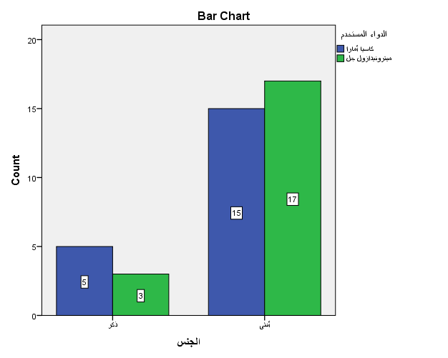
المخطط البياني (1) : توزع الذكور و الإناث في كلا مجموعتي الدراسة
نلاحظ مما سبق أن نسبة المرضى الإناث تفوق نسبة الذكور في كلا المجموعتين و في العينة الكلية, و هو ما يتوافق مع الوبائيات العامة للوردية.
1-2- دراسة توزع العينة حسب العمر :
تراوحت أعمار المرضى بين 23 و 72 سنة، وكان متوسط أعمار المرضى في عينة الدراسة الكلية 44,75 (في المجموعة الأولى كاسيا أمارا 44,7 و في المجموعة الثانية ميترونيدازول جل44,8 ), و هذا يتوافق أيضاً مع ما ذكرناه في الوبائيات من حيث أن ذروة حدوث الوردية تكون بين العقدين الثالث و الخامس, كما هو مبين في الجدول التالي:
الجدول رقم (5) : توزع عينة الدراسة حسب العمر
المجموعة | حجم العينة | المتوسط الحسابي | الوسيط | خطأ المتوسطات المعياري | القيمة الدنيا | القيمة العليا | الانحراف المعياري
كاسيا أمارا (كريم 4%) | 20 | 44,7 | 44 | 2,89 | 23 | 72 | 12,95
ميترونيدازول (جل 0.75%) | 20 | 44,8 | 47 | 2,52 | 24 | 62 | 11,29
Total | 40 | 44,75 | 45,5 | 1,89 | 23 | 72 | 11,99

المخطط البياني (2) : مقاييس مجموعتي العلاج و العينة الكلية : المتوسط والوسيط ومدى العمر والإنحراف المعياري

1-3- دراسة توزع العينة حسب مدة الإصابة :
تبين الجداول التالية الأرقام المطلقة والنسب المئوية لتوزع العينة حسب مدة الإصابة في كلا المجموعتين وفي العينة الكلية :
الجدول رقم (6) : توزع المجموعتين حسب مدة الإصابة
Total | الدواء المستخدم
Total | ميترونيدازول (جل 0.75%) | كاسيا أمارا (كريم 4%)
4 | 2 | 2 | count | أقل من 3 اشهر | مدة  المرض
 | 10% | 10% | % | أقل من 3 اشهر | مدة  المرض
6 | 3 | 3 | count | أشهر 3-6 | مدة  المرض
 | 15% | 15% | % | أشهر 3-6 | مدة  المرض
10 | 5 | 5 | count | شهر 6-12 | مدة  المرض
 | 25% | 25% | % | شهر 6-12 | مدة  المرض
20 | 10 | 10 | count | أكثرمن 12 شهر | مدة  المرض
 | 50% | 50% | % | أكثرمن 12 شهر | مدة  المرض

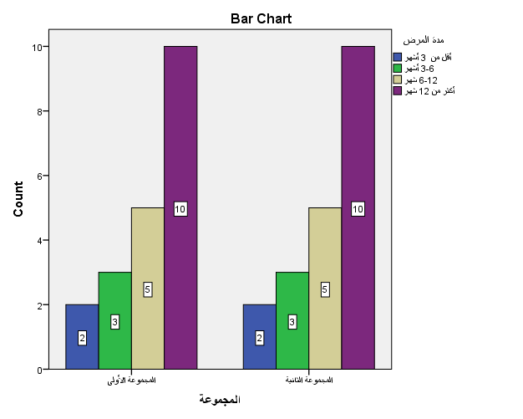
المخطط البياني (3) : توزع المجموعتين حسب مدة الإصابة
كما نلاحظ فإن مدة المرض عند أغلبية مرضانا كانت أكثر من 12 شهر.
2-إثبات صلاحية المجموعتين للمقارنة :
تم إجراء اختبار (ليفين) (Levene Test) الإحصائي لاختبار تجانس مجموعتي الدراسة وصلاحيتهما للمقارنة وذلك من حيث العمر، الجنس، ومدة المرض. بينت نتائج هذا الاختبار وجود تجانس بين المجموعتين (Equality of Variances) حيث P>0.05، ذلك أن فرضية العدم لذلك الاختبار تفترض أن العينتين متجانستين (الجدول 7 ).
الجدول رقم (7): نتائج اختبار (ليفين) (Levene Test) الإحصائي لاختبار تجانس مجموعتي الدراسة وصلاحيتهما للمقارنة
Test of Homogeneity of Variances
مدة المرض
Sum of Squaresمجموع المربعات بين المجموعات | قيمة P (P Value) | الدلالة الإحصائية
0,00 | 1,00 | يوجد تجانس بين المجموعتين
العمر
Levene Statistic القيمة الإختبارية | قيمة P (P Value) | الدلالة الإحصائية
0,22 | 0,97 | يوجد تجانس بين المجموعتين
الجنس
Sum of Squaresمجموع المربعات بين المجموعات | قيمة P (P Value) | الدلالة الإحصائية
57,6 | 0,12 | يوجد تجانس بين المجموعتين

3-النتائج العلاجية :
3-1- دراسة سير الفعالية العلاجية في المجموعة الأولى (كريم كاسيا أمارا 4% ) :
A-مشعر عدد الحطاطات :
تم إجراء اختبار Friedman الإحصائي والذي يقارن متغيرات رتبيةvariables ordinal ضمن مجموعة واحدة عبر فترات متعددة. بينت نتائج هذا الاختبار وجود فوارق ذات دلالة إحصائية بين قيم المشعر عبر الفترات الزمنية، أي انخفضت قيم المشعر مقارنة مع التقييم القاعدي بشكل دال إحصائياً حيث P<0.05 (الجدول8 ).

الجدول رقم (8): نتائج اختبار Friedman الإحصائي لمقارنة تبدلات مشعر عدد الحطاطات ضمن المجموعة الأولى عبر الفترات الزمنية للدراسة
الفترة الزمنية | بدء الدراسة | الأسبوع 2 | الأسبوع 4 | الأسبوع 6 | الأسبوع 8
متوسط الرتب | 4.33 | 3.75 | 2.85 | 2.18 | 1.90
قيمة P (P Value) | 0.0001
الدلالة الإحصائية للتبدلات عبر الزمن | دالة إحصائياً

ولمعرفة أين تكمن الدلالة الإحصائية للتبدلات تم إجراء اختبار Wilcoxon لمقارنة الثنائيات الزمنية. بينت نتائج هذا الاختبار وجود دلالة إحصائية للفروقات بين التقييم القاعدي و كل نقطة زمنية تالية حيث P<0.05 أي أن التحسن في عدد الحطاطات بالنسبة للتقييم القاعدي كان هام إحصائياً منذ الأسبوع الثاني و استمر كذلك حتى نهاية الدراسة ( الأسبوع 8), كما كان التغير في عدد الحطاطات هام إحصائياً بين الأسبوعين الثاني و الرابع و كذلك بين الأسبوعين الرابع و السادس , و غير هام إحصائياً بين الأسبوعين السادس و الثامن حيث P>0.05 , كما هو موضح في (الجدول9 ).

الجدول رقم (9): نتائج اختبار Wilcoxon الإحصائي لمقارنة الثنائيات الزمنية لمشعر عدد الحطاطات ضمن المجموعة الأولى
الثنائية الزمنية الخاضعة للمقارنة | قيمة Z المعيارية للفرق بين الرتب | قيمة P (P Value) | الدلالة الإحصائية
بين بدء الدراسة و الأسبوع الثاني | -2.449 | .014 | دال إحصائياً
بين بدء الدراسة والأسبوع الرابع | 3.217- | 0.001 | دال إحصائياً
بين بدء الدراسة و الأسبوع السادس | -3.827 | 0.0001 | دال إحصائياً
بين بدء الدراسة و الأسبوع الثامن | -3.874 | 0.0001 | دال إحصائياً
بين الأسبوع الثاني و الأسبوع الرابع | -2.714 | 0.007 | دال إحصائياً
بين الأسبوع الرابع و الأسبوع السادس | -2.449 | 0.014 | دال إحصائياً
بين الأسبوع السادس و الأسبوع الثامن | -1.732 | 0.083 | غير دال إحصائياً

المخطط البياني (4) : تبدل مشعر عدد الحطاطات خلال سير الدراسة في المجموعة الأولى

بدراسة الفعالية العلاجية لمجموعة الكاسيا أمارا على مشعر عدد الحطاطات أثبت أن الطريقة فعالة في العلاج و ذلك من خلال انخفاض قيمة متوسط الرتب منذ بدء الدراسة حتى نهايتها (الأسبوع 8) وذلك في جميع النقاط الزمنية المدروسة (الأسبوع 2 , الأسبوع 4 , الأسبوع 6 , الأسبوع 8).(الجدول رقم (8) والمخطط البياني (4)).
لاحظنا وجود دلالة هامة إحصائياً في مجموعة الكاسيا أمارا عند مقارنة التحسن في مشعر عدد الحطاطات بين التقييم القاعدي (بدء الدراسة) وجميع النقاط الزمنية التالية (الأسبوع 2 , الأسبوع 4 , الأسبوع 6 , الأسبوع 8), أي أن الفعالية العلاجية ظهرت منذ بدء الدراسة واستمرت حتى نهاية الدراسة (الأسبوع 8), كما لاحظنا وجود دلالة هامة إحصائياً عند مقارنة التحسن في مشعر عدد الحطاطات بين الأسبوعين الثاني والرابع وكذلك بين الأسبوعين الرابع والسادس, مع عدم وجود دلالة هامة إحصائياً بين الأسبوعين السادس والثامن وذلك لأن غالبية المرضى كانوا قد حققوا الشفاء عند الأسبوع السادس أي قبل نهاية فترة الدراسة. (الجدول رقم (9)).
B- مشعر عدد البثرات :
تم إجراء اختبار Friedman الإحصائي والذي يقارن متغيرات رتبية ضمن مجموعة واحدة عبر فترات متعددة. بينت نتائج هذا الاختبار وجود فوارق ذات دلالة إحصائية بين قيم المشعر عبر الفترات الزمنية، أي انخفضت قيم المشعر مقارنة مع التقييم القاعدي بشكل دال إحصائياً حيث P<0.05 (الجدول10 ).
الجدول رقم (10): نتائج اختبار Friedman الإحصائي لمقارنة تبدلات مشعر عدد البثرات ضمن المجموعة الأولى عبر الفترات الزمنية للدراسة
الفترة الزمنية | بدء الدراسة | الأسبوع 2 | الأسبوع 4 | الأسبوع 6 | الأسبوع 8
متوسط الرتب | 4.15 | 3.63 | 3.00 | 2.33 | 1.90
قيمة P (P Value) | 0.0001
الدلالة الإحصائية للتبدلات عبر الزمن | دالة إحصائياً
ولمعرفة أين تكمن الدلالة الإحصائية للتبدلات تم إجراء اختبار Wilcoxon لمقارنة الثنائيات الزمنية. بينت نتائج هذا الاختبار وجود دلالة إحصائية للفروقات بين التقييم القاعدي و كل نقطة زمنية تالية حيث P<0.05 , أي أن التحسن في مشعر عدد البثرات بالنسبة للتقييم القاعدي كان هام إحصائياً منذ الأسبوع الثاني و استمر كذلك حتى نهاية الدراسة ( الأسبوع 8), و كان التغير في مشعر عدد البثرات هام إحصائياً بين الأسبوعين الثاني و الرابع و كذلك بين الأسبوعين الرابع و السادس, و أيضاً بين الأسبوعين السادس و الثامن, كما هو موضح في (الجدول 11).

الجدول رقم (11): نتائج اختبار Wilcoxon الإحصائي لمقارنة الثنائيات الزمنية لمشعر عدد البثرات ضمن المجموعة الأولى
الثنائية الزمنية الخاضعة للمقارنة | قيمة Z المعيارية للفرق بين الرتب | قيمة P (P Value) | الدلالة الإحصائية
بين بدء الدراسة و الأسبوع الثاني | -2.236 | .0250 | دال إحصائياً
بين بدء الدراسة والأسبوع الرابع | -3.162 | 0.002 | دال إحصائياً
بين بدء الدراسة و الأسبوع السادس | -3.557 | 0.0001 | دال إحصائياً
بين بدء الدراسة و الأسبوع الثامن | -3.879 | 0.0001 | دال إحصائياً
بين الأسبوع الثاني و الأسبوع الرابع | -2.236 | 0.025 | دال إحصائياً
بين الأسبوع الرابع و الأسبوع السادس | -2.449 | 0.014 | دال إحصائياً
بين الأسبوع السادس و الأسبوع الثامن | -2.000 | 0.046 | دال إحصائياً

المخطط البياني (5) : تبدل مشعر عدد البثرات خلال سير الدراسة في المجموعة الأولى

بدراسة الفعالية العلاجية لمجموعة الكاسيا أمارا على مشعر عدد البثرات أثبت أن الطريقة فعالة في العلاج و ذلك من خلال انخفاض قيمة متوسط الرتب منذ بدء الدراسة حتى نهايتها (الأسبوع 8) وذلك في جميع النقاط الزمنية المدروسة (الأسبوع 2 , الأسبوع 4 , الأسبوع 6 , الأسبوع 8). (الجدول رقم (10) والمخطط البياني (5)).
لاحظنا وجود دلالة هامة إحصائياً في مجموعة الكاسيا أمارا عند مقارنة التحسن في مشعر عدد البثرات بين التقييم القاعدي (بدء الدراسة) وجميع النقاط الزمنية التالية (الأسبوع 2 , الأسبوع 4 , الأسبوع 6 , الأسبوع 8), أي أن الفعالية العلاجية ظهرت منذ بدء الدراسة واستمرت حتى نهاية الدراسة (الأسبوع 8), كما لاحظنا وجود دلالة هامة إحصائياً عند مقارنة التحسن في مشعر عدد البثرات بين الأسبوعين الثاني والرابع و بين الأسبوعين الرابع والسادس, وكذلك بين الأسبوعين السادس والثامن, أي أن الدواء كان فعال في جميع الثنائيات الزمنية الخاضعة للمقارنة. (الجدول رقم (11)).

C- مشعر شدة الحمامى :
تم إجراء اختبار Friedman الإحصائي والذي يقارن متغيرات رتبية ضمن مجموعة واحدة عبر فترات متعددة. بينت نتائج هذا الاختبار وجود فوارق ذات دلالة إحصائية بين قيم المشعر عبر الفترات الزمنية، أي انخفضت قيم المشعر مقارنة مع التقييم القاعدي بشكل دال إحصائياً حيث P<0.05 (الجدول12).
الجدول رقم (12): نتائج اختبار Friedman الإحصائي لمقارنة تبدلات مشعر شدة الحمامى ضمن المجموعة الأولى عبر الفترات الزمنية للدراسة
الفترة الزمنية | بدء الدراسة | الأسبوع 2 | الأسبوع 4 | الأسبوع 6 | الأسبوع 8
متوسط الرتب | 3.85 | 3.73 | 3.05 | 2.25 | 2.13
قيمة P (P Value) | 0.0001
الدلالة الإحصائية للتبدلات عبر الزمن | دالة إحصائياً

ولمعرفة أين تكمن الدلالة الإحصائية للتبدلات تم إجراء اختبار Wilcoxon لمقارنة الثنائيات الزمنية. بينت نتائج هذا الاختبار وجود دلالة إحصائية للفروقات بين كل ثنائية زمنية حيث P<0.05 , ما عدا الفروقات بين بدء الدراسة و الأسبوع الثاني، وأيضاً بين الأسبوعين السادس والثامن حيث P>0.05 (الجدول13 ).

الجدول رقم (13): نتائج اختبار Wilcoxon الإحصائي لمقارنة الثنائيات الزمنية لمشعر شدة الحمامى ضمن المجموعة الأولى
الثنائية الزمنية الخاضعة للمقارنة | قيمة Z المعيارية للفرق بين الرتب | قيمة P (P Value) | الدلالة الإحصائية
بين بدء الدراسة و الأسبوع الثاني | -1.414 | 0.157 | غير دال إحصائياً
بين بدء الدراسة والأسبوع الرابع | -2.460 | 0.014 | دال إحصائياً
بين بدء الدراسة و الأسبوع السادس | -3.176 | 0.001 | دال إحصائياً
بين بدء الدراسة و الأسبوع الثامن | -3.314 | 0.001 | دال إحصائياً
بين الأسبوع الثاني و الأسبوع الرابع | -2.333 | 0.020 | دال إحصائياً
بين الأسبوع الرابع و الأسبوع السادس | -2.646 | 0.008 | دال إحصائياً
بين الأسبوع السادس و الأسبوع الثامن | -1.000 | 0.317 | غير دال إحصائياً

المخطط البياني (6) : تبدل مشعر شدة الحمامى خلال سير الدراسة في المجموعة الأولى

بدراسة الفعالية العلاجية لمجموعة الكاسيا أمارا على مشعر شدة الحمامى أثبت أن الطريقة فعالة في العلاج و ذلك من خلال انخفاض قيمة متوسط الرتب منذ بدء الدراسة حتى نهايتها (الأسبوع 8) وذلك في جميع النقاط الزمنية المدروسة (الأسبوع 2 , الأسبوع 4 , الأسبوع 6 , الأسبوع 8). (الجدول رقم (12) والمخطط البياني (6)).
لاحظنا عدم وجود دلالة هامة إحصائياً في مجموعة الكاسيا أمارا عند مقارنة التحسن في مشعر شدة الحمامى بين التقييم القاعدي (بدء الدراسة) والأسبوع الثاني أي أن الفعالية العلاجية لكريم كاسيا أمارا في إنقاص شدة الحمامى قد تأخرت بالظهور حتى الأسبوع الثاني, و نلاحظ كذلك عدم وجود دلالة هامة إحصائياً بين الأسبوعين السادس والثامن وذلك لأن فعالية الكاسيا أمارا في إنقاص شدة الحمامى كانت قد تناقصت عند الأسبوع السادس ولم تستمر حتى نهاية فترة الدراسة (الأسبوع 8). (الجدول رقم (13)).

D- مشعر شدة توسع الشعريات :
تم إجراء اختبار Friedman الإحصائي والذي يقارن متغيرات رتبية ضمن مجموعة واحدة عبر فترات متعددة. لم يعط هذا الاختبار أية نتائج إحصائية بسبب تماثل قيم المشعر في كافة الفترات الزمنية (الجدول14 ).
الجدول رقم (14): نتائج اختبار Friedman الإحصائي لمقارنة تبدلات مشعر شدة توسع الشعريات ضمن المجموعة الأولى عبر الفترات الزمنية للدراسة
الفترة الزمنية | بدء الدراسة | الأسبوع 2 | الأسبوع 4 | الأسبوع 6 | الأسبوع 8
متوسط الرتب | 3.00 | 3.00 | 3.00 | 3.00 | 3.00
قيمة P (P Value) | -
الدلالة الإحصائية للتبدلات عبر الزمن | -
بدراسة الفعالية العلاجية لمجموعة الكاسيا أمارا على مشعر شدة توسع الشعريات, أثبت أن الطريقة كانت غير فعالة في علاج توسع الشعريات, حيث كان متوسط الرتب بالنسبة لمشعر شدة توسع الشعريات ثابت عند التقييم القاعدي (بدء الدراسة) و استمر كذلك في جميع النقاط الزمنية المدروسة (الأسبوع 2 , الأسبوع 4 , الأسبوع 6 , الأسبوع 8) حتى نهاية فترة الدراسة (الأسبوع 8). (الجدول (14)).

3-2- دراسة سير الفعالية العلاجية في المجموعة الثانية (جل المترونيدازول 0.75) :
A-مشعر عدد الحطاطات :
تم إجراء اختبار Friedman الإحصائي والذي يقارن متغيرات رتبية ضمن مجموعة واحدة عبر فترات متعددة. بينت نتائج هذا الاختبار وجود فوارق ذات دلالة إحصائية بين قيم المشعر عبر الفترات الزمنية، أي انخفضت قيم المشعر مقارنة مع التقييم القاعدي بشكل دال إحصائياً حيث P<0.05 (الجدول15 ).
الجدول رقم (15): نتائج اختبار Friedman الإحصائي لمقارنة تبدلات مشعر عدد الحطاطات ضمن المجموعة الثانية عبر الفترات الزمنية للدراسة
الفترة الزمنية | بدء الدراسة | الأسبوع 2 | الأسبوع 4 | الأسبوع 6 | الأسبوع 8
متوسط الرتب | 3.88 | 3.80 | 3.20 | 2.45 | 1.68
قيمة P (P Value) | 0.0001
الدلالة الإحصائية للتبدلات عبر الزمن | دالة إحصائياً

ولمعرفة أين تكمن الدلالة الإحصائية للتبدلات تم إجراء اختبار Wilcoxon لمقارنة الثنائيات الزمنية. بينت نتائج هذا الاختبار وجود دلالة إحصائية للفروقات بين كل ثنائية زمنية حيث P<0.05 , ما عدا التغير الحاصل بين بدء الدراسة والأسبوع الثاني حيث P>0.05 (الجدول16 ).
الجدول رقم (16) : نتائج اختبار Wilcoxon الإحصائي لمقارنة الثنائيات الزمنية لمشعر عدد الحطاطات ضمن المجموعة الثانية
الثنائية الزمنية الخاضعة للمقارنة | قيمة Z المعيارية للفرق بين الرتب | قيمة P (P Value) | الدلالة الإحصائية
بين بدء الدراسة و الأسبوع الثاني | -1.000 | 0.317 | غير دال إحصائياً
بين بدء الدراسة والأسبوع الرابع | -2.646 | 0.008 | دال إحصائياً
بين بدء الدراسة و الأسبوع السادس | -3.071 | 0.002 | دال إحصائياً
بين بدء الدراسة و الأسبوع الثامن | -3.666 | 0.000 | دال إحصائياً
بين الأسبوع الثاني و الأسبوع الرابع | -2.449 | 0.014 | دال إحصائياً
بين الأسبوع الرابع و الأسبوع السادس | -2.646 | 0.008 | دال إحصائياً
بين الأسبوع السادس و الأسبوع الثامن | -2.646 | 0.008 | دال إحصائياً

المخطط البياني (7) : تبدلات مشعر عدد الحطاطات ضمن المجموعة الثانية خلال سير الدراسة

بدراسة الفعالية العلاجية لمجموعة المترونيدازول على مشعر عدد الحطاطات أثبت أن الطريقة فعالة في العلاج و ذلك من خلال انخفاض قيمة متوسط الرتب منذ بدء الدراسة حتى نهايتها (الأسبوع 8) وذلك في جميع النقاط الزمنية المدروسة (الأسبوع 2 , الأسبوع 4 , الأسبوع 6 , الأسبوع 8). (الجدول رقم (15) والمخطط البياني (7)).
لاحظنا عدم وجود دلالة هامة إحصائياً في مجموعة المترونيدازول عند مقارنة التحسن في مشعر عدد الحطاطات بين التقييم القاعدي (بدء الدراسة) والأسبوع الثاني أي أن الفعالية العلاجية لجل المترونيدازول في إنقاص عدد الحطاطات قد تأخرت بالظهور حتى الأسبوع الثاني, كما لاحظنا وجود دلالة هامة إحصائياً بين التقييم القاعدي (بدء الدراسة) والنقاط الزمنية التالية (الأسبوع 4 , الأسبوع 6 , الأسبوع 8), وكذلك وجود دلالة هامة إحصائياً عند مقارنة التحسن في مشعر عدد الحطاطات بين الأسبوعين الثاني والرابع و بين الأسبوعين الرابع والسادس, وكذلك بين الأسبوعين السادس والثامن, أي أن الدواء كان فعال في تلك الثنائيات الزمنية الخاضعة للمقارنة. (الجدول رقم (16)).

B-مشعر عدد البثرات :
تم إجراء اختبار Friedman الإحصائي والذي يقارن متغيرات رتبية ضمن مجموعة واحدة عبر فترات متعددة. بينت نتائج هذا الاختبار وجود فوارق ذات دلالة إحصائية بين قيم المشعر عبر الفترات الزمنية، أي انخفضت قيم المشعر مقارنة مع التقييم القاعدي بشكل دال إحصائياً حيث P<0.05 (الجدول17 ).

الجدول رقم (17): نتائج اختبار Friedman الإحصائي لمقارنة تبدلات مشعر عدد البثرات ضمن المجموعة الثانية عبر الفترات الزمنية للدراسة
الفترة الزمنية | بدء الدراسة | الأسبوع 2 | الأسبوع 4 | الأسبوع 6 | الأسبوع 8
متوسط الرتب | 3.83 | 3.65 | 3.10 | 2.53 | 1.90
قيمة P (P Value) | 0.0001
الدلالة الإحصائية للتبدلات عبر الزمن | دالة إحصائياً

ولمعرفة أين تكمن الدلالة الإحصائية للتبدلات تم إجراء اختبار Wilcoxon لمقارنة الثنائيات الزمنية. بينت نتائج هذا الاختبار وجود دلالة إحصائية للفروقات بين كل ثنائية زمنية حيث P<0.05 , ما عدا التغير الحاصل بين بدء الدراسة والأسبوع الثاني حيث P>0.05 (الجدول18 ).
الجدول رقم (18): نتائج اختبار Wilcoxon الإحصائي لمقارنة الثنائيات الزمنية لمشعر عدد البثرات ضمن المجموعة الثانية
الثنائية الزمنية الخاضعة للمقارنة | قيمة Z المعيارية للفرق بين الرتب | قيمة P (P Value) | الدلالة الإحصائية
بين بدء الدراسة و الأسبوع الثاني | -1.414 | 0.157 | غير دال إحصائياً
بين بدء الدراسة والأسبوع الرابع | -2.333 | 0.020 | دال إحصائياً
بين بدء الدراسة و الأسبوع السادس | -2.972 | 0.003 | دال إحصائياً
بين بدء الدراسة و الأسبوع الثامن | -3.690 | 0.0001 | دال إحصائياً
بين الأسبوع الثاني و الأسبوع الرابع | -2.236 | 0.025 | دال إحصائياً
بين الأسبوع الرابع و الأسبوع السادس | -2.236 | 0.025 | دال إحصائياً
بين الأسبوع السادس و الأسبوع الثامن | -2.236 | 0.025 | دال إحصائياً

المخطط البياني (8) : تبدل مشعر عدد البثرات خلال سير الدراسة في المجموعة الثانية

بدراسة الفعالية العلاجية لمجموعة المترونيدازول على مشعر عدد البثرات أثبت أن الطريقة فعالة في العلاج و ذلك من خلال انخفاض قيمة متوسط الرتب منذ بدء الدراسة حتى نهايتها (الأسبوع 8) وذلك في جميع النقاط الزمنية المدروسة (الأسبوع 2 , الأسبوع 4 , الأسبوع 6 , الأسبوع 8). (الجدول رقم (17) والمخطط البياني (8)).
لاحظنا عدم وجود دلالة هامة إحصائياً في مجموعة المترونيدازول عند مقارنة التحسن في مشعر عدد البثرات بين التقييم القاعدي (بدء الدراسة) والأسبوع الثاني أي أن الفعالية العلاجية لجل المترونيدازول في إنقاص عدد البثرات قد تأخرت بالظهور حتى الأسبوع الثاني, كما لاحظنا وجود دلالة هامة إحصائياً بين التقييم القاعدي (بدء الدراسة) والنقاط الزمنية التالية (الأسبوع 4 , الأسبوع 6 , الأسبوع 8), وكذلك وجود دلالة هامة إحصائياً عند مقارنة التحسن في مشعر عدد البثرات بين الأسبوعين الثاني والرابع و بين الأسبوعين الرابع والسادس, وكذلك بين الأسبوعين السادس والثامن, أي أن الدواء كان فعال في تلك الثنائيات الزمنية الخاضعة للمقارنة. (الجدول رقم (18)).

C-مشعر شدة الحمامى :
تم إجراء اختبار Friedman الإحصائي والذي يقارن متغيرات رتبية ضمن مجموعة واحدة عبر فترات متعددة. بينت نتائج هذا الاختبار وجود فوارق ذات دلالة إحصائية بين قيم المشعر عبر الفترات الزمنية، أي انخفضت قيم المشعر مقارنة مع التقييم القاعدي بشكل دال إحصائياً حيث P<0.05 (الجدول19 ).
الجدول رقم (19): نتائج اختبار Friedman الإحصائي لمقارنة تبدلات مشعر شدة الحمامى ضمن المجموعة الثانية عبر الفترات الزمنية للدراسة
الفترة الزمنية | بدء الدراسة | الأسبوع 2 | الأسبوع 4 | الأسبوع 6 | الأسبوع 8
متوسط الرتب | 4.35 | 3.60 | 2.93 | 2.13 | 2.00
قيمة P (P Value) | 0.0001
الدلالة الإحصائية للتبدلات عبر الزمن | دالة إحصائياً

ولمعرفة أين تكمن الدلالة الإحصائية للتبدلات تم إجراء اختبار Wilcoxon لمقارنة الثنائيات الزمنية. بينت نتائج هذا الاختبار وجود دلالة إحصائية للفروقات بين التقييم القاعدي و كل نقطة زمنية تالية حيث P<0.05, أي أن التحسن في مشعر شدة الحمامى بالنسبة للتقييم القاعدي كان هام إحصائياً منذ الأسبوع الثاني و استمر كذلك حتى نهاية الدراسة (الأسبوع 8) , كما كان التغير في شدة الحمامى هام إحصائياً بين الأسبوعين الثاني و الرابع و كذلك بين الأسبوعين الرابع و السادس, و غير هام إحصائياً بين الأسبوعين السادس و الثامن حيث P>0.05 (الجدول20 ).

الجدول رقم (20): نتائج اختبار Wilcoxon الإحصائي لمقارنة الثنائيات الزمنية لمشعر شدة الحمامى ضمن المجموعة الثانية
الثنائية الزمنية الخاضعة للمقارنة | قيمة Z المعيارية للفرق بين الرتب | قيمة P (P Value) | الدلالة الإحصائية
بين بدء الدراسة و الأسبوع الثاني | -2.333 | 0.020 | دال إحصائياً
بين بدء الدراسة والأسبوع الرابع | -3.276 | 0.001 | دال إحصائياً
بين بدء الدراسة و الأسبوع السادس | -4.001 | 0.000 | دال إحصائياً
بين بدء الدراسة و الأسبوع الثامن | -3.906 | 0.0001 | دال إحصائياً
بين الأسبوع الثاني و الأسبوع الرابع | -2.333 | 0.020 | دال إحصائياً
بين الأسبوع الرابع و الأسبوع السادس | -2.646 | 0.008 | دال إحصائياً
بين الأسبوع السادس و الأسبوع الثامن | -1.414 | 0.157 | غير دال إحصائياً

المخطط البياني (9) : تبدل مشعر شدة الحمامى خلال سير الدراسة في المجموعة الثانية

بدراسة الفعالية العلاجية لمجموعة المترونيدازول على مشعر شدة الحمامى أثبت أن الطريقة فعالة في العلاج و ذلك من خلال انخفاض قيمة متوسط الرتب منذ بدء الدراسة حتى نهايتها (الأسبوع 8) وذلك في جميع النقاط الزمنية المدروسة (الأسبوع 2 , الأسبوع 4 , الأسبوع 6 , الأسبوع 8). (الجدول رقم (19) والمخطط البياني (9)).
لاحظنا وجود دلالة هامة إحصائياً في مجموعة المترونيدازول عند مقارنة التحسن في مشعر شدة الحمامى بين التقييم القاعدي (بدء الدراسة) وجميع النقاط الزمنية التالية (الأسبوع 2 , الأسبوع 4 , الأسبوع 6 , الأسبوع 8), أي أن الفعالية العلاجية ظهرت منذ بدء الدراسة واستمرت حتى نهاية الدراسة (الأسبوع 8), كما لاحظنا وجود دلالة هامة إحصائياً عند مقارنة التحسن في مشعر شدة الحمامى بين الأسبوعين الثاني والرابع وكذلك بين الأسبوعين الرابع والسادس, مع عدم وجود دلالة هامة إحصائياً بين الأسبوعين السادس والثامن وذلك لأن غالبية المرضى كانوا قد حققوا الشفاء عند الأسبوع السادس أي قبل نهاية فترة الدراسة. (الجدول رقم (20)).
D-مشعر شدة توسع الشعريات :
تم إجراء اختبار Friedman الإحصائي والذي يقارن متغيرات رتبية ضمن مجموعة واحدة عبر فترات متعددة. لم يعط هذا الاختبار أية نتائج إحصائية بسبب تماثل قيم المشعر في كافة الفترات الزمنية (الجدول21 ).
الجدول رقم (21): نتائج اختبار Friedman الإحصائي لمقارنة تبدلات مشعر شدة توسع الشعريات ضمن المجموعة الثانية عبر الفترات الزمنية للدراسة
الفترة الزمنية | بدء الدراسة | الأسبوع 2 | الأسبوع 4 | الأسبوع 6 | الأسبوع 8
متوسط الرتب | 3.00 | 3.00 | 3.00 | 3.00 | 3.00
قيمة P (P Value) | -
الدلالة الإحصائية للتبدلات عبر الزمن | -

بدراسة الفعالية العلاجية لمجموعة المترونيدازول على مشعر شدة توسع الشعريات, أثبت أن الطريقة كانت غير فعالة في علاج توسع الشعريات, حيث كان متوسط الرتب بالنسبة لمشعر شدة توسع الشعريات ثابت عند التقييم القاعدي (بدء الدراسة) و استمر كذلك في جميع النقاط الزمنية المدروسة (الأسبوع 2 , الأسبوع 4 , الأسبوع 6 , الأسبوع 8) حتى نهاية فترة الدراسة (الأسبوع 8). (الجدول (21)).

3-3- مقارنة الفعالية العلاجية بين المجموعتين :
A – مقارنة مشعر عدد الحطاطات بين المجموعتين في جميع النقاط الزمنية المدروسة :
تم إجراء اختبار Mann-Whitney U الإحصائي الذي يقارن متغيرات رتبية (Ordinal Variables) بين مجموعتين منفصلتين. بينت نتائج هذا الاختبار وجود فوارق إحصائية ذات دلالة بين المجموعتين فيما يتعلق بمشعر عدد الحطاطات عند الأسبوعين الرابع والسادس فقط حيث P<0.05 (الجدول22 ).
الجدول(22): نتائج اختبار Mann-Whitney U الإحصائي لمقارنة مشعر عدد الحطاطات بين المجموعتين عبر فترات الدراسة
 | بدء الدراسة | الأسبوع الثاني | الأسبوع الرابع | الأسبوع السادس | الأسبوع الثامن
متوسط الرتب للمجموعة الأولى | 20.50 | 18.35 | 17.05 | 17.00 | 19.00
متوسط الرتب للمجموعة الثانية | 20.50 | 22.65 | 23.95 | 24.00 | 22.00
القيمة الاختبارية لـ Mann-Whitney U | 200.000 | 157.000 | 131.000 | 130.000 | 170.000
قيمة P (P Value) | 1.000 | .1560 | .0270 | .0290 | .2940
الدلالة الإحصائية | غير دال | غير دال | دال | دال | غير دال

المخطط البياني (10) : مقارنة متوسطات الرتب لمشعر عدد الحطاطات في المجموعتين خلال سير الدراسة
B- مقارنة مشعر عدد البثرات بين المجموعتين في جميع النقاط الزمنية المدروسة :
تم إجراء اختبار Mann-Whitney U الإحصائي الذي يقارن متغيرات رتبية (Ordinal Variables) بين مجموعتين منفصلتين. بينت نتائج هذا الاختبار عدم وجود أية فوارق إحصائية ذات دلالة بين المجموعتين فيما يتعلق بمشعر عدد البثرات عند فترات الدراسة جميعها حيث P>0.05 عند جميع النقاط الزمنية المدروسة (الجدول23 ).
الجدول (23): نتائج اختبار Mann-Whitney U الإحصائي لمقارنة مشعر عدد البثرات بين المجموعتين عبر فترات الدراسة
 | بدء الدراسة | الأسبوع الثاني | الأسبوع الرابع | الأسبوع السادس | الأسبوع الثامن
متوسط الرتب للمجموعة الأولى | 20.50 | 19.20 | 19.25 | 18.83 | 19.00
متوسط الرتب للمجموعة الثانية | 20.50 | 21.80 | 21.75 | 22.18 | 22.00
القيمة الاختبارية لـ Mann-Whitney U | 200.000 | 174.000 | 175.000 | 166.500 | 170.000
قيمة P (P Value) | 1.000 | .3690 | .4400 | .2940 | .2620
الدلالة الإحصائية | غير دال | غير دال | غير دال | غير دال | غير دال

المخطط البياني (11) : مقارنة متوسطات الرتب لمشعر عدد البثرات في المجموعتين خلال سير الدراسة
C- مقارنة مشعر شدة الحمامى بين المجموعتين في جميع النقاط الزمنية المدروسة :
تم إجراء اختبار Mann-Whitney U الإحصائي الذي يقارن متغيرات رتبية (Ordinal Variables) بين مجموعتين منفصلتين. بينت نتائج هذا الاختبار عدم وجود أية فوارق إحصائية ذات دلالة بين المجموعتين فيما يتعلق بمشعر شدة الحمامى عند فترات الدراسة جميعها حيث P>0.05 عند جميع النقاط الزمنية المدروسة (الجدول24 ).
الجدول (24): نتائج اختبار Mann-Whitney U الإحصائي لمقارنة مشعر شدة الحمامى بين المجموعتين عبر فترات الدراسة
 | بدء الدراسة | الأسبوع الثاني | الأسبوع الرابع | الأسبوع السادس | الأسبوع الثامن
متوسط الرتب للمجموعة الأولى | 20.50 | 22.25 | 22.60 | 22.68 | 23.13
متوسط الرتب للمجموعة الثانية | 20.50 | 18.75 | 18.40 | 18.33 | 17.88
القيمة الاختبارية لـ Mann-Whitney U | 200.000 | 165.000 | 158.000 | 156.500 | 147.500
قيمة P (P Value) | 1.000 | .2840 | .1990 | .1760 | .0930
الدلالة الإحصائية | غير دال | غير دال | غير دال | غير دال | غير دال

المخطط البياني (12) : مقارنة متوسطات الرتب لمشعر شدة الحمامى في المجموعتين خلال سير الدراسة
D- مقارنة مشعر شدة توسع الشعريات بين المجموعتين في جميع النقاط الزمنية المدروسة :
تم إجراء اختبار Mann-Whitney U الإحصائي الذي يقارن متغيرات رتبية (Ordinal Variables) بين مجموعتين منفصلتين. بينت نتائج هذا الاختبار عدم وجود فوارق إحصائية ذات دلالة بين المجموعتين فيما يتعلق بمشعر شدة توسع الشعريات بسبب تماثل قيم المشعر عند كافة الفترات الزمنية حيث P>0.05 (الجدول25 ).
الجدول (25): نتائج اختبار Mann-Whitney U الإحصائي لمقارنة مشعر شدة توسع الشعريات بين المجموعتين عبر فترات الدراسة
 | بدء الدراسة | الأسبوع الثاني | الأسبوع الرابع | الأسبوع السادس | الأسبوع الثامن
متوسط الرتب للمجموعة الأولى | 20.50 | 20.50 | 20.50 | 20.50 | 20.50
متوسط الرتب للمجموعة الثانية | 20.50 | 20.50 | 20.50 | 20.50 | 20.50
القيمة الاختبارية لـ Mann-Whitney U | 200.000 | 200.000 | 200.000 | 200.000 | 200.000
قيمة P (P Value) | 1.000 | 1.000 | 1.000 | 1.000 | 1.000
الدلالة الإحصائية | غير دال | غير دال | غير دال | غير دال | غير دال

4- دراسة العلاقة بين نوع الدواء المستخدم و بين معدل الإستجابة العلاجية الحاصلة :
تم إجراء اختبار كاي مربع الإحصائي (Chi-Square) لإيجاد أية علاقة محتملة بين نوع الدواء المستخدم وبين معدل الاستجابة العلاجية الحاصلة. بينت نتائج هذا الاختبار عدم وجود أية علاقة ذات دلالة إحصائية بين معدل الاستجابة والدواء المستخدم حيث P>0.05 (الجدول26 ).

الجدول (26): نتائج اختبار كاي مربع لبيان العلاقة بين نوع الدواء ومعدل الاستجابة
 | معدل الاستجابة |  |  |  |  | قيمة كاي مربع | قيمة P  (P Value) | الدلالة الإحصائية
 |  | ممتازة | جيدة | متوسطة | سيئة | 0.481 | .9230 | غير دال
المجموعة الأولى  (كاسيا أمارا) (كريم 4%) | العدد | 9 | 5 | 4 | 2 | 0.481 | .9230 | غير دال
المجموعة الأولى  (كاسيا أمارا) (كريم 4%) | النسبة المئوية | 45.0% | 25.0% | 20.0% | 10.0% | 0.481 | .9230 | غير دال
المجموعة الثانية  ( ميترونيدازول) (جل )0.75% | العدد | 8 | 4 | 5 | 3 | 0.481 | .9230 | غير دال
المجموعة الثانية  ( ميترونيدازول) (جل )0.75% | النسبة المئوية | 40.0% | 20.0% | 25.0% | 15.0% | 0.481 | .9230 | غير دال
 | المجموع (40) | 17 | 9 | 9 | 5 | 0.481 | .9230 | غير دال

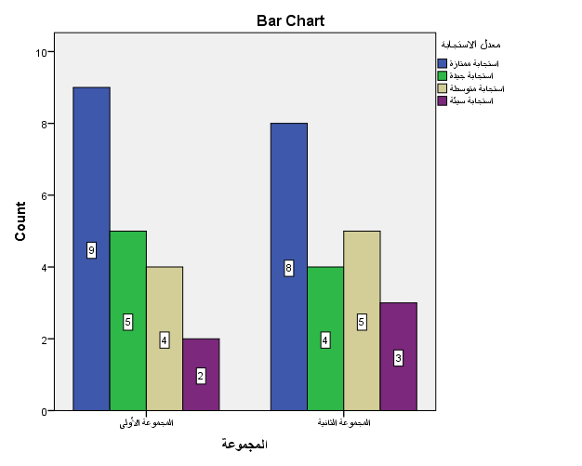
المخطط البياني (13) : العلاقة بين نوع الدواء و معدل الإستجابة العلاجية الحاصلة
5- دراسة العلاقة بين نوع الدواء المستخدم وبين النكس بعد شهر للحالات الشافية (للمرضى الذين حققوا استجابة ممتازة أي حققوا الشفاء) :
تم إجراء اختبار كاي مربع الإحصائي (Chi-Square) لإيجاد أية علاقة محتملة بين نوع الدواء المستخدم وبين النكس بعد شهر للحالات الشافية. بينت نتائج هذا الاختبار عدم وجود أية علاقة ذات دلالة إحصائية حيث P>0.05 (الجدول27 ).
الجدول (27): نتائج اختبار كاي مربع لبيان العلاقة بين نوع الدواء المستخدم والنكس بعد شهر للحالات الشافية
 |  | النكس بعد شهر |  | قيمة كاي مربع | قيمة P  (P Value) | الدلالة الإحصائية
 |  | يوجد نكس | لا يوجد نكس | 0.944 | 0.331 | غير دال
المجموعة الأولى  (كاسيا أمارا) (كريم 4%) | العدد | 1 | 8 | 0.944 | 0.331 | غير دال
المجموعة الأولى  (كاسيا أمارا) (كريم 4%) | النسبة المئوية | 11.1% | 88.9% | 0.944 | 0.331 | غير دال
المجموعة الثانية  ( ميترونيدازول) (جل )0.75% | العدد | 0 | 8 | 0.944 | 0.331 | غير دال
المجموعة الثانية  ( ميترونيدازول) (جل )0.75% | النسبة المئوية | 0% | 100% | 0.944 | 0.331 | غير دال

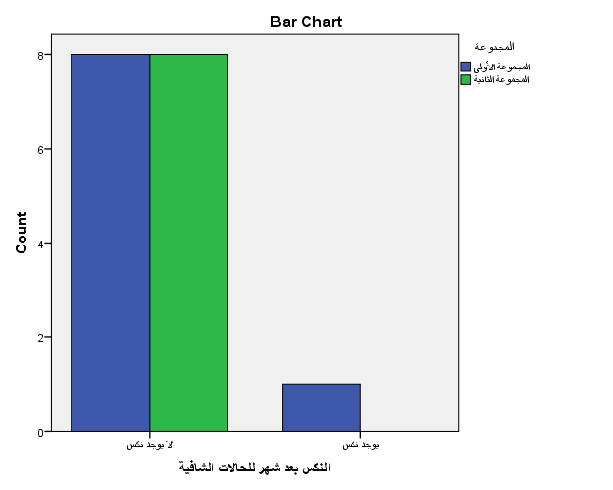
المخطط البياني (14) : العلاقة بين نوع الدواء المستخدم والنكس بعد شهر للحالات الشافية
6- دراسة العلاقة بين نوع الدواء المستخدم و بين النكس بعد شهرين للحالات الشافية :
تم إجراء اختبار كاي مربع الإحصائي (Chi-Square) لإيجاد أية علاقة محتملة بين نوع الدواء المستخدم وبين النكس بعد شهرين للحالات الشافية. بينت نتائج هذا الاختبار عدم وجود أية علاقة ذات دلالة إحصائية حيث P>0.05 (الجدول28 ).
الجدول (28): نتائج اختبار كاي مربع لبيان العلاقة بين نوع الدواء المستخدم والنكس بعد شهرين للحالات الشافية
 |  | النكس بعد شهرين |  | قيمة كاي مربع | قيمة P  (P Value) | الدلالة الإحصائية
 |  | يوجد نكس | لا يوجد نكس | 3.692 | 0.10 | غير دال
المجموعة الأولى  (كاسيا أمارا) (كريم 4%) | العدد | 0 | 8 | 3.692 | 0.10 | غير دال
المجموعة الأولى  (كاسيا أمارا) (كريم 4%) | النسبة المئوية | 0% | 100% | 3.692 | 0.10 | غير دال
المجموعة الثانية  ( ميترونيدازول) (جل )0.75% | العدد | 3 | 5 | 3.692 | 0.10 | غير دال
المجموعة الثانية  ( ميترونيدازول) (جل )0.75% | النسبة المئوية | 37.5% | 62.5% | 3.692 | 0.10 | غير دال

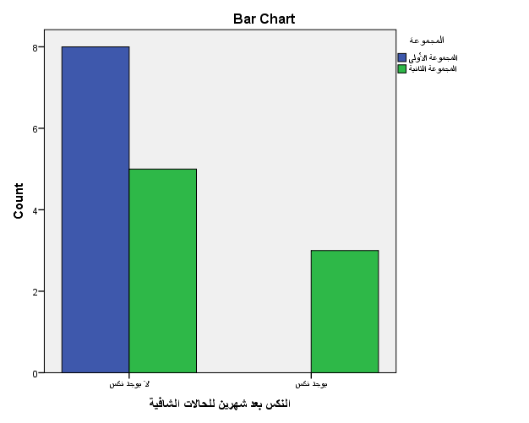
المخطط البياني (15) : العلاقة بين نوع الدواء المستخدم و النكس بعد شهرين للحالات الشافية

7- دراسة التأثيرات غير المرغوبة الحاصلة في المجموعتين :
تم إجراء اختبار كاي مربع الإحصائي (Chi-Square) لإيجاد أية علاقة محتملة بين نوع الدواء المستخدم وبين تواتر ظهور التأثيرات غير المرغوبة (حرقة أو وخز، حكة، توسف، جفاف جلد). بينت نتائج هذا الاختبار عدم وجود أية علاقة ذات دلالة إحصائية بين تواتر ظهور الأعراض والدواء المستخدم حيث P>0.05 (الجدول29).

الجدول (29): نتائج اختبار كاي مربع لبيان العلاقة بين نوع الدواء وتواتر ظهور التأثيرات غير المرغوبة
الدواء | التأثيرات الجانبية |  |  |  |  |  | قيمة كاي مربع (Chi-Square) | قيمة P (P Value) | الدلالة الإحصائية
الدواء | لا يوجد أعراض | جفاف جلد | توسف | حكة | حرقة أو وخز | المجموع | 6.653 | 0.155 | غير دال
المجموعة الأولى  (كاسيا أمارا) (كريم 4%) | 10 | 4 | 0 | 3 | 3 | 20 | 6.653 | 0.155 | غير دال
 | (50%) | (20%) | (0%) | (15%) | (15%) | (%100) | 6.653 | 0.155 | غير دال
المجموعة الثانية  (ميترونيدازول) )0.75%(جل | 9 | 6 | 3 | 0 | 2 | 20 | 6.653 | 0.155 | غير دال
 | (45%) | (30%) | (15%) | (0%) | (10%) | (100%)

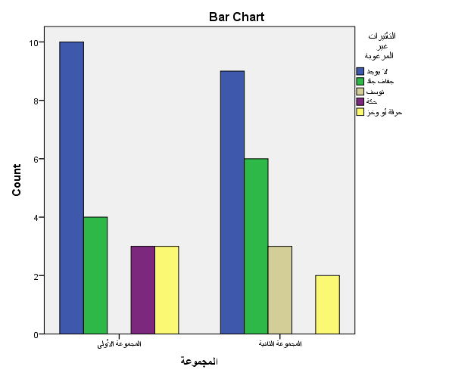
المخطط البياني (16): العلاقة بين نوع الدواء و التأثيرات غير المرغوبة

شكل رقم (18): صورة لمريضة من مجموعة الكاسيا أمارا قبل و بعد العلاج
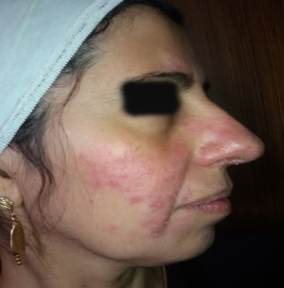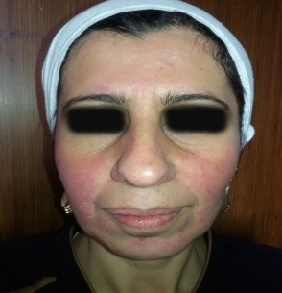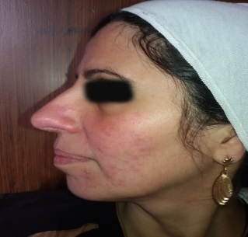
قبل العلاج
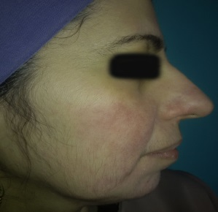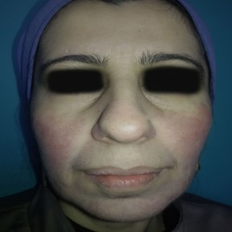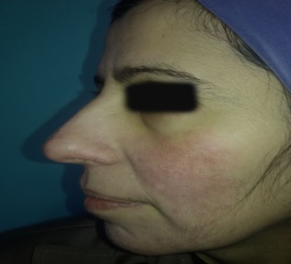
بعد العلاج

شكل رقم (19): صورة لمريضة من مجموعة المترونيدازول قبل و بعد العلاج
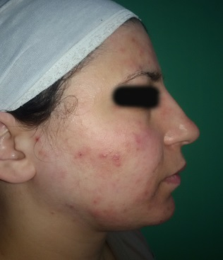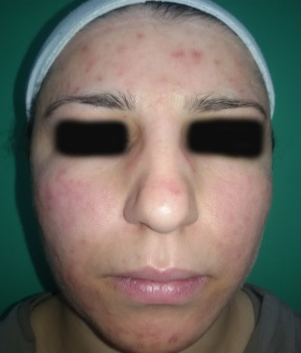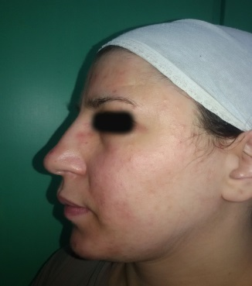
قبل العلاج
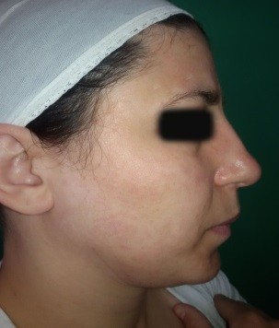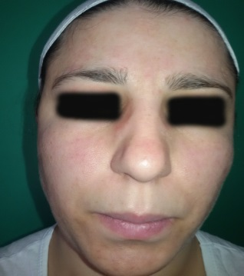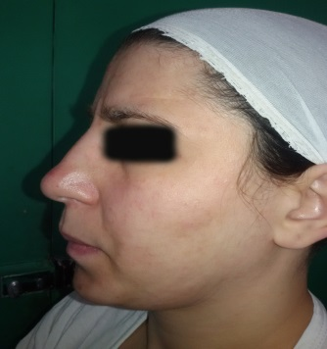
بعد العلاج

رابعاً : التحليل و المناقشة :
أولاً : النتائج العلاجية :
في دراستنا قارنا بين مستخلص كاسيا أمارا الموضعي والمترونيدازول الموضعي كونه دواء مدروس بشكل جيد ومعروف بفائدته في علاج الوردية الحطاطية البثرية الخفيفة إلى متوسطة الشدة.
بلغ متوسط أعمار المرضى في مجموعة الكاسيا أمارا 44.7 , ومتوسط أعمار المرضى في مجموعة المترونيدازول 44.8 و كانت قيمة p= 0.97 >0.05 , وهذا يدل على عدم وجود فرق إحصائي بين المجموعتين من ناحية العمر وبالتالي المجموعتان كانتا متجانستين من حيث العمر.
من ناحية الجنس كان توزع المرضى في مجموعة الكاسيا أمارا (5 ذكور,15 إناث), وكان توزع المرضى في مجموعة المترونيدازول (3 ذكور, 17 إناث) و كانت قيمة p= 0.12 >0.05 , وهذا يدل على عدم وجود فرق إحصائي بين المجموعتين من ناحية الجنس والمجموعتان متجانستان من حيث الجنس.
بالعودة إلى عينة الدراسة التي شملت 40 مريض, أثبتنا في بداية الدراسة تجانس المجموعتين العلاجيتين من حيث الجنس, العمر, ومدة المرض كما لاحظنا في الجدول (7).
تبين لنا عدم وجود فروق هامة إحصائياً بين المجموعتين من حيث مشعر عدد الحطاطات و مشعر عدد البثرات و مشعر شدة الحمامى ومشعر شدة توسع الشعريات عند التقييم القاعدي (الجداول (22), (23), (24), (25)), مما يؤكد صلاحية المجموعتين للمقارنة دون رد النتائج لاحقاً إلى فروقات عمرية أو جنسية أو اختلاف في الشدة البدئية للأعراض.
بالنسبة لمقارنة التحسن في مشعر عدد الحطاطات بين المجموعتين خلال فترة العلاج نلاحظ أنه في الأسبوع الثاني كان التحسن في مشعر عدد الحطاطات في مجموعة الكاسيا أمارا أكبر منه في مجموعة المترونيدازول (أي متوسط الرتب لمجموعة كاسيا أمارا أقل) دون وجود فارق هام إحصائياً بين المجموعتين من حيث التحسن في مشعر عدد الحطاطات في هذه النقطة الزمنية المدروسة, بينما في الأسبوع الرابع والأسبوع السادس كان التحسن في مشعر عدد الحطاطات في مجموعة الكاسيا أمارا أكبر بشكل واضح منه في مجموعة المترونيدازول (أي متوسط الرتب لمجموعة كاسيا أمارا أقل بشكل واضح) مع وجود فارق هام إحصائياً بين المجموعتين من حيث التحسن في مشعر عدد الحطاطات في هاتين النقطتين الزمنيتين المدروستين, وفي الأسبوع الثامن كان التحسن في مشعر عدد الحطاطات في مجموعة كاسيا أمارا أكبر قليلاً منه في مجموعة المترونيدازول (أي متوسط الرتب لمجموعة كاسيا أمارا أقل) دون وجود فارق هام إحصائياً بين المجموعتين من حيث التحسن في مشعر عدد الحطاطات في هذه النقطة الزمنية المدروسة. ( الجدول (22) والمخطط البياني (10)).
أي أن التحسن في مشعر عدد الحطاطات في مجموعة الكاسيا أمارا كان أكثر منه في مجموعة المترونيدازول مع وجود فوارق هامة إحصائياً بين المجموعتين في نقطتين زمنيتين مدروستين (الأسبوع 4 , الأسبوع 6), و دون وجود فوارق هامة إحصائياً في بقية النقاط الزمنية المدروسة (بدء الدراسة, الأسبوع 2, الأسبوع 8).
بالنسبة لمقارنة التحسن في مشعر عدد البثرات بين المجموعتين خلال فترة العلاج نلاحظ أنه في الأسبوع الثاني والأسبوع الرابع كان التحسن في مشعر عدد البثرات في مجموعة الكاسيا أمارا أكبر قليلاً منه في مجموعة المترونيدازول (أي متوسط الرتب لمجموعة كاسيا أمارا أقل) دون وجود فوارق هامة إحصائياً بين المجموعتين من حيث التحسن في مشعر عدد البثرات في هاتين النقطتين الزمنيتين المدروستين, بينما في الأسبوع السادس والأسبوع الثامن كان التحسن في مشعر عدد البثرات في مجموعة الكاسيا أمارا أكبر منه في مجموعة المترونيدازول (أي متوسط الرتب لمجموعة كاسيا أمارا أقل) دون وجود فوارق هامة إحصائياً بين المجموعتين من حيث التحسن في مشعر عدد البثرات في هاتين النقطتين الزمنيتين المدروستين. ( الجدول (23) والمخطط البياني (11)).
أي أن التحسن في مشعر عدد البثرات في مجموعة الكاسيا أمارا كان أكثر منه في مجموعة المترونيدازول دون وجود فوارق هامة إحصائياً بين المجموعتين في جميع النقاط الزمنية المدروسة (بدء الدراسة, الأسبوع 2 , الأسبوع 4, الأسبوع 6 , الأسبوع 8).
بالنسبة لمقارنة التحسن في مشعر شدة الحمامى بين المجموعتين خلال فترة العلاج نلاحظ أنه في الأسبوع الثاني والأسبوع الرابع والأسبوع السادس كان التحسن في مشعر شدة الحمامى في مجموعة المترونيدازول أكبر قليلاً منه في مجموعة الكاسيا أمارا (أي متوسط الرتب لمجموعة مترونيدازول أقل) دون وجود فوارق هامة إحصائياً بين المجموعتين من حيث التحسن في مشعر شدة الحمامى في تلك النقاط الزمنية المدروسة, بينما في الأسبوع الثامن كان التحسن في مشعر شدة الحمامى أكبر في مجموعة المترونيدازول منه في مجموعة الكاسيا أمارا (أي متوسط الرتب لمجموعة مترونيدازول أقل) دون وجود فوارق هامة إحصائياً بين المجموعتين من حيث التحسن في مشعر شدة الحمامى في تلك النقطة الزمنية المدروسة. (الجدول (24) والمخطط البياني (12)).
أي أن التحسن في مشعر شدة الحمامى في مجموعة المترونيدازول كان أكثر منه في مجموعة الكاسيا أمارا دون وجود فوارق هامة إحصائياً بين المجموعتين في جميع النقاط الزمنية المدروسة (بدء الدراسة, الأسبوع 2 , الأسبوع 4, الأسبوع 6 , الأسبوع 8).
لاحظنا أن كلا الدوائين كانا غير فعالين في علاج توسع الشعريات دون وجود فوارق هامة إحصائياً بين المجموعتين في جميع النقاط الزمنية المدروسة (بدء الدراسة, الأسبوع 2 , الأسبوع 4, الأسبوع 6 , الأسبوع 8). (الجدول (25)).
أما بالنسبة للمرضى الذين حققوا استجابة ممتازة فقد كانت الأفضلية في مجموعة الكاسيا أمارا 45.0% بالمقارنة مع 40.0% في مجموعة المترونيدازول, والذين حققوا استجابة جيدة أيضاً كانت الأفضلية في مجموعة الكاسيا أمارا 25.0% بالمقارنة مع 20.0% في مجموعة المترونيدازول, أما بالنسبة للإستجابة المتوسطة كانت الأفضلية لمجموعة المترونيدازول 25.0% بالمقارنة مع 20.0% بالنسبة لمجموعة الكاسيا أمارا, والمرضى الذين كانت استجابتهم سيئة فقد بلغوا 15.0% في مجموعة المترونيدازول بالمقارنة مع 10.0% في مجموعة الكاسيا أمارا, لكن بالمجمل بينت النتائج عدم وجود أية علاقة ذات دلالة إحصائية بين معدل الاستجابة العلاجية والدواء المستخدم حيث p= 0.923 >0.05.
بالنسبة للمرضى الذين حققوا استجابة ممتازة (أي حصل لديهم الشفاء عند نهاية فترة الدراسة) حدث نكس بنسبة 11.1% بعد شهر من نهاية فترة الدراسة في مجموعة الكاسيا أمارا, في حين أنه لم يحدث نكس لدى أي مريض 0% بعد شهر من نهاية فترة الدراسة في مجموعة المترونيدازول.
أي أن المترونيدازول كان أفضل من كاسيا أمارا من حيث عدم حصول نكس لدى أي مريض حقق الشفاء بعد شهر من نهاية فترة الدراسة في مجموعة المترونيدازول دون وجود فارق هام إحصائياً بين المجموعتين حيث p= 0.331>0.05.
أما بعد شهرين من نهاية فترة الدراسة لم يحصل نكس لدى أي مريض في مجموعة كاسيا أمارا 0% , في حين كانت نسبة النكس 37.5% في مجموعة المترونيدازول.
أي أن الكاسيا أمارا كانت أفضل من المترونيدازول من حيث عدم حصول نكس لدى أي مريض حقق الشفاء بعد شهرين من نهاية فترة الدراسة في مجموعة الكاسيا أمارا دون وجود فارق هام إحصائياً بين المجموعتين حيث p= 0.10>0.05.
ثانياً : مناقشة التأثيرات الجانبية :
لم يذكر حدوث أعراض جانبية لدى 50% من المرضى المعالجين بكريم كاسيا أمارا ولدى 45% من المرضى المعالجين بجل المترونيدازول, كما كانت التأثيرات الجانبية خفيفة وعابرة ولم تستلزم إيقاف الدواء وقد اقتصرت بشكل رئيسي على جفاف الجلد الذي بلغت نسبته 30% في مجموعة المترونيدازول وهي أعلى من مجموعة الكاسيا أمارا حيث بلغت 20%, وجاء بالمرتبة الثانية الإحساس بالحرقة والوخز حيث بلغت نسبته 15% في مجموعة الكاسيا أمارا وهو أعلى من مجموعة المترونيدازول حيث بلغت 10%, وجاء بالمرتبة الثالثة الحكة حيث بلغت نسبتها 15% في مجموعة الكاسيا أمارا وهي أعلى من مجموعة المترونيدازول حيث بلغت 0%, وأخيراً بلغت نسبة حدوث التوسف في مجموعة المترونيدازول 15% وهي أعلى من مجموعة الكاسيا أمارا حيث بلغت 0%. لكن كانت قيمة p= 0.155 < 0.05 وبالتالي لا يوجد فرق إحصائي بالنسبة للتأثيرات الجانبية بين المجموعتين.
ومنه نلاحظ أن الكاسيا أمارا أكثر إحداثاً للحكة والحرقة والوخز, بينما المترونيدازول أكثر إحداثاً لجفاف الجلد والتوسف.

خامساً : المقارنة مع الدراسات العالمية
في الواقع لا توجد أي دراسة تقارن بين فعالية مستخلص الكاسيا أمارا و المترونيدازول في علاج وردية الوجه.
مقارنة مع الدراسة الشبيهة بدراستنا التي كان الهدف منها التحقق من فعالية و سلامة الجل الموضعي 4% المستخلص من كاسيا أمارا في علاج درجات مختلفة من الوردية.
J Clin Pharmacol. 2012 Jan;52(1):84-8. doi: 10.1177/0091270010391533. Epub 2011 Feb 22.

Evaluation of the efficacy and tolerance of a topical gel with 4% quassia extract in the treatmentof rosacea.
Ferrari A¹, Diehl C.

Author information
Universidad Nacional de Córdoba, Argentina.

امتدت الدراسة من حزيران 2009 إلى آب 2009 .
شملت الدراسة 30 مريض مصابين بدرجات مختلفة من الوردية (دراستنا شملت مرضى مصابين بالدرجة الخفيفة إلى المتوسطة من الوردية).
جميع المرضى تلقوا علاج بجل موضعي 4% مستخلص من كاسيا أمارا لمدة 6 أسابيع, تم تطبيق الجل على المناطق المصابة في الصباح والمساء, تم تقييم الفعالية العلاجية بفواصل 15 يوم (بعد 15 , 30 , 45 يوم).
27 من 30 مريض (90%) أكملوا الدراسة, و 3 مرضى لم يتابعوا العلاج (10%).
شهد المرضى انخفاض مستمر في متوسط درجة الحطاطات خلال هذه الدراسة, من متوسط 1.22 ± 1.15 عند خط الأساس إلى متوسط 0.19 ± 0.40 في اليوم 45 , الإنخفاض في درجة الحطاطات كان بنسبة 84% (P < .001), وهذا يتوافق مع دراستنا حيث أثبتنا بدراسة الفعالية العلاجية للكاسيا أمارا على مشعر عدد الحطاطات أن الطريقة كانت فعالة وذلك من خلال انخفاض قيمة متوسط الرتب منذ بدء الدراسة (4.33) حتى نهايتها (1.90) بشكل دال إحصائياً حيث p= 0.0001 > 0.05 .
شهد متوسط درجة البثرات انخفاض مستمر طوال ال 6 أسابيع من العلاج من متوسط 0.56 ± 0.70 عند خط الأساس إلى متوسط 0.00 في اليوم 45 , الإنخفاض في درجة البثرات كان بنسبة 100% (P < .001), وهذا يتوافق مع دراستنا حيث أثبتنا بدراسة الفعالية العلاجية للكاسيا أمارا على مشعر عدد البثرات أن الطريقة كانت فعالة وذلك من خلال انخفاض قيمة متوسط الرتب منذ بدء الدراسة (4.15) حتى نهايتها (1.90) بشكل دال إحصائياً حيث p= 0.0001 > 0.05 .
أظهر متوسط درجة الحمامى انخفاض مستمر خلال هذه الدراسة من متوسط 1.92 ± 1.00 عند خط الأساس إلى متوسط 0.85 ± 0.77 في اليوم 45, الإنخفاض في درجة الحمامى كان بنسبة 56% (P < .001), وهذا يتوافق نوعاً ما مع دراستنا حيث أثبتنا بدراسة الفعالية العلاجية للكاسيا أمارا على مشعر شدة الحمامى أن الطريقة كانت فعالة وذلك من خلال انخفاض قيمة متوسط الرتب منذ بدء الدراسة (3.85) حتى نهايتها (2.13) بشكل دال إحصائياً حيث p= 0.0001 > 0.05 , لكن بدراستنا وجدنا أن الفعالية العلاجية للكاسيا أمارا على شدة الحمامى قد تأخرت بالظهور وكذلك فإن فعالية الكريم في إنقاص شدة الحمامى تناقصت عند الأسبوع السادس ولم تستمر حتى نهاية فترة دراستنا.
أظهر متوسط درجة توسع الشعريات انخفاض مستمر طوال ال 6 أسابيع من العلاج من متوسط 1.70 ± 0.82 عند خط الأساس إلى متوسط 0.85 ± 0.77 في اليوم 45, الإنخفاض في درجة توسع الشعريات كان بنسبة 50% (P < .001), وهذا لا يتوافق مع دراستنا حيث أثبتنا بدراسة الفعالية العلاجية للكاسيا أمارا على مشعر شدة توسع الشعريات أن الطريقة كانت غير فعالة حيث كان متوسط الرتب بالنسبة لمشعر شدة توسع الشعريات ثابت عند التقييم القاعدي (بدء الدراسة) (3.00) و استمر كذلك في جميع النقاط الزمنية المدروسة (الأسبوع 2 , الأسبوع 4 , الأسبوع 6 , الأسبوع 8) حتى نهاية فترة الدراسة (الأسبوع 8) حيث بقي (3.00).
شهد المرضى انخفاض مستمر في متوسط درجة التوهج طوال ال 6 أسابيع من العلاج من متوسط 1.41 ± 0.75 عند خط الأساس إلى متوسط 0.37 ± 0.49 في اليوم 45 , الإنخفاض في درجة التوهج كان بنسبة 74% (P < .001), في دراستنا لم نقم بدراسة الفعالية العلاجية للكاسيا أمارا على مشعر شدة التوهج.
ويوضح الجدول التالي المقارنة بين دراستنا والدراسة الأرجنتينية:
الجدول رقم (30) : مقارنة دراستنا مع الدراسة الأرجنتينية
 | الدراسة الأرجنتينية | دراستنا
عدد المرضى | 30 | 40
التوزع الجنسي | F=80%  M=20% | F=75%  M=25%
متوسط العمر (سنوات) | 50.3 | 44,7
المدى العمري (سنوات) | 21-82 | 23-72
مدة العلاج | 6 أسابيع | 8 أسابيع
الفرق بين الدراستين من حيث التحسن في مشعر عدد الحطاطات | a تعني أن P < .001 (significant)  W0: 1.22 ± 1.15  W2: 0.70 ± 0.82ª  W4: 0.44 ± 0.58ª  W6: 0.19 ± 0.40ª | a تعني أن p=0.0001 أي أنها أقل من 0.05 (significant).  W0: 4.33  W2: 3.75ª  W4: 2.85ª  W6: 2.18ª  W8: 1.90ª
الفرق بين الدراستين من حيث التحسن في مشعر عدد البثرات | W0: 0.56 ± 0.70  W2: 0.30 ± 0.54ª  W4: 0.07 ± 0.27ª  W6: 0.00 | W0: 4.15  W2: 3.63ª  W4: 3.00ª  W6: 2.33ª  W8: 1.90ª
الفرق بين الدراستين من حيث التحسن في مشعر شدة الحمامى | W0: 1.92 ± 1.00  W2: 1.41 ± 0.80ª  W4: 1.26 ± 0.66ª  W6: 0.85 ± 0.77ª | W0: 3.85  W2: 3.73ª  W4: 3.05ª  W6: 2.25ª  W8: 2.13ª
الفرق بين الدراستين من حيث التحسن في مشعر شدة توسع الشعريات | W0: 1.70 ± 0.82  W2: 1.52 ± 0.75ª  W4: 1.30 ± 0.95ª  W6: 0.85 ± 0.77ª | W0: 3.00  الدواء كان غير فعال في علاج توسع الشعريات.  W2: 3.00  W4: 3.00  W6: 3.00  W8: 3.00
الفروق في الفعالية العلاجية بين الدراستين | - استجابة ممتازة: تحسن كافة المتغيرات 37%.  - استجابة جيدة: تحسن 3 متغيرات على الأقل 22%.  - استجابة متوسطة: تحسن متغيرين على الأقل 30%.  - استجابة سيئة: عدم تحسن أو تدهور 11%. | - استجابة ممتازة : زوال كافة الآفات (الحطاطات, البثرات, الحمامى ) , أي تحقيق الشفاء 45.0%.  - استجابة جيدة : تحسن متغيرين على الأقل25.0% .  - استجابة متوسطة : تحسن متغير واحد على الأقل20.0%  - استجابة سيئة : عدم تحسن الآفات بعد العلاج10.0% .
التأثيرات غير المرغوبة | لم يتم الإبلاغ عن حدوث آثار جانبية مثل الحكة, الحرقة, أو الوخز, والتحمل كان ممتاز لدى جميع المرضى الذين أتموا العلاج. | - لا أعراض جانبية 50%  - جفاف الجلد 20%  - الحكة 15%  - حس الحرقة أو الوخز 15%

سادساً : الخلاصة :
أظهرت هذه الدراسة أن الوردية الحطاطية البثرية أشيع عند النساء منها عند الذكور, وقد شملت دراستنا 40 مريض وردية حطاطية بثرية خفيفة إلى متوسطة الشدة تراوحت أعمارهم بين 23-72 سنة وأن متوسط أعمار المرضى المصابين بحدود 44,75 سنة, وأن الإستجابة العلاجية فيما يتعلق بالحطاطات والبثرات أفضل باستخدام الكاسيا أمارا منها من المترونيدازول, في حين كانت الحمامى استجابتها أفضل للمترونيدازول من الكاسيا أمارا, وكلا الدوائين كانا غير فعالين في علاج توسع الشعريات, وبالمحصلة كان الدواءان متقاربان من حيث الفعالية العلاجية ولا يوجد فرق إحصائي مهم بينهما, باستثناء وجود فارق إحصائي هام بين المجموعتين عند مقارنة التحسن في مشعر عدد الحطاطات و ذلك في نقطتين زمنيتين فقط (الأسبوع الرابع, الأسبوع السادس) لصالح الكاسيا أمارا. بالنسبة للتأثيرات الجانبية كانت خفيفة وعابرة ومتقاربة بين المجموعتين حيث اقتصرت على جفاف الجلد بشكل رئيسي, الحكة, حس الحرق والوخز, والتوسف لكن دون وجود فوارق هامة إحصائياً بين المجموعتين من حيث تواتر حدوث أي من التأثيرات غير المرغوبة, وبالتالي فإن الكاسيا أمارا كريم 4% علاج فعال وآمن ومكافئ للمترونيدازول جل 0.75% في معالجة الوردية الحطاطية البثرية خفيفة لمتوسطة الشدة ويمكن استخدامه كخيار فعال بديل عن المترونيدازول في حال عدم توافره.
سابعاً : التوصيات :
- إجراء دراسات على مجموعات أكبر لتعزيز النتائج التي حققتها دراستنا.
- إجراء دراسات على أنواع أخرى من الوردية والأمراض المتعلقة بها لتقييم فعالية كريم الكاسيا أمارا 4% في علاجها.
- مقارنة كريم الكاسيا أمارا 4% مع العلاجات الموضعية الأخرى المستخدمة في علاج الوردية للتمكن من تقييم فعاليته بشكل أكبر.
- إجراء دراسات عن فعالية كريم الكاسيا أمارا 4% في علاج الحالات الشديدة من الوردية وفي حال إثبات فعاليته نتجنب التأثيرات الجانبية للعلاجات التي تعطى بالطريق العام.
- إجراء دراسات عن فعالية المشاركة بين العلاجات الجهازية والعلاج الموضعي بكريم كاسيا أمارا 4% في الحالات الشديدة.

المراجع
1. Baldwin HE. Psychosocial implications of rosacea. Dermatologist. 2012;(Suppl):2–4.
2. Wilkin JK, Dahl M, Detmar M, et al. Standard classification of rosacea: report of the National Rosacea Society Expert Committee on the classification and staging of rosacea. J Am Acad Dermatol. 2002;46:584-587.
3. Holmes AD, Steinhoff M. Integrative concepts of rosacea pathophysiology, clinical presentation and new therapeutics. Exp Dermatol 2017;26:659-67.
4. Addor FA. Skin barrier in rosacea. An Bras Dermatol 2016;91:59-63.
5.Berth J, Jones J, et al. Rosacea, Perioral Dermatitis and similar Dermatoses. In Tony B, Stephen B eds. Rook's Textbook of Dermatology. Blackwell, 2010, vol 2:43.1-43.20.
6. Tan J., Berg M. Rosacea: Current state of epidemiology. J. Am. Acad. Dermatol. 2013;69:S27–S35.
7. Cribier B. The red face: art, history and medical representations. Ann Dermatol Venereol. 2011;138(Suppl 3):S172–S178.
8. Elewski BE. Results of a national rosacea patient survey: common issues that concern rosacea sufferers. J Drugs Dermatol. 2009; 8: 120–123.
9. Gupta MA, Gupta AK, Chen SJ et al. Comorbidity of rosacea and depression: an analysis of the National Ambulatory Medical Care Survey and National Hospital Ambulatory Care Survey–Outpatient Department data collected by the U.S. National Center for Health Statistics from 1995 to 2002. Br J Dermatol. 2005;153(6):1176–81
10.Culp S, Brittney S et al."Rosacea: a review." Pharmacy and Therapeutics 2009:34.1-38.
11.Bernstein JE, Soltani K. Alcohol-induced rosacea flushing blocked by naloxone.Br J Dermatol 1982;107:59-61.
12. Scheman A, Rakowski EM, Chou V et al. Balsam of Peru: past and future. Dermatitis. 2013;24(4):153–160.
13.Gtugiewicz S, Ratajczak S, et al."Role of psycohological factors in course of the rosacea." Roczniki Akademii Medycznej w Bialymstoku 2005:49-53.
14. Alexis AF. Rosacea in patients with skin of color: uncommon but not rare. Cutis 2010;86:60–2.
15. Doe PT, Asiedu A, Acheampong JW et al. Skin diseases in Ghana and the UK. Int J Dermatol 2001;40:323–6.
16. McAleer MA, Fitzpatrick P, Powell FC. Papulopustular rosacea: prevalence and relationship to photodamage. J Am Acad Dermatol 2010;63:33–9.
17. Augustin M, Herberger K, Hintzen S, et al. Prevalence of skin lesions and need for treatment in a cohort of 90,880 workers. Br J Dermatol 2011;165: 865–73.
18. Berg M, Liden S. An epidemiological study of rosacea. Acta Derm Venereol 1989;69:419–23.
19.Kyriakis KP, Palamaras I, Terzoudi S et al. Epidemiologic aspects of rosacea. Jam Acad Dermatol 2005;53: 918-9.
20.Martin S, Gerd P et al.Adnexal diseases. In Jean L, Joseph L eds. Dermatology Bolognia. Mosby Elsevier, 2008, vol1:489-548.
21. Spoendlin J, Voegel JJ, Jick SS et al. A study of the epidemiology of rosacea.
Br J Dermatol 2012;167:598–605.
22. Picardo M, Eichenfield LF, Tan J. Acne and rosacea. Dermatol Ther. 2017;7:43–52.
23. Bielenberg DR, Bucana CD, Sanchez R, et al. Molecular regulation of UVB-induced cutaneous angiogenesis. J Invest Dermatol. 1998;111(5):864–872.
24. Yamasaki K, Gallo RL, Li G, et al. The molecular pathology of rosacea. J Dermatol Sci. 2009;55(2):77–81.
25. Bae YI, Yun SJ, Lee JB et al. Clinical evaluation of 168 Korean patients with rosacea: the sun exposure correlates with the erythematotelangiectatic subtype. Ann Dermatol 2009;21:243–9.
26. Logan RA, Griffiths WAD. Climatic factors and rosacea. In: Marks R, Plewig G, eds. Acne and Related Disorders. London: Martin Dunitz, 1989:311–16.
27. Aubdool AA, Brain SD. Neurovascular aspects of skin neurogenic inflammation. J Investig Dermatol Symp Proc. 2011;15(1):33–39.
28. Gomaa AH, Yaar M, Eyada MM et al. Lymphangiogenesis and angiogenesis in nonphymatous rosacea. J Cutan Pathol 2007;34:748–53.
29.Rosina P, Zamperetti MR, Giovannini A et al. Videocapillaroscopic alterationsin erythematotelangiectatic rosacea. J Am Acad Dermatol 2006;54: 100-4.
30.Oztas MO, Balk M, Ogus E et al. The role of free oxygen radicals in the aetiopathogenesis of rosacea. Clin Exp Dermatol 2003;28: 188-92.
31.Baz K, Cimen MY, Kokturk A et al. Plasma reactive oxygen species activiyy and antioxidant potential levels in rosacea patients: correlation with seropositivity to Helicobacter pylori. Int J Dermatol 2004; 43: 494-7.
32.Yamasaki K, Di Nardo, Bardan A et al. Increased serine protease activity and cathelicidin promotes skin inflammation in rosacea. Nat Med 2007;13: 975-80.
33. Steinhoff M, Schauber J, Leyden JJ. New insights into rosacea pathophysiology: a review of recent findings. J Am Acad Dermatol 2013;69(6 Suppl. 1):S15–26.
34. Chen Y, Moore CD, Zhang JY et al. TRPV4 moves toward center-fold in rosacea pathogenesis. J Invest Dermatol. 2017;137:801-4.
35. McAleer MA, Powell FC. Rosacea and neuropeptides. In: Zouboulis CC, editors. Pathogenesis and treatment of acne and rosacea. Berlin Heidelberg: Springer-Verlag; 2014.
36. Gerber PA, Buhren BA, Steinhoff M et al. Rosacea: The cytokine and chemokine network. J Investig dermatol Symp Proc. 2011;15:40-7.
37.Guzman-Sanchez DA, Ishiuji Y, Patel T et al. Enhanced skin blood flow and sensitivity to noxious heat stimuli in papulopustular rosacea. J Am Acad Dermatol 2007;57:800-5.
38.Spoendlin J, Karatas G et al. "Rosacea in patients with ulcerative colitis and Crohn's disease: a population-based case-control study." Inflammatory bowel diseases 2016,22.3:680-687.
39.Powell FC, Dawa MA et al. Positive Helicobacter pylori serology in rosacea patients. Ir J Med Sci 1992, 161:S 75.
40.Schneider MA, Skinner RB et al. Serologic determination of HP in rosacea patients and controls. Clin Res 1992, 40;831A.
41.Bonamigo RR, Leite CS et al. Rosacea and Helicobacter pylori: interference of systemic antibiotic in the study of possible association. J Eur Acad Dermatol Venereol 2000,14:424-5.
42.Camilo D, Chris J et al. "Rosacea: A Cutaneous Marker of Helicobacter pylori Infection? Results of a pilot Study." Acta Dermato-Venereologica 2003,83.4: 282-286.
43.Szlachcic A, Sliwowski Z et al. Helicobacter pylori and its eradication in rosacea. J Physiol Pharmacol 1999, 50: 777-86.
44.Bettina W, Alexander K. "Helicobacter Pylori Infection in skin Diseases." American Journal of Clinical Dermatology 2002, 3.4: 273-282.
45. Weinstock LB, Steinhoff M. Rosacea and the small intestinal bacterial overgrowth: prevalence and response to rifaxin. J Am Acad Dermatol 2013;68:875–6.
46. Holmes AD. Potential role of microorganisms in the pathogenesis of rosacea. J Am Acad Dermatol 2013;69:1025–32.
47. Forton F, Seys B. Density of Demodex folliculorum in rosacea: A case-control study using a standardized skin surface biopsy. Br J Dermatol 1993;128: 650–9.
48. Viera AC, Mannis MJ. Ocular rosacea: common and commonly missed. J Am
Acad Dermatol 2013;69(6 Suppl. 1);S36–41.
49. Ferrer L, Ravera I, Silbermayr K. Immunology and pathogenesis of canine demodicosis. Vet Dermatol. 2014;25(5):427–e65.
50. Gold LS, Kircik L, Fowler J, et al. Efficacy and safety of ivermectin 1% cream in treatment of papulopustular rosacea: results of two randomized double‐blind vehicle controlled pivotal studies. J Drugs Dermatol 2014;13:316-23.
51. Antille C, Saurat JH, Lubbe J. Induction of rosaceiform dermatitis during treatment of facial inflammatory dermatoses with tacrolimus ointment. Arch Dermatol 2004;140:457–60.
52. Georgala S, Katoulis AC, Kylafis GD, et al. Increased density of Demodex folliculorum and evidence of delayed hypersensitivity reaction in subjects with papulopustular rosacea. J Eur Acad Dermatol Venereol 2001;15:441–4.
53. Lee SH, Chun YS, Kim JH et al. The relationship between demodex and ocular discomfort. Invest Ophthalmol Vis Sci. 2010;51:2906–11.
54.English FP, Nutting WB. Demodicosis of ophthalmic concern. Am J Ophthalmol 1981, 91: 362-72.
55. O’Reilly N, Menezes N, Kavanagh K. Positive correlation between serum immunoreactivity to Demodex-associated Bacillus proteins and erythematotelangiectatic rosacea. Br J Dermatol. 2012;167(5):1032–1036.
56. Li J, O’Reilly N, Sheha H, et al. Correlation between ocular Demodex infestation and serum immunoreactivity to bacillus proteins in patients with facial rosacea. Ophthalmology. 2010;117(5):870–877.e1.
57. Schwab VD, Sulk M, Seeliger S et al. Neurovascular and neuroimmune aspects in the pathophysiology of rosacea. J Investig Dermatol Symp Proc. 2011;15:53-62
58. Léoni S, Mesplié N, Aitali F, et al. Metronidazole: alternative treatment for ocular and cutaneous rosacea in the pediatric population. J Fr Ophtalmol 2011;34:703–10.
59. Jackson JM, Knucles M, Minni JP et al. The role of brimonidine tartrate gel in the treatment of rosacea. Clin Cosmet Investig Dermatol. 2015;8:529–538.
60. Scheinfeld N, Berk T. A review of the diagnosis and treatment of rosacea. Postgrad Med. 2010;122:139–143.
61. Tan J, Blume-Peytavi U, Ortonne JP et al. An observational cross-sectional survey of rosacea: clinical associations and progression between subtypes. Br J Dermatol. 2013;169(3):555–62.
62. Wilkin J, Dahl M, Detmar M et al. National Rosacea Society Expert Committee . Standard grading system for rosacea: report of the National Rosacea Society Expert Committee on the classification and staging of rosacea. J Am Acad Dermatol. 2004;50:907-12.
63. Helfrich YR, Maier LE, Cui Y, et al. Clinical, histologic, and molecular analysis of differences between erythematotelangiectatic rosacea and telangiectatic photoaging. JAMA Dermatol 2015;151:825–36.
64.Powell F. Rosacea. In: Griffiths C, Barker J, Bleiker T(eds). Rook's Textbook of Dermatology, 9th edn. UK, Oxford: Wiley-Blackwell Publishing.2016; 3: 91.1-91.18.
65. Cribier B. Rosacea under the microscope: characteristic histological findings. J Eur Acad Dermatol Venereol. 2013;27(11):1336–1343.
66.Powell F, Raghallaigh S. Rosacea and Related Disorders. In: Bolognia J, Schaffer J, Cerroni L (eds). Bolognia Dermatology, 4th edn. 2018; 1: 604-613.
67. Goldgar C, Keahey DJ, Houchins J. Treatment options for acne rosacea. Am Fam Physician. 2009;80(5):461–468.
68.Nazir SA, Murphy S et al. Ocular rosacea in childhood. AM J Ophthalmol 2004,137:138-44.
69.Gubisch W. Das Otophym-Eine Raritat. HNO 1983, 31: 56-8.
70. Roberts JO, Ward CM. Rhinophyma. J R Soc Med 1985;78:678–81.
71.Lutz ME, Otley CC. Rhinophyma and coexisting occult skin cancers. Dermatol Surg 2001;27:201-2.
72.Leyngold M. "Basal cell carcinoma and rhinophyma." Annals of plastic surgery 2008,61.4 : 410-412.
73. Vieira AC, Höfling-Lima AL, Mannis MJ. Ocular rosacea-a review. Arq Bras Oftalmol. 2012;75:363–369.
74. Webster G, Schaller M. Ocular rosacea: a dermatologic perspective. J Am Acad Dermatol2013;69(Suppl 1):S42-3.
75. Akpek EK, Merchant A, Pinar V et al. Ocular rosacea: patient characteristics and follow-up. Ophthalmology. 1997;104:1863–1867.
76. Arman A, Demirseren DD, Takmaz T. Treatment of ocular rosacea: comparative study of topical cyclosporine and oral doxycycline. Int J Ophthalmol. 2015;8:544–549.
77. De Marchi SU, Cecchin E, De Marchi S. Ocular rosacea: an underdiagnosed cause of relapsing conjunctivitis-blepharitis in the elderly. BMJ Case Rep. 2014;2014 pii:bcr2014205146.
78. Peralejo B, Beltrani V, Bielory L. Dermatologic and allergic conditions of the eyelid. Immunol Allergy Clin N Am. 2008;28:137–168.
79. Karaman Erdur S, Eliacik M, Kocabora MS et al. Tear osmolarity and tear film parameters in patients with ocular rosacea. Eye Contact Lens. 2015 Epub ahead of print.
80.Chamaillard M, Mortemousque B, Boralevi F et al. Cutaneous and ocular signs of childhood rosacea. Arch Dermatol 2008; 144: 167-71.
81.Gudmundsen KJ, O'Donnel BF, Powell FC. Schirmer testing for dry eyes in patients with rosacea. J Am Dermatol 1992; 26: 211-4.
82.Bamford JT, Gessert CE, Renier CM et al. Childhood stye and adult rosacea. J Am Acad Dermatol 2006; 55: 951-5.
83. Plewig G, Kligman AM. Acne and Rosacea. 2nd ed. Berlin: Springer-Verlag; 1993.
84.Veraldi S, Maria CH et al."Morbihan syndrome." Indian dermatology online journal 2013, 4.2:122.
85.Ohata C, Saruban H, Ikegami R. Granulomatous rosacea affecting the lacrimal and salivary glands. Arch Dermatol 2004; 140: 240-2.
86.Aroni K, Tsagroni E, Lazaris AC et al. Rosacea: a clinicopathological approach. Dermatology 2004; 209: 177-82.
87. Powell FC. The histopathology of rosacea: 'where's the beef?' Dermatology 2004;209:173–4.
88.Ramelet AA, Perroulaz G. Rosacea: etude histopathologique de 75 cas. Ann Dermatol Venereol 1988; 115: 801-6.
89.Aroni K, Tsagroni E, Kavantzas N et al. A study of the pathogenesis of Rosacea: how angiogenesis and mast cells may participate in a complex multifactorial process. Arch Dermatol Res 2008; 300: 125-31.
90. Sanchez JL, Berlingeri‐Ramos AC, Dueno DV. Granulomatous rosacea. Am J Dermatopathol
2008;30:6–9.
91. Asai Y, Tan J, Baibergenova A et al. Canadian clinical practice guidelines for rosacea. J Cutan Med Surg 2016;20:432-45.
92. Steinhoff M, Schmelz M, Schauber J. Facial erythema of rosacea - aetiology, different pathophysiologies and treatment options. Acta Derm Venereol 2016;96:579-86.
93.Lever L, Marks R. Diagnostic discrimination between acne and rosacea. In:Marks R, Plewig G, eds. Acne and Related Disorders. London: Martin Dunitz, 1989:317-20.
94.Bell HK, Poston GJ, Vora J et al. Cutaneous manifestations of the malignant carcinoid syndrome. Br J Dermatol 2005; 152: 715.
95.Seiji M."Haber's Syndrome. Familial Rosacea-Like Dermatosis with Keratotic Plaques and Pitted Scars. " Archives of Dermatology 1971, 103.4: 452-455.
96. Steinhoff M, Buddenkotte J, Aubert J, et al. Clinical, cellular, and molecular aspects in the pathophysiology of rosacea. J Investig Dermatol Symp Proc 2011;15:2–11.
97. Reinholz M, Ruzicka T, Steinhoff M et al. Pathogenesis and clinical presentation of rosacea as a key for a symptom-oriented therapy. J Dtsch Dermatol Ges. 2016;14 Suppl 6:4-15.
98. Tan J, Almeida LM, Bewley A et al. Updating the diagnosis, classification and assessment of rosacea: recommendations from the global ROSacea COnsensus (ROSCO) panel. Br J Dermatol. 2017;176:431-8.
99. Del Rosso JQ, Thiboutot D, Gallo R et al. American Acne & Rosacea Society Consensus recommendations from the American Acne & Rosacea Society on the management of rosacea, part 5: a guide on the management of rosacea. Cutis 2014;93:134-8.
100. Del Rosso JQ, Baum EW. Comprehensive medical management of rosacea: an interim study report and literature review. J Clin Aesthet Dermatol 2008;1:20–5.
101. Del Rosso JQ, Thiboutot D, Gallo R et al. Consensus recommendations from the American Acne & Rosacea Society on the management of rosacea, part 1: a status report on the disease state, general measures, and adjunctive skin care. Cutis 2013;92:234-40.
102. Powell FC. Rosacea. N Eng J Med 2005;352:793–803.
103.Del RJQ. "Systemic therapy for rosacea: focus on oral antibiotic therapy and safety. "Cutis Suppl 2000,66.4: 7-13.
104. Korting HC, Schöllmann C. Current topical and systemic approaches to treatment of rosacea. J Eur Acad Dermatol Venereol. 2009;23:876–882.
105. Jackson JM, Kircik LH, Lorenz DJ. Efficacy of extended-release 45 mg oral minocycline and extended-release 45 mg oral minocycline plus 15% azelaic acid in the treatment of acne rosacea. J Drugs Dermatol. 2013;12:292–298.
106. Two AM, Wu W, Gallo RL et al. Rosacea: part II. Topical and systemic therapies in the treatment of rosacea. J Am Acad Dermatol. 2015;72:761-70; quiz 71–2.
107. Rashid M-U, Panagiotidis G, Backstrom T et al. Ecological impact of doxycycline at low dose on normal oropharyngeal and intestinal microflora. Int J Antimicrob Agents. 2013;41:352-7.
108. Del Rosso JQ, Webster GF, Jackson M et al.Two randomized phase III clinical trials evaluating anti-inflammatory dose doxycycline (40-mg doxycycline, USP capsules) administered once daily for treatment of rosacea. J Am Acad Dermatol. 2007;56:791-802.
109.Bakar O, Demircay Z, Gurbuz O. Therapeutic potential of azithromycin in rosacea. Int J Dermatol 2004; 43: 151-4.
110.Fernandez-Obregon A. Oral use of azithromycin for the treatment of acne rosacea. Arch Dermatol 2004; 140: 489-90.
111. Sbidian E, Vicaut E, Chidiack H et al. A randomized-controlled trial of oral low-dose isotretinoin for difficult-to-treat papulopustular rosacea. J Invest Dermatol.2016;136:1124-9.
112.Park H, James Q et al. "Use of oral isotretinoin in the management of rosacea. " The Journal of clinical and aesthetic dermatology 2011, 4.9: 54.
113. Reinholz M, Tietze JK, Kilian K, et al. Rosacea – S1 guideline. J Dtsch Dermatol Ges. 2013;11:768-80; -79.
114. Thiboutot D, Thieroff-Ekerdt R, Graupe K. Efficacy and safety of azelaic acid (15%) gel as a new treatment for papulopustular rosacea: results from two vehicle-controlled, randomized phase III studies. J Am Acad Dermatol. 2003;48:836-45.
115. Stein L, Kircik L, Fowler J et al. Efficacy and safety of ivermectin 1% cream in treatment of papulopustular rosacea: results of two randomized, double-blind, vehicle-controlled pivotal studies. J Drugs Dermatol. 2014;13:316-23.
116. Taieb A, Passeron T, Ruzicka T et al. Ivermectin cream improves health-related quality of life in patients with rosacea: data from a randomized trial. Br J Dermatol. 2016;175:1366-8.
117. Khemis A , Taieb A, , Ruzicka T et al. Ivermectin Phase III Study Group Maintenance of remission following successful treatment of papulopustular rosacea with ivermectin 1% cream vs. metronidazole 0.75% cream: 36-week extension of the ATTRACT randomized study. J Eur Acad Dermatol Venereol 2016;30:829-36.
118. Faghihi G, Khosravani P, Nilforoushzadeh MA et al. Dapsone gel in the treatment of papulopustular rosacea: a double-blind randomized clinical trial. J Drugs Dermatol2015;14:602-6.
119. Del Rosso JQ. Evaluating the role of topical therapies in the management of rosacea: focus on combination sodium sulfacetamide and sulfur formulations. Cutis. 2004;73:29-33.
120. Ozturkcan S, Ermertcan AT, Sahin MT et al. Efficiency of benzoyl peroxide-erythromycin gel in comparison with metronidazole gel in the treatment of acne rosacea. J Dermatol. 2004; 31: 610-7.
121. Raoufinejad K, Mansouri P, Rajabi M et al. Efficacy and safety of permethrin 5% topical gel vs. placebo for rosacea: a double-blind randomized controlled clinical trial. J Eur Acad Dermatol Venereol. 2016;30:2105-17.
122. Chang AL, Alora-Palli M, Lima XT et al. A randomized, double-blind, placebo-controlled, pilot study to assess the efficacy and safety of clindamycin 1.2% and tretinoin 0.025% combination gel for the treatment of acne rosacea over 12 weeks. J Drugs Dermatol. 2012;11:333-9.
123. Bamford JT, Elliott BA, Haller IV. Tacrolimus effect on rosacea. J Am Acad Dermatol. 2004;50:107-8.
124. Helwick C. Cost and drug utilization patterns associated with the management of rosacea. Am Health Drug Benefits. 2013; 6(9): 583–584.
125.Sanchez J, Somolinos AL, Almodovar PI et al. A randomized, double blind, placebo-controlled trial of the combined effect of doxycycline hyclate 20 mg tablets and metronidazole 0.75% topical in the treatment of rosacea. J Am Acad Dermatol 2005; 53: 791-7.
126. Aksoy B, Altaykan-Hapa A, Egemen D et al. The impact of rosacea on quality of life: effects of demographic and clinical characteristics and various treatment modalities. Br J Dermatol. 2010;163:719–725
127.Wilkin JK. The effect of nadolol on flushing reactions in rosacea. J Am Acad Deratol 1989; 20: 202-5.
128.Wilkin JK. Effect of subdepressor clonidine on flushing reactions in rosacea. Change in malar thermal circulation index during provoked flushing reactions. Arch Dermatol 1983; 119: 211-4.
129.Shanler SD, Ondo AL. Successful treatment of the erythema and flushing of rosacea using a topically applied selective alpha1-adrenergic receptor agonist, oxymetazoline. Arch Dermatol 2007; 143: 1369-71.
130. Sadeghian A, Rouhana H, Oswald-Stumpf B et al. Etiologies and management of cutaneous flushing: Nonmalignant causes. J Am Acad Dermatol 2017;77:391-402.
131. Mirvaso (brimonidine 0.33% gel) package insert . Fort Worth, Texas: Galderma Laboratories; Revised 7/2016.
132. Rhofade (oxymetazoline 1% cream) package insert . Irvine, California: Allergan Pharmaceuticals; 2017.
133. Holmes AD, Waite KA, Chen MC et al. Dermatological adverse events associated with topical brimonidine gel 0.33% in subjects with erythema of rosacea: A retrospective review of clinical studies. J Clin Aesthet Dermatol. 2015;8:29-35.
134. Johnson AW, Johnson SM. The role of topical brimonidine tartrate gel as a novel therapeutic option for persistent facial erythema associated with rosacea. Dermatol Ther (Heidelb). 2015;5:171-81.
135. Lanoue J, Goldenberg G. Therapies to improve the cosmetic symptoms of rosacea. Cutis 2015;96:19-26.
136. Hofmann MA, Lehmann P. Physical modalities for the treatment of rosacea. J Dtsch Dermatol Ges.2016;14 Suppl 6:38-43.
137. Erceg A, de Jong EM, van de Kerkhof PC et al. The efficacy of pulsed dye laser treatment for inflammatory skin diseases: a systematic review. J Am Acad Dermatol. 2013;69:609–615.e8.
138. Kim TG, Roh HJ, Cho SB et al. Enhancing effect of pretreatment with topical niacin in the treatment of rosacea-associated erythema by 585-nm pulsed dye laser in Koreans: a randomized, prospective, split-face trial. Br J Dermatol. 2011;164:573–579.
139. Jansen T, Plewig G. The treatment of rosaceous lymphedema. Clin Exp Dermatol 1997; 22: 57.
140. Scerri L, Saihan EM. Persistent facial swelling in a patient with rosacea. Arch Dermatol 1995; 131: 1069-74.
141.Bernardini FP, Kersten RC, Khouri LM et al. Chronic eyelid lymphedema and acne rosacea. Report of two cases. Ophthalmology 2000; 107: 2220-3.
142.Bechara FG, Jansen T, Losch R et al. Morbihan's disease: treatment with CO2 laser blepharoplasty. J Dermatol 2004; 31: 113-5.
143. van Zuuren EJ, Fedorowicz Z, Carter B et al. Interventions for rosacea. 2015; 28(4):CD003262.
144. Schechter BA, Katz RS, Friedman LS. Efficacy of topical cyclosporine for the treatment of ocular rosacea. Adv Ther. 2009;26:651-9.
145. Pelle MT, Crawford GH, James WD. Rosacea: II. Therapy. J Am Acad Dermatol 2004; 51: 499 –512.
146. Jansen T, Plewig G. Clinical and histological variants of rhinophyma, including nonsurgical treatment modalities. Facial Plast Surg. 1998;14:241-53.
147. Schweinzer K, Kofler L, Spott C et al. Surgical treatment of rhinophyma: experience from a German cohort of 70 patients. Eur J Dermatol.2017;27:281-5.
148. Goktay F, Erfan G, Celik NS et al. Early cosmetic results and midterm follow-up findings of rhinophyma patients treated with high-frequency electrosurgery and a discussion on the severity assessment of the disease. J Cutan Med Surg.2017;21(3):221-226
149. Madan V, Ferguson JE, August P. Carbon dioxide laser treatment of rhinophyma: a review of 124 patients. Brit J Dermatol 2009;161:814–18.
150. Ljubojevic S, Basta‐Juzbasic A, Lipozencic J. Steroid dermatitis resembling rosacea:
aetiopathogenesis and treatment. J Eur Acad Dermatol Venereol 2002;16:121–6.
151. Hameed AF. Steroid dermatitis resembling rosacea: a clinical evaluation of 75 patients. ISRN Dermatol 2013;Article ID 491376.
152. Rathi SK, Kumrah L. Topical corticosteroid‐induced rosacea‐like dermatitis: a clinical study of 110 cases. Indian J Dermatol Venereol Leprol 2011;77:42–6.
153. Picardo M, Ottaviani M. Skin microbiome and skin disease: the example of rosacea.
J Clin Gastroenterol 2014;48(Suppl. 1):S85–6.
154. Weston WL, Morelli JG. Steroid rosacea in prepubertal children. Arch Pediatr Adolesc
Med 2000;154:62–4.
155. Egan CA, Rallis TM, Meadows KP et al. Rosacea induced by beclomethasone
dipropionate spray. Int J Dermatol 1999;38:133–4.
156. Bernard LA, Cunningham BB, Al‐Suwaidan S, et al. A rosacea‐like granulomatous eruption in a patient using tacrolimus ointment for atopic dermatitis. Arch Dermatol 2003;139:229–31.
157. Chen AYY, Zirwas MJ. Steroid-induced rosacea-like dermatitis: case report and review of the literature. Cutis. 2009;83:198–204.
158. Rappaport MJ, Rappaport V. The red skin syndromes: corticosteroid addiction and withdrawal. Expert Rev Dermatol. 2006;1(4):547–561.
159. Goldman D. Tacrolimus ointment for the treatment of steroid‐induced rosacea: a preliminary report. J Am Acad Dermatol 2001;44:995–8.
160. Lee DH, Li K, Suh DH. Pimecrolimus 1% cream for the treatment of steroid‐induced rosacea: an 8‐week split‐face clinical trial. Br J Dermatol 2008;158:1069–76.
161. Sneddon I. Perioral dermatitis. Br J Dermatol 1972;87:430–4.
162. Kanelleas A, Berth-Jones J. Perioral dermatitis. In: Lebwohl MG, Heymann WR, Berth-Jones J, Coulson I, editors. Treatment of Skin Diseases: Comprehensive Therapeutic Strategies. 3rd ed. Philadelphia: Saunders-Elsevier; 2010. pp. 547–90.
163. Jansen T, Melnick BC, Schadendorf D. Steroid-induced perioroficial dermatitis in children—clinical features and response to azelaic acid. Pediatr Dermatol. 2010;27:137–142.
164. Dessinioti C, Antoniou C, Katsambas A. Acneiform eruptions. Clin Dermatol
2014;32:24–34.
165. Lipozencic J, Ljubojevic S. Perioral dermatitis. Clinics Dermatol. 2011;29:157–161.
166. Lee GL, Zirwas MJ. Granulomatous rosacea and periorificial dermatitis: controversies
and review of management and treatment. Dermatol Clin 2015;33:447–55.
167. Dubus JC, Marguet C, Deschildre A, et al. Local side‐effects of inhaled corticosteroids
in asthmatic children: influence of drug, dose, age, and device. Allergy 2001;56:944–8.
168. Guin JD. Complications of topical hydrocortisone. J Am Acad Dermatol 1981;4:417–22.
169. Velangi SS, Humphreys F, Beveridge GW. Periocular dermatitis associated with the prolonged use of a steroid eye ointment. Clin Exp Dermatol 1998;23:297–8.
170. Cotterill JA. Perioral dermatitis. Br J Dermatol 1979;101:259–62.
171. Marks R, Black MM. Perioral dermatitis. A histopathologic study of 26 cases. Br J Dermatol 1971;84:242–7.
172. Ramelet AA, Delacretaz J. Histopathological study of perioral dermatitis. Dermatologica
1981;163:361–9.

173. Wilkinson DS, Kirton V, Wilkinson JD. Perioral dermatitis: a 12‐year review. Br J
Dermatol 1979;101:245–57.
174. Macdonald A, Feiwel M. Perioral dermatitis: aetiology and treatment with tetracycline.
Br J Dermatol 1972;87:315–19.
175. Wells K, Brodell RT. Topical corticosteroid ‘addiction’. A cause of perioral dermatitis.
Postgrad Med 1993;93:225–30.
176. Warner MR, Camisa C. Topical corticosteroids. In: Wolverton SE, editor. Comprehensive Dermatologic Drug Therapy. 2nd ed. Philadelphia: Saunders-Elsevier; 2007. pp. 606–10.
177. Gupta A. Perioral dermatitis. In: Williams H, Bigby M, Diepgen T, Herxheimer A, Nadir L, Rzany B, editors. Evidence-Based Dermatology. 2nd ed. Malden, Massachusetts: Blackwell Publishing; 2008. pp. 111–110.
178. Del Rosso JQ. Anti-inflammatory dose doxycycline in the treatment of rosacea. J Drugs Dermatol. 2009;8:664–668.
179. Fox T. Disseminated follicular lupus (simulating acne) Lancet. 1878;112:75–76.
180. Kim D.S., Lee K.Y., Shin J.U. Lupus miliaris disseminatus faciei without facial involvement. Acta Derm Venereol. 2008;88(5):504–505.
181. Sehgal V.N., Sirvastava G., Aggarwal A.K. et al. Lupus miliaris disseminatus faciei part II: an overview. Skinmed. 2005;4:234–238.
182. Kim W., Mistry N. Lupus miliaris disseminatus faciei with isolated axillary involvement. J Cutan Med Surg. 2016;20(2):153–154.
183. Bedlow A., Otter M., Marsden R. Axillary acne agminata (lupus miliaris disseminatus faciei) Clin Exp Dermatol. 1998;23:125–128.
184. Echols K., Fang F., Patterson J. A review of lupus miliaris disseminatus faciei-like histopathologic changes in 10 cases. J Clin Exp Dermatol Res. 2014;5:223.
185. Sehgal V.N., Sirvastava G., Aggarwal A.K. et al. Lupus miliaris disseminatus faciei part I: significance of histopathologic undertones in diagnosis. Skinmed. 2005;4:151–156.
186. Al-Mutairi N. Nosology and therapeutic options for lupus miliaris disseminatus faciei. J Dermatol. 2011;38:864–873.
187. Hodak E., Trattner A., Feuerman H. Lupus miliaris disseminatus faciei – the DNA of Mycobacterium tuberculosis is not detectable in active lesions by polymerase chain reaction. Br J Dermatol. 1997;137:614–619.
188. Helm K., Menz J., Gibson L., et al. A clinical and histopathologic study of of granulomatous rosacea. J Am Acad Dermatol. 1991;25:1038–1043.
189. van de Scheur M.R., van der Waal R.I., Starink T.M. Lupus miliaris disseminatus faciei: a distinctive rosacea-like syndrome and not a granulomatous form of rosacea. Dermatology. 2003;206:120–123.
190. Esteves T., Faria A., Alves R. Lupus miliaris disseminatus faciei: a case report. Dermatol Online J. 2010;16(5):10.
191. Cymerman R., Rosenstein R., Shvartsbeyn M. Lupus miliaris disseminatus faciei. Dermatol Online J. 2015;21(12):18.
192. Mullan E., Green P., Pasternak S. Lupus miliaris disseminatus faciei with extrafacial involvement in a 17-year-old white girl. J Cutan Med Surg. 2011;15:340–343.
193. Jih M.H., Friedman P.M., Kimyai-Asadi A., et al. Lupus miliaris disseminatus faciei: Treatment with the 1450-nm diode laser. Arch Dermatol. 2005;141:143–145.
194. Uesugi Y., Aiba S., Usuba M. Oral prednisolone in the treatment of acne agminata. Br J Dermatol. 1996;134:1098–1100.
195. Skowron F., Causeret A.S., Pabion C., et al. FIGURE: facial idiopathic granulomas with regressive evolution. Is Lupus miliaris disseminatus faciei still an acceptable diagnosis in the third millennium? Dermatology. 2000;201:287–289.
196. Sampaio SAP, Rivitti EA. Dermatologia Básica. 3. São Paulo: Artes Médicas; 2003. pp. 396–397.
197. Elder D, Elenitsas R, Johnson B, Jr, et al. Histopatologia da pele de Lever: manual e atlas. 10. São Paulo: Manole; 2009. pp. 438–439.
198. Kim YJ, Shin JW, Lee JS, et al. Childhood granulomatous periorificial dermatitis. Ann Dermatol. 2011;23:386–388.
199. Kim MS, Kim BS, Koh WS, et al. A case of childhood granulomatous perioral dermatitis. Korean J Dermatol. 2000;38:526–529.
200. Lee WJ, Yang JH, Lee MW, et al. A case of childhood granulomatous periorificial dermatitis. Korean J Dermatol. 2008;46:1570–1572.
201. Urbatsch AJ, Frieden I, Williams ML, et al. Extrafacial and generalized granulomatous periorificial dermatitis. Arch Dermatol. 2002;138:1354–1358.
202. Knautz MA, Lesher JL., Jr Childhood granulomatous periorificial dermatitis. Pediatr Dermatol. 1996;13:131–134.
203. Drolet B, Paller AS. Childhood rosacea. Pediatr Dermatol. 1992;9:22–26.
204.Misago N, Nakafusa J, Narisawa Y. Childhood granulomatous periorificial dermatitis: lupus miliaris disseminates faciei in children? J Eur Acad Dermatol Venereol 2005; 19: 470-3.
205. Bormann G, Gaber G, Fischer M, et al. Dapsone in rosacea fulminans. J Eur Acad Dermatol Venereol. 2001;15:465–467.
206. Fender AB, Ignatovich Y, Mercurio MG. Pyoderma faciale. Cutis. 2008;81:488–490.
207. Plewig G., Jansen T., Kligman A. M. Pyoderma faciale: a review and report of 20 additional cases: Is it rosacea? Archives of Dermatology. 1992;128(12):1611–1617.
208. Jansen T., Romiti R., Kreuter A., et al. Rosacea fulminans triggered by high-dose vitamins B6 and B12. Journal of the European Academy of Dermatology and Venereology. 2001;15(5):484–485.
209. Razeghi S., Halvorson C. R., Gaspari A. A., et al. Successful treatment of localized pyoderma faciale in a patient with Crohn's disease. Gastroenterology and Hepatology. 2013;9(8):541–543.
210. Fuentelsaz V., Ara M., Corredera C., et al. Rosacea fulminans in pregnancy: successful treatment with azithromycin. Clinical and Experimental Dermatology. 2011;36(6):674–676.
211.Jensen SL, Holmes R. Rosacea fulminans associated with pegylated interferon aloha and ribavirin therapy. J Drugs Dermatol 2003; 2: 554-6.
212. Ferahbas A, Utas S, Mistik S, et al. Rosacea fulminans in pregnancy: case report and review of the literature. Am J Clin Dermatol. 2006;7:141–144.
213. Marks VJ, Briggaman RA. Pyoderma faciale: Successful treatment with isotretinoin. J Am Acad Dermatol. 1987;17:1062–1063.
214. Massa M. C., Daniel Su W. P. Pyoderma faciale: a clinical study of twenty-nine patients. Journal of the American Academy of Dermatology. 1982;6(1):84–91.
215. Kim TG, Noh SM, Do JE, et al. Rosacea fulminans with ocular involvement. Br J Dermatol. 2010;163:877–879.
216. D'Erme A. M., Boca A., Sabau M., et al. Successful treatment of rosacea fulminans in a 59-year-old woman with macrolide antibiotics and prednisone. International Journal of Dermatology. 2016;55(8):e470–e472.
217. Veraldi S, Scarabelli G, Rizzitelli G et al. Treatment of rosacea fulminans with isotretinoin and topical dipropionate. Eur J Dermatol 1996; 6: 94-6.
218. Jansen T., Plewig G., Kligman A. M. Diagnosis and treatment of rosacea fulminans. Dermatology. 1994;188(4):251–254.
219. Thielitz A., Gollnick H. Rosacea. Hautarzt. 2011;62(11):820–827.

220. Helm TN, Schechter J. Biopsy May Help Identify Early Pyoderma Faciale (Rosacea Fulminans) Cutis. 2006;77:225–227.
221. Smith LA, Meehan SA, Cohen DE. Rosacea fulminans with extrafacial lesions in an elderly man: successful treatment with subantimicrobial-dose doxycycline. J Drugs Dermatol. 2014;13:763–765.
222. Leaute‐Labreze C, Maleville J, Taieb A. Dermatoses bacteriennes. In: Saurat JH, Grosshans E, Laugier P, Lachapelle JM, eds. Dermatologie et Maladies Sexuellement Transmissibles, 3rd edn. Paris: Masson, 1999:114–21.
223. Neri I, Raone B, Dondi A et al. Should idiopathic facial aseptic granuloma be considered granulomatous rosacea? Report of three pediatric cases. Pediatr Dermatol 2013;30:109–11.
224. Gonzalez Rodriguez AJ, Jorda Cuevas E. Idiopathic facial aseptic granuloma. Clin Exp Dermatol 2015;40:298–300.
225. Verma N, Tripathi SK, Sahu D, et al. Evaluation of inhibitory activities of plant extracts on production of LPS-stimulated pro-inflammatory mediators in J774 murine macrophages. Mol Cell Biochem. 2010;336(1-2):127-135.
226. Kano R. Cytokine production and dermatophytosis [in Japanese]. Nihon Ishinkin Gakkai Zasshi. 2004;45(3):131-136.
227. Watanabe S, Kano R, Sato H, et al. The effects of Malassezia yeasts on cytokine production by human keratinocytes. J Invest Dermatol. 2001;116(5):769-773.
228. Amin AR, Attur MG, Thakker GD. A novel mechanism of action of tetracyclines: effects on nitric oxide synthases. Proc Natl Acad Sci U S A. 1996;93:14014-14019.
229. Jensen O, Nielsen AO, Bjerregaard P. Pediculosis capitis treated with Quassia tincture. Acta Derm Venereol. 1978;58(6):557-559.
230. Ninci ME. Prophylaxis and treatment of pediculosis with Quassia amarga. Rev Fac Cien Med Univ Nac Cordoba. 1991;49(2): 27-31.
231. Ajaiyeoba EO, Krebs HC. Antibacterial and antifungal activities of Quassia undulata and Quassia amara extracts in vitro. Afr J Med Med Sci. 2003;32(4):353-356.
232. Toma W, Gracioso JS, Hiruma-Lima CA, et al. Evaluation of the analgesic and antiedematogenic activities of Quassia amara bark extract. J Ethnopharmacol. 2003;85:19-23.
233. Hall H, Lee KH, Imakura Y et al. Anti-inflammatory agents III: structure-activity relationships of brusatol and related quassinoids. J Pharm Sci. 1983;72(11):1282-1284.
234. Wang H, Syrovets T, Kess D, et al. Targeting NF-kB with a natural triterpenoid alleviates skin inflammation in a mouse model of psoriasis. J Immunol. 2009;183:4755-4763.

235.Department of Health and Human Services. CFR §172.510. Accessed January 30, 2013.
236.Gupta AK, Chaudhry M. "Topical metronidazole for rosacea." Skin therapy letter 2002, 7.1: 1-3.
237.Miyachi Y, Imamura S, Niwa Y. Anti oxidant action of metronidazole: a possible mechanism of action in rosacea. Br J Dermatol 1986, 114, 231-234.
238.Grove DI, Mahmound AA, Warren KS. Suppression of cell mediated immunity by metronidazole. Int Arch Allergy Appl Immunol 1977, 54, 422-427.
239.Metronidazole cream 1% (NoritateTM, Dermik). Physicians' Desk Reference. Medical Economics Company, Inc, Montvale, NJ, USA. (2000) pp. 954-955.

